**BỘ THÔNG TIN VÀ TRUYỀN THÔNG**

**HỌC VIỆN CÔNG NGHỆ BƯU CHÍNH VIỄN THÔNG**

------------------------------



**BÁO CÁO**

**KỸ THUẬT LẬP TRÌNH HƯỚNG ĐỐI TƯỢNG**

***Đề tài*:**

**“XÂY DỰNG HỆ THỐNG THƯƠNG MẠI**

**VĂN PHÒNG PHẨM”**

**Giảng viên : HUỲNH TRUNG TRỤ**

**Nhóm sinh viên thực hiện : HỒ NGỌC KHẮC HƯNG – N18DCCN087**

**HÀ THỊ MƠ – N18DCCN126**

**Hệ** **: Đại học chính quy**

**TP. HỒ CHÍ MINH, NĂM 2023**

**MỤC LỤC**

CHƯƠNG 1. GIỚI THIỆU ĐỀ TÀI 1

1.1. Sự cần thiết của đề tài 1

1.2. Mục tiêu của đề tài 1

1.3. Kết quả phải đạt 1

1.4. Cơ sở lý luận và nền tảng xây dựng ứng dụng 2

1.4.1. Ngôn ngữ lập trình Java 2

1.4.2. Giới thiệu về thư viện Retrofit 5

1.4.3. XML trong Android 5

1.4.4. RESTful API 5

1.4.5. Spring Boot 6

1.4.6. Giới thiệu về hệ quản trị cơ sở dữ liệu MySQL và công vụ MySQL Workbench 7

1.4.7. Android Studio 9

CHƯƠNG 2. PHÂN TÍCH YÊU CẦU KHÁCH HÀNG 10

2.1. Khảo sát hiện trạng 10

2.2. Sơ đồ tổng quan hệ thống 11

2.3. Mô hình nghiệp vụ của hệ thống 12

2.3.1. Sơ đồ cơ cấu tổ chức 12

2.3.2. Chức năng từng bộ phận 12

2.3.3. Quy trình nghiệp vụ 12

2.3.4. Yêu cầu về chức năng 12

2.3.5. Yêu cầu hệ thống 13

CHƯƠNG 3. PHÂN TÍCH VÀ THIẾT KẾ HỆ THỐNG 14

3.1. Sơ đồ phân rã chức năng BFD 14

3.2. Biểu đồ DFD mức ngữ cảnh 15

3.3. Phác thảo mô hình công nghệ ứng dụng 16

3.4. Phác thảo sơ đồ ứng dụng 17

3.5. Lược đồ Usecase 18

3.5.1. Usecase Tổng quát 18

3.5.2. Usecase Đăng nhập 19

3.5.3. Usecase Sửa thông tin cá nhân 20

3.5.4. Usecase Quản lý sản phẩm 22

3.5.5. Usecase Quản lý nhãn hiệu 23

3.5.6. Usecase Quản lý loại sản phẩm 24

3.5.7. Usecase Quản lý đơn hàng 25

3.5.8. Usecase Quản lý người dùng 26

3.5.9. Usecase Quản lý giỏ hàng 27

3.5.10. Usecase Quản lý đánh giá 28

3.5.11. Usecase Theo dõi đơn hàng 29

3.6. Sơ đồ tuần tự 30

3.6.1. Sơ đồ tuần tự đăng nhập 30

3.6.2. Sơ đồ tuần tự sửa thông tin cá nhân 30

3.6.3. Sơ đồ tuần tự sửa, thêm sản phẩm 31

3.6.4. Sơ đồ tuần tự xóa sản phẩm 31

3.6.5. Sơ đồ tuần tự theo dõi đơn hàng 32

3.6.6. Sơ đồ tuần tự sửa, thêm sản phẩm vào giỏ hàng 32

3.6.7. Sơ đồ tuần tự xóa sản phẩm khỏi giỏ hàng 33

3.6.8. Sơ đồ tuần tự thay đổi mật khẩu 33

3.7. Thiết kế dữ liệu 34

3.7.1. Mô hình thực thể quan hệ ER 34

3.7.2. Lược đồ quan hệ 34

3.7.3. Hiện thực hóa 35

3.7.4. Mô tả các bảng dữ liệu 36

CHƯƠNG 4. THIẾT KẾ PHẦN MỀM 37

4.1. Front-end (Forms) 37

4.1.1. Windows Application 37

4.1.2. Mobile Application 51

4.2. Back-End (APIs) 97

4.2.1. Authentication API 97

4.2.2. User API 98

4.2.3. Admin API 113

CHƯƠNG 5. KẾT LUẬN VÀ KIẾN NGHỊ 118

5.1. Kết quả đạt được 118

5.2. Hạn chế của đề tài 118

5.3. Kiến nghị 118

TÀI LIỆU THAM KHẢO 119

# DANH MỤC CÁC KÝ HIỆU VÀ CHỮ VIẾT TẮT

HTML: HyperText Markup Language

CSS: Cascading Style Sheets

SQL: Structured Query Language

PHP: Hypertext Preprocessor

ERD: Entity Relation Diagram

DFD: Data Flow Diagram

BFD: Business Function Diagram

ORM: Object Relational Mapping

# DANH MỤC CÁC HÌNH

Hình 1.1. Các tính năng của ngôn ngữ Java 4

Hình 1.2. Retrofit trong android 5

Hình 1.3. RESTful API 6

Hình 1.4. Spring Boot 7

Hình 1.5. Hệ quản trị cơ sở dữ liệu MySQL 8

Hình 1.6. MySQL Workbench 8

Hình 1.7. Android Studio 9

Hình 2.1. Sơ đồ tổng quan hệ thống 11

Hình 2.1. Sơ đồ ngữ cảnh 11

Hình 2.1. Sơ đồ cơ cấu tổ chức 12

Hình 3.1. Sơ đồ phân rã chức năng BFD 14

Hình 3.1. Sơ đồ DFD mức ngữ cảnh 15

Hình 3.2. Phác thảo mô hình công nghệ ứng dụng 16

Hình 3.2. Phác thảo sơ đồ ứng dụng 17

Hình 3.3. Usecase Tổng quát 18

Hình 3.4. Usecase Đăng nhập 19

Hình 3.5. Usecase Sửa thông tin cá nhân 20

Hình 3.6. Usecase Quản lý sản phẩm 22

Hình 3.7. Usecase Quản lý nhãn hiệu 23

Hình 3.8. Usecase Quản lý loại sản phẩm 24

Hình 3.9. Usecase Quản lý đơn hàng 25

Hình 3.10. Usecase Quản lý người dùng 26

Hình 3.11. Usecase Quản lý giỏ hàng 27

Hình 3.12. Usecase Quản lý đánh giá 28

Hình 3.13. Usecase Theo dõi đơn hàng 29

Hình 4.1. Login Form 37

Hình 4.2. Order Form 38

Hình 4.3. Product Form 39

Hình 4.4. Price History Form 40

Hình 4.5. Feedback Form 41

Hình 4.6. User Form 42

Hình 4.7. Category Form 43

Hình 4.8. Brand Form 44

Hình 4.9. Import List 45

Hình 4.10. Create Import Form 46

Hình 4.11. Import Product Form 47

Hình 4.12. Profile Form 48

Hình 4.13. Address Form 49

Hình 4.14. Change Password Form 50

Hình 4.15. Giao diện trang chủ 51

Hình 4.16. Giao diện danh mục sản phẩm 53

Hình 4.17. Giao diện sản phẩm 55

Hình 4.18. Giao diện chi tiết sản phẩm 57

Hình 4.19. Giao diện giỏ hàng (1) 59

Hình 4.20. Giao diện giỏ hàng (2) 60

Hình 4.21. Giao diện giỏ hàng (3) 62

Hình 4.22. Giao diện giỏ hàng (4) 64

Hình 4.23. Giao diện thanh toán (1) 66

Hình 4.24. Giao diện thanh toán (2) 68

Hình 4.25. Giao diện tài khoản 69

Hình 4.26. Giao diện chỉnh sửa thông tin cá nhân 71

Hình 4.27. Giao diện đổi mật khẩu 73

Hình 4.28. Giao diện hóa đơn (1) 74

Hình 4.29. Giao diện hóa đơn (2) 76

Hình 4.30. Giao diện hóa đơn (3) 78

Hình 4.31. Giao diện hóa đơn (4) 80

Hình 4.32. Giao diện hóa đơn (5) 82

Hình 4.33. Giao diện chi tiết hóa đơn (1) 84

Hình 4.34. Giao diện chi tiết hóa đơn (2) 85

Hình 4.35. Giao diện chi tiết hóa đơn (3) 86

Hình 4.36. Giao diện chi tiết hóa đơn (4) 87

Hình 4.37. Giao diện chi tiết hóa đơn (5) 88

Hình 4.38. Giao diện đánh giá đơn hàng 89

Hình 4.39. Giao diện sổ địa chỉ 91

Hình 4.40. Giao diện chỉnh sửa địa chỉ 93

Hình 4.41. Giao diện đăng nhập 94

Hình 4.42. Giao diện đăng ký 96

# DANH MỤC CÁC BẢNG

Bảng 3.1. Usecase Đăng nhập 20

Bảng 3.2. Usecase sửa thông tin cá nhân 21

Bảng 3.3. Usecase Thay đổi mật khẩu 22

Bảng 3.4. Usecase Quản lý sản phẩm 23

Bảng 3.5. Usecase Quản lý nhãn hiệu 24

Bảng 3.6. Usecase Quản lý loại sản phẩm 25

Bảng 3.7. Usecase Quản lý đơn hàng 26

Bảng 3.8. Usecase Quản lý người dùng 27

Bảng 3.9. Usecase Quản lý giỏ hàng 28

Bảng 3.10. Usecase Quản lý đánh giá 28

Bảng 3.11. Usecase Theo dõi đơn hàng 29

**LỜI MỞ ĐẦU**

Trong thời buổi hiện nay, khi mà công nghệ phát triển, thương mại điện tử ngày càng phát triển trên thế giới cũng như Việt Nam đang dần khẳng định được vị thế của mình trong nền kinh tế thị trường. Cùng với đó là sự ra đời của các ngôn ngữ lâp trình cho phép thiết kế và xây dựng các ứng dụng thương mại điện tử dưới nhiều hình thức khác nhau. Và một trong những ứng dụng của thương mại điện tử phổ biến ở nước ta là dịch vụ bán hàng qua mạng internet. Dịch vụ này cho phép người dùng tìm kiếm chọn lựa sản phẩm để mua, thực hiện giao dịch mà không cần phải trực tiếp đến cửa hàng, mà chỉ cần sử dụng một thiết bị máy tính có kết nối internet. Tuy nhiên, hiện nay dịch vụ này vẫn còn khá mới với nhiều người tiêu dùng nước ta, đặc biệt là những người không có kiến thức về tin học nói chung và thương mại điện tử nói riêng. Nên hiện giờ các đối tượng chính của thương mại điện tử vẫn chủ yếu là tầng lớp tri thức và học sinh, sinh viên. Là những người sinh viên, cũng có chút kiến thức về tin học cũng như tiếp xúc với thương mại điện tử, tuy nhiên đôi lúc cũng gặp một số khó khăn trong việc mua bán trên các hệ thống bán hàng qua mạng hiện tại. Như hình thức thanh toán, nhận hàng, chất lượng sản phẩm thực tế không được như quảng cáo....

Hiểu được các vấn đề đó cũng như mong muốn đưa thương mại điện tử đến với nhiều người hơn, em đã quyết định thực hiện đề tài “Xây dựng hệ thống thương mại văn phòng phẩm”. Với mục đích xây dựng một hệ thống mua hàng trực tuyến uy tín, đơn giản, thân thiện, cũng như đem lại cho khách hàng những lựa chọn tối ưu để ngay cả những người không có kiến thức về tin học cũng có thể tham gia mua hàng qua mạng chỉ với một số thao tác đơn giản. Các sản phẩm bán trên shop là đồ văn phòng phẩm hướng đến các học sinh sinh viên và người làm văn phòng.

# GIỚI THIỆU ĐỀ TÀI

## Sự cần thiết của đề tài

Văn phòng phẩm là các sản phẩm, vật phẩm và vật dụng dành cho văn phòng làm việc tại các công ty, trường học, bệnh viện, cơ quan, ban ngành đều cần dùng đến văn phòng phẩm. VD như bìa hồ sơ, giấy photo, các dụng cụ văn phòng như dao rọc giấy, kéo, băng keo, giấy note, bút viết các loại, kim bấm, bấm lỗ…

Trên thực tế hiện nay văn phòng phẩm có nghĩa rộng hơn nó bao gồm dụng cụ học và một số dụng cụ liên quan đến ngành mộc.

Theo phong cách truyển thống, chúng ta thường thấy các nhà sách thường tập trung trưng bày sản phẩm trên kệ trong đó hơn 70% là sách, 30% còn lại dành cho các sản phẩm văn phòng phẩm và đồ dùng học tập…

Xu hướng công nghệ phát triển khá mạnh trong những năm gần đây, hỗ trợ rất lớn cho tất các ngành hàng, không chỉ riêng về ngành hàng văn phòng phẩm, đã tạo ra xu thế mới thay đổi không ít trong cách nhìn nhận của người tiêu dùng. Sự xuất hiện của những chiếc điện thoại thông minh, máy tính bảng, laptop, máy tính bảng đọc sách…đã tạo nên một làn sóng mới, dẫn đến việc người dùng nhất là độc giả sẽ tìm đọc những cuốn sách hay, những bài báo mới, những kiến thức về cuộc sống và xã hội được người tiêu dùng cập nhật thường xuyên, liên tục, không nhàm chán và điều quan trọng nữa là rất tiện lợi về thời gian và chi phí.

Chính vì vậy, ngành hàng kinh doanh văn phòng phẩm truyền thống ngày càng phát triển chậm dần, khó phát triển vì không đủ điều kiện đáp ứng được các yếu tố nhanh, gọn, tiện lợi, không mất quá nhiều thời gian đi lại, lựa chọn, thực tế có thể thấy trong những năm qua.

Để thay đổi cho phù hợp với xu thế hiện nay, bắt buộc ngành hàng văn phòng phẩm truyền thống phải có những nghiên cứu, có những bước đi mới phù hợp và thu hút, níu kéo lại khách hàng của mình bằng cách đổi mới tu duy nhìn nhận, đổi mới chương trình, đổi mới cách trình bày, đổi mới sự tư vấn và cung cách phục vụ khách hàng…và thậm chí là mở thêm kênh online để phục vụ khách hàng chuyên dùng mạng internet.

## Mục tiêu của đề tài

* Khách hàng: sản phẩm được phân chia theo cây danh mục rất chi tiết giúp khách hàng dễ dàng tìm kiếm các mặt hàng trong shop, quản lý tài khoản cá nhân cùng các sản phẩm đã quan tâm, yêu thích. Ngoài ra, người dùng cũng có thể theo dõi đơn hàng từ lúc đặt mua đến lúc nhận hàng.
* Admin: thêm mới, cập nhật các sản phẩm của shop, phân loại sản phẩm để dễ dàng quản lý, xét duyệt đơn hàng và theo dõi các phản hồi từ khách hàng
* Người giao hàng: Quản lý, theo dõi các đơn hàng cần giao

## Kết quả phải đạt

Xây dựng hệ thống bán hàng gồm:

1. Win App dành cho Admin gồm các chức năng:

+ Quản lý khách hàng

+ Quản lý nhập kho

+ Quản lý hoá đơn

+ Quản lý danh mục sản phẩm

+ Quản lý khuyến mãi

+ Phân tích và lập báo cáo thống kê

1. Mobile App dành cho Khách hàng:

+ Đăng ký, đăng nhập

+ Quên mật khẩu

+ Chỉnh sửa thông tin cá nhân

+ Quản lý giỏ hàng

+ Mua hàng, theo dõi đơn hàng, đánh giá, ...

1. Mobile App dành cho Người giao hàng:

+ Xác nhận giao hàng, huỷ giao hàng

+ Quản lý các đơn hàng đã tiếp nhận

## Cơ sở lý luận và nền tảng xây dựng ứng dụng

### Ngôn ngữ lập trình Java

Java là một trong những ngôn ngữ lập trình hướng đối tượng. Nó được sử dụng trong phát triển phần mềm, trang web, game hay ứng dụng trên các thiết bị di động.

Java được khởi đầu bởi James Gosling và bạn đồng nghiệp ở Sun MicroSystem năm 1991. Ban đầu Java được tạo ra nhằm mục đích viết phần mềm cho các sản phẩm gia dụng, và có tên là Oak.

Java được phát hành năm 1994, đến năm 2010 được Oracle mua lại từ Sun MicroSystem.

Java được tạo ra với tiêu chí “Viết (code) một lần, thực thi khắp nơi” (Write Once, Run Anywhere – WORA). Chương trình phần mềm viết bằng Java có thể chạy trên mọi nền tảng (platform) khác nhau thông qua một môi trường thực thi với điều kiện có môi trường thực thi thích hợp hỗ trợ nền tảng đó.

#### Các tính năng của ngôn ngữ lập trình Java

**Hướng đối tượng:** Trong Java, tất cả đều là một Object. Java có thể mở rộng và bảo trì dễ dàng bởi nó được xây dựng dựa trên mô hình Object.

**Nền tảng độc lập:** Khi được biên dịch, Java không được biên dịch thành ngôn ngữ máy trên nền tảng cụ thể mà thay vào mã byte – một nền tảng độc lập. Mã byte này được thông dịch từ máy ảo (JVM) trên một nền tảng nào đó mà nó đang chạy.

**Đơn giản:** Java được thiết kế đơn giản, dễ học. Chỉ hiểu khái niệm cơ bản về OOP Java, để trở thành master về java rất dễ.

**Bảo mật:** Tính năng an toàn của Java cho phép phát triển các hệ thống không virus, không giả mạo, việc xác thực dựa trên mã hoá khóa công khai.

**Kiến trúc – trung lập:** Trình biên dịch của Java tạo ra các định dạng tệp đối tượng kiến trúc trung lập, khiến mã biên dịch được thực thi trên nhiều bộ vi xử thông qua hệ điều hành Java.

**Portable:** Một loại kiến trúc trung lập, phụ thuộc vào việc thực hiện, là những đặc điểm chính khi nói về Portable của Java. Các trình biên dịch tại Java được viết bằng ANSI C với ranh giới Portable gọn gàng, gọi là Subset POSIX, bạn có thể mang Byte Code của Java lên bất cứ một nền tảng nào.

**Mạnh mẽ:** Java luôn nỗ lực loại trừ các tình huống dễ bị lỗi thông qua việc kiểm tra lỗi tại thời điểm biên dịch và kiểm tra lỗi tại runtime.

**Đa luồng:** Giúp tạo ra các chương trình thực hiện cùng lúc nhiều tác vụ, cho phép các nhà phát triển xây dựng ứng dụng tương tác chạy trơn tru hơn.

**Thông dịch:** Các mã byte Java được dịch trực tiếp tới các máy tính gốc và không được lưu trữ ở bất cứ đâu.

**Hiệu năng cao:** Khi sử dụng trình biên dịch Just-In-Time, Java cho phép thực hiện hiệu năng cao.

**Phân tán:** Java được sử dụng thiết kế cho môi trường phân tán của Internet.

**Năng động:** Java năng động hơn C hoặc C++ do được thiết kế với mục đích thích ứng môi trường đang phát triển. Các chương trình Java sở hữu lượng lớn thông tin tại runtime có thể được sử dụng để xác minh hay giải quyết các truy cập vào các đối tượng tại runtime.

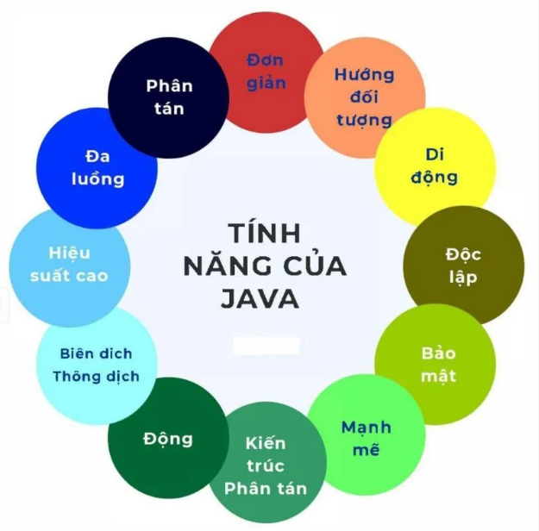

Hình .. Các tính năng của ngôn ngữ Java

#### Ưu điểm của Java

* Java là ngôn ngữ độc lập với nền tảng vì chúng ta có thể chạy mã Java ở bất kỳ máy nào mà không cần phần mềm đặc biệt.
* Là ngôn ngữ lập trình cấp cao dễ học và dễ hiểu.
* Là ngôn ngữ hướng đối tượng làm tăng khả năng phát triển mã dễ dàng và tăng hiệu quả.
* Là ngôn ngữ an toàn vì Java không sử dụng con trỏ.
* Quản lý bộ nhớ hiệu quả.
* Hỗ trợ đa luồng, người dùng có thể thực hiện cùng lúc nhiều chương trình.
* Có nhiều tính năng: tự động thu gom rác, không sử dụng con trỏ, xử lý ngoại lệ…

#### Nhược điểm của Java

* Là ngôn ngữ cấp cao nên phải xử lý các mức biên dịch và trừu tượng của một máy ảo.
* Hiệu suất kém.
* Có ít trình xây dựng GUI (Giao diện người dùng đồ họa) như Swing, SWT, JSF và JavaFX.
* Nếu viết những đoạn mã dài phức tạp dễ ảnh hưởng đến khả năng đọc của mã.

### Giới thiệu về thư viện Retrofit

Retrofit được định nghĩa là một type-safe HTTP client cho Java, Android và Kotlin do công ty Square phát triển. Retrofit hỗ trợ cho các nhà lập trình chuyển đổi API thành Java Interface để dễ dàng kết nối đến một dịch vụ REST trên web.

Retrofit là một trong những thư viện Rest-Client được sử dụng phổ biến hiện nay trong việc hỗ trợ giao tiếp giữa client và server trở lên thuận tiện hơn. Thư viện này rất mạnh mẽ cho phép bạn dễ dàng xử lý dữ liệu JSON hoặc XML và sau đó sẽ phân tích cú pháp thành Plain Old Java Objects (POJOs). Tại đây, hầu hết các yêu cầu như GET, POST, PUT, PATCH, và DELETE đều có thể được thực hiện.

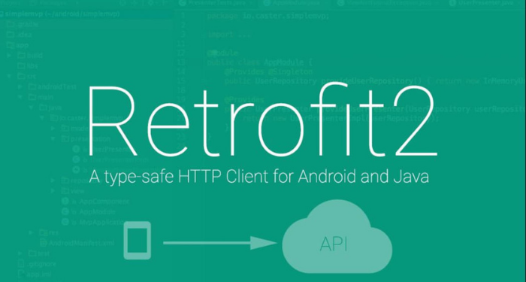

Hình .. Retrofit trong android

Tương tự như các phần mềm mã nguồn mở khác, Retrofit được xây dựng dựa trên các thư viện và công cụ mạnh mẽ. Retrofit làm cho việc sử dụng OkHttp trở nên đơn giản để xử lý các yêu cầu trên mạng. Bên cạnh đó, kể từ Retrofit2 sẽ không tích hợp với bất kỳ một bộ chuyển đổi JSON nào để phân tích JSON thành các đối tượng Java. Để xử lý điều đó, Retrofit sẽ đi kèm với các thư viện chuyển đổi JSON sau đây:

* **Gson:** com.squareup.retrofit:converter-gson
* **Jackson:** com.squareup.retrofit:converter-jackson
* **Moshi:** com.squareup.retrofit:converter-moshi

### XML trong Android

XML là viết tắt của eXtensible Markup Language (Ngôn ngữ đánh dấu mở rộng), là một cách mô tả dữ liệu sử dụng tài liệu dựa trên văn bản. XML có thể mở rộng và rất linh hoạt nên được sử dụng cho nhiều mục đích khác nhau, bao gồm định nghĩa bố cục giao diện người dùng cho các ứng dụng Android.

### RESTful API

**API** (**A**pplication **P**rogramming **I**nterface) là một tập các quy tắc và cơ chế mà theo đó, một ứng dụng hay một thành phần sẽ tương tác với một ứng dụng hay thành phần khác. API có thể trả về dữ liệu mà bạn cần cho ứng dụng của mình ở những kiểu dữ liệu phổ biến như [JSON](https://topdev.vn/blog/json-la-gi/) hay XML.

**REST** (**RE**presentational **S**tate **T**ransfer) là một dạng chuyển đổi cấu trúc dữ liệu, một kiểu kiến trúc để viết API. Nó sử dụng phương thức HTTP đơn giản để tạo cho giao tiếp giữa các máy. Vì vậy, thay vì sử dụng một URL cho việc xử lý một số thông tin người dùng, REST gửi một yêu cầu HTTP như GET, POST, DELETE, vv đến một URL để xử lý dữ liệu.

**RESTful API** là một tiêu chuẩn dùng trong việc thiết kế các API cho các ứng dụng web để quản lý các resource. RESTful là một trong những kiểu thiết kế API được sử dụng phổ biến ngày nay để cho các ứng dụng (web, mobile…) khác nhau giao tiếp với nhau.

Chức năng quan trọng nhất của **REST** là quy định cách sử dụng các HTTP method (như GET, POST, PUT, DELETE…) và cách định dạng các URL cho ứng dụng web để quản các resource. RESTful không quy định logic code ứng dụng và không giới hạn bởi ngôn ngữ lập trình ứng dụng, bất kỳ ngôn ngữ hoặc framework nào cũng có thể sử dụng để thiết kế một **RESTful API**.

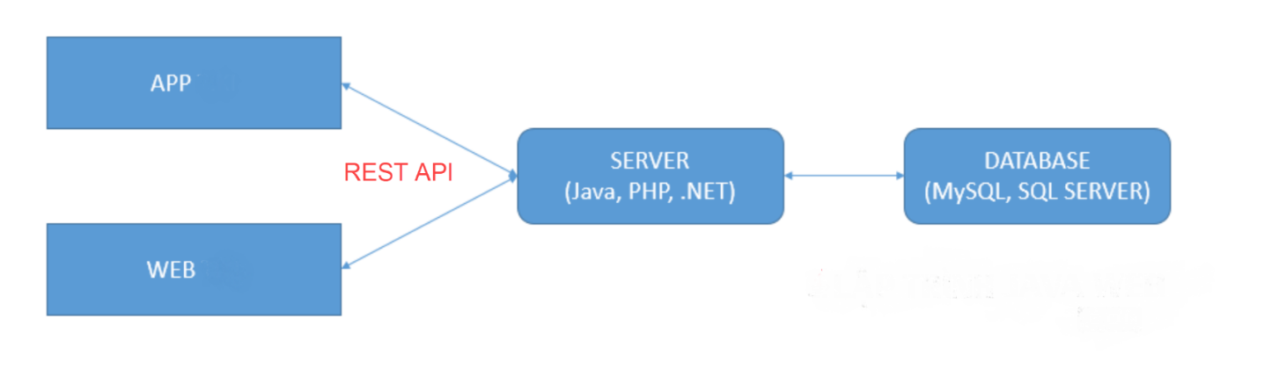

Hình .. RESTful API

### Spring Boot

Spring Boot là một dự án khá nổi bật trong hệ sinh thái Spring Framework. Nếu như trước đây, công đoạn khởi tạo một dự án Spring khá vất vả từ việc khai báo các dependency trong file pom.xml cho đến cấu hình bằng XML hoặc annotation phức tạp, tạo server cấu hình spring mvc, thì giờ đây với Spring Boot, chúng ta có thể tạo dự án Spring một cách nhanh chóng và cấu hình cũng đơn giản hơn. Dưới đây là một số tính năng nổi bật của Spring Boot:

- Tạo các ứng dụng Spring độc lập

- Nhúng trực tiếp Tomcat, Jetty hoặc Undertow (không cần phải deploy ra file WAR)

- Các starter dependency giúp việc cấu hình Maven đơn giản hơn

- Tự động cấu hình Spring khi cần thiết

- Không sinh code cấu hình và không yêu cầu phải cấu hình bằng XML



Hình .. Spring Boot

### Giới thiệu về hệ quản trị cơ sở dữ liệu MySQL và công vụ MySQL Workbench

#### Hệ quản trị cơ sở dữ liệu MySQL

Hệ quản trị cơ sở dữ liệu MySQL được hiểu như là chương trình dùng để quản lý hệ thống cơ sở dữ liệu, trong đó, cơ sở dữ liệu là một hệ thống lưu trữ thông tin được sắp xếp rõ ràng, phân lớp ngăn nắp. Nó giúp bạn có thể truy cập dữ liệu một cách thuận lợi và nhanh chóng nhất. Vì hỗ trợ đa số các ngôn ngữ lập trình nên MySQL chính là hệ quản trị cơ sở dữ liệu tự do nguồn mở phổ biến nhất trên thế giới. Hiện MySQL đang được các nhà phát triển rất ưa chuộng trong quá trình phát triển ứng dụng.

MySQL là cơ sở dữ liệu tốc độ cao, ổn định hoạt động trên nhiều hệ điều hành, cung cấp một hệ thống lớn các hàm tiện ích rất mạnh. Đặc biệt, hệ quản trị cơ sở dữ liệu MySQL hoàn toàn miễn phí nên người dùng có thể thoải mái tải về từ trang chủ. Nó có rất nhiều những phiên bản cho các hệ điều hành khác nhau. MySQL được sử dụng cho việc bỗ trợ PHP, Perl và nhiều ngôn ngữ khác. Là nơi lưu trữ những thông tin trên các trang web viết bằng framework PHP hay Perl…



Hình .. Hệ quản trị cơ sở dữ liệu MySQL

#### Công vụ MySQL Workbench

MySQL Workbench chính là một chương trình giúp cho người lập trình có thể giao tiếp với hệ cơ sở dữ liệu MySQL thay vì phải sử dụng các lệnh Command-line phức tạp và mất thời gian. MySQL Workbench được thiết kế đơn giản, dễ sử dụng và có thể thích ứng với nhiều hệ điều hành như là Microsoft Windowns, Max OS, Linux hay Ubuntu.

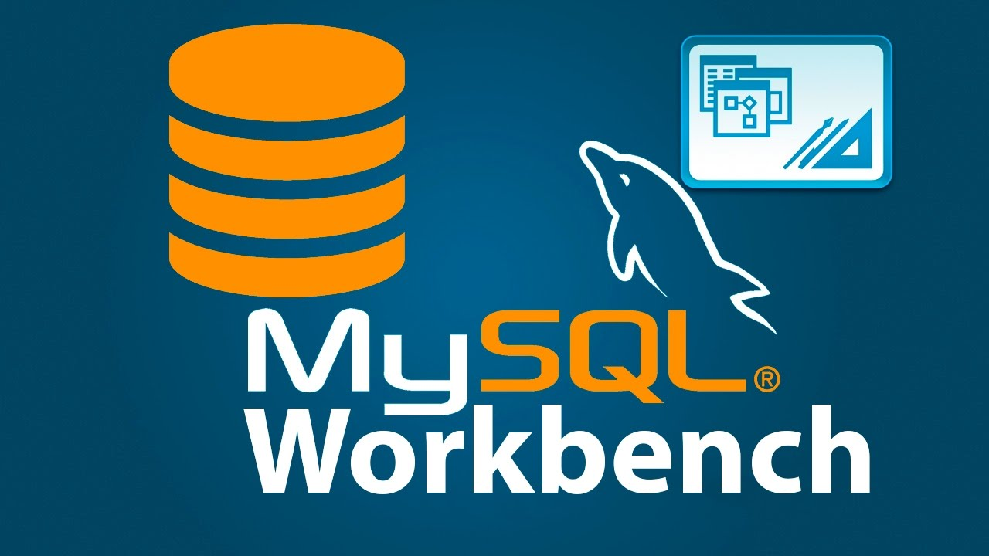

Hình .. MySQL Workbench

### Android Studio

Android Studio là IDE chính thức được sử dụng trong phát triển ứng dụng Android dựa trên IntelliJ IDEA.

Chức năng chính của Android Studio là cung cấp các giao diện giúp người dùng có thể tạo các ứng dụng và xử lý các công cụ file phức tạp sau hậu trường. Ngôn ngữ lập trình được sử dụng trong Android Studio là Java và nó sẽ được cài đặt sẵn trên thiết bị của bạn.

Khi sử dụng Android Studio thì chúng ta chỉ cần viết, chỉnh sửa và lưu trữ chúng trên các dự án của mình và các file nằm trong dự án đó. Đồng thời, Android Studio còn cung cấp quyền truy cập vào Android SDK.



Hình .. Android Studio

# PHÂN TÍCH YÊU CẦU KHÁCH HÀNG



## Khảo sát hiện trạng

Thông tin về cửa hàng như sau:

* Trong cửa hàng có nhiều loại sản phẩm gồm: sách, giấy, bút, đồ dùng học tập, công cụ văn phòng, kẹp giấy….
* Mỗi khách hàng muốn đặt hàng online cần đăng ký tài khoản gồm các thông tin: họ tên, email, mật khẩu, ...
* Sau khi đăng ký tài khoản thì thông tin khách hàng gồm: họ tên, email, username, điện thoại, …
* Hằng ngày có khách hàng vào ứng dụng để tìm kiếm sản phẩm và đặt hàng.
* Admin cần kiểm tra hàng tồn kho để nhập hàng, duyệt đơn hàng, sau đó giao hàng cho shipper để giao cho khách.
* Shipper đăng nhập vào app kiểm tra các đơn hàng thuộc trách nhiệm của mình, giao hàng cho khách
* Hằng tháng, admin sẽ thống kê doanh thu và báo cáo lợi nhuận, đồng thời nhập thêm hàng vào kho.

Hệ thống người dùng cho phép:

* Tra cứu sản phẩm có trong cửa hàng mà không cần đăng nhập
* Đăng nhập và thêm sản phẩm vào giỏ hàng
* Đặt hàng và theo dõi đơn hàng
* Nhận hàng và đánh giá đơn hàng
* Trả hàng nếu không hài lòng với sản phẩm

Hệ thống quản lý cho phép:

* Quản trị:
  + Quản lý nhân viên:

+ Tiếp nhận nhân viên mới, nhập thông tin vào dữ liệu quản lý.

+ Cập nhật thông tin nhân viên.

+ Xóa thông tin nhân viên.

* + Lập báo cáo thống kê doanh thu
  + Nhập hàng
  + Quản lý sản phẩm, thể loại, nhãn hàng
  + Duyệt đơn hàng
* Shipper:
  + Xem đơn hàng thuộc trách nhiệm của mình
  + Giao hàng và xác nhận đã giao.

## Sơ đồ tổng quan hệ thống

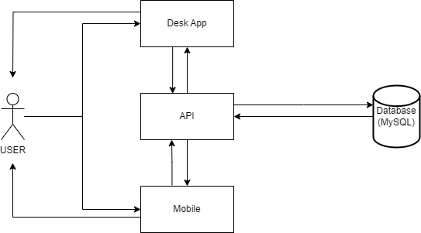

Hình .. Sơ đồ tổng quan hệ thống

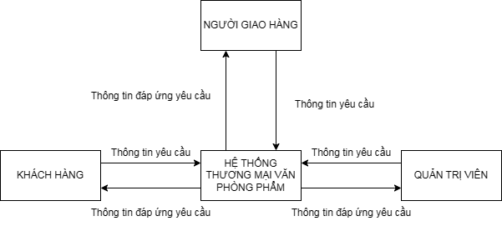

Hình .. Sơ đồ ngữ cảnh

## Mô hình nghiệp vụ của hệ thống

### Sơ đồ cơ cấu tổ chức

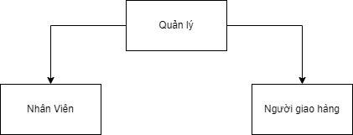

*Hình 2.3. Sơ đồ cơ cấu tổ chức*

### Chức năng từng bộ phận

* Quản lý: Quản lý trực tiếp hệ thống thương mại văn phòng phẩm, có quyền quản lý mọi thông tin trong hệ thống.
* Nhân viên: Thực hiện duyệt đơn hàng từ khách hàng, xuất hàng hóa từ đơn đặt hàng cho người giao hàng.
* Người giao hàng: Nhận hàng từ nhân viên và thực hiện giao hàng tới khách hàng

### Quy trình nghiệp vụ

* Quản lý nhân viên: Người quản lý tiếp nhận thông tin nhân viên mới, cập nhật thông tin nhân viên.
* Quản lý sản phẩm, thể loại, nhãn hàng: Nhân viên hoặc quản lý thực hiện kiểm kê các sản phẩm. Nếu hết hàng hoặc gần hết báo cáo cho quản lý.
* Duyệt đơn hàng: Nhân viên hoặc quản lý có quyền duyệt đơn hàng (tiếp nhận hay từ chối) mà khách hàng yêu cầu.
* Giao hàng: Người giao hàng tiến hàng tiếp nhận đơn hàng thuộc trách nhiệm của mình để giao hàng. Sau khi giao hàng xong sẽ xác nhận giao hàng trên hệ thống.
* Trả hàng: Khách hàng yêu cầu trả hàng trên hệ thống, người giao hàng tiếp nhận đơn hàng được trả và giao về lại cho nhân viên hoặc quản lý.

### Yêu cầu về chức năng

|  |  |
| --- | --- |
| Chức năng | Ý nghĩa |
| Đặt hàng | Thực hiện đặt hàng sản phẩm |
| Theo dõi đơn hàng | Theo dõi quá trình của đơn hàng được đặt |
| Nhận hàng và đánh giá đơn hàng | Khách hàng khi nhận hàng, đánh giá đơn hàng mà mình đã mua |
| Trả hàng | Khách hàng trả hàng nếu không hài lòng với sản phẩm. |
| Quản lý nhân viên | Thực hiện các chức năng: Thêm, xóa, sửa thông nhân viên |
| Lập báo cáo thống kê doanh thu | Xem, xuất báo cáo, thống kê doanh thu của hệ thống. |
| Quản lý sản phẩm, thể loại, nhãn hàng | Quản lý thông tin về sản phẩm, loại sản phẩm, nhãn hàng cung cấp sản phẩm |
| Duyệt đơn hàng | Duyệt đơn hàng được đặt: Đồng ý, Từ chối |
| Xem đơn hàng thuộc trách nhiệm của mình | Cho phép người giao hàng xem đơn hàng thuộc trách nhiệm của mình |
| Giao hàng và xác nhận đã giao | Người giao hàng thực hiện giao hàng và xác nhận hàng đã được giao. |

### Yêu cầu hệ thống

Cung cấp phân quyền cho các loại người dùng có trách nhiệm: Quản lý, Nhân viên, Người giao hàng và Khách hàng.

# PHÂN TÍCH VÀ THIẾT KẾ HỆ THỐNG



## Sơ đồ phân rã chức năng BFD

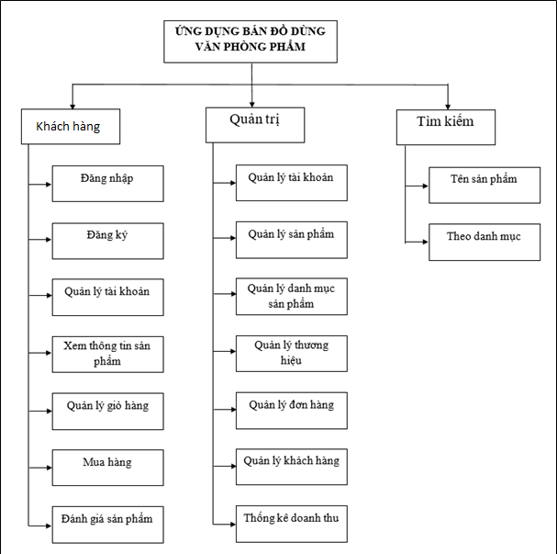

Hình .. Sơ đồ phân rã chức năng BFD

## Biểu đồ DFD mức ngữ cảnh

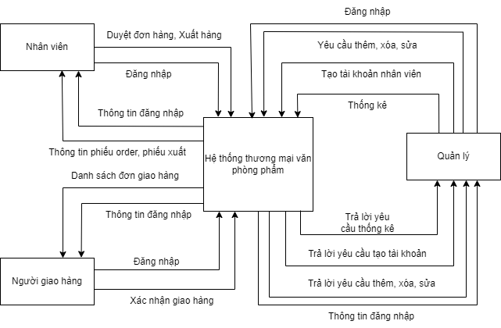

Hình .. Sơ đồ DFD mức ngữ cảnh

## Phác thảo mô hình công nghệ ứng dụng

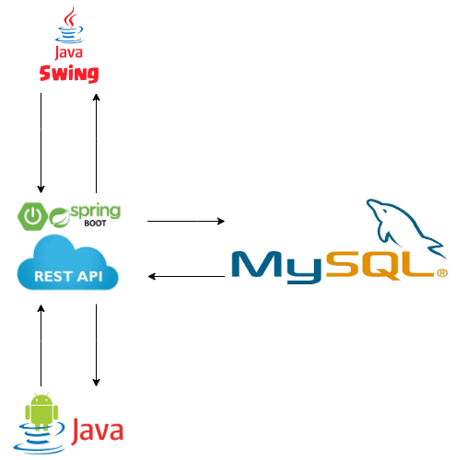

Hình .. Phác thảo mô hình công nghệ ứng dụng

## Phác thảo sơ đồ ứng dụng

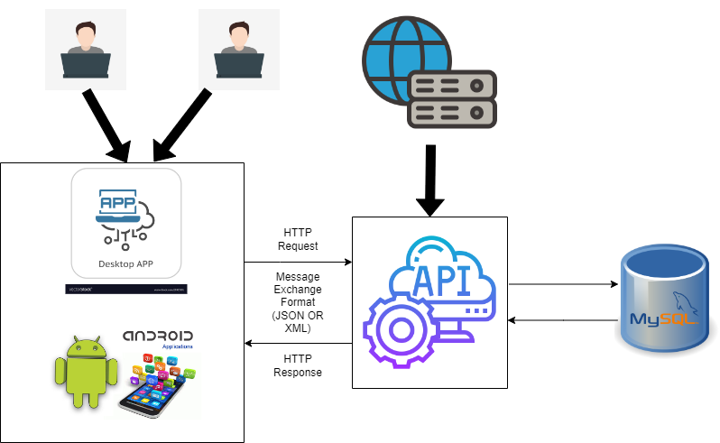

Hình .. Phác thảo sơ đồ ứng dụng

## Lược đồ Usecase

### Usecase Tổng quát

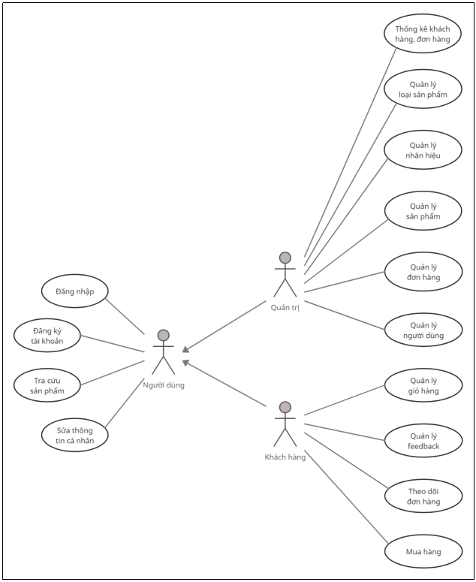

Hình .. Usecase Tổng quát

### Usecase Đăng nhập

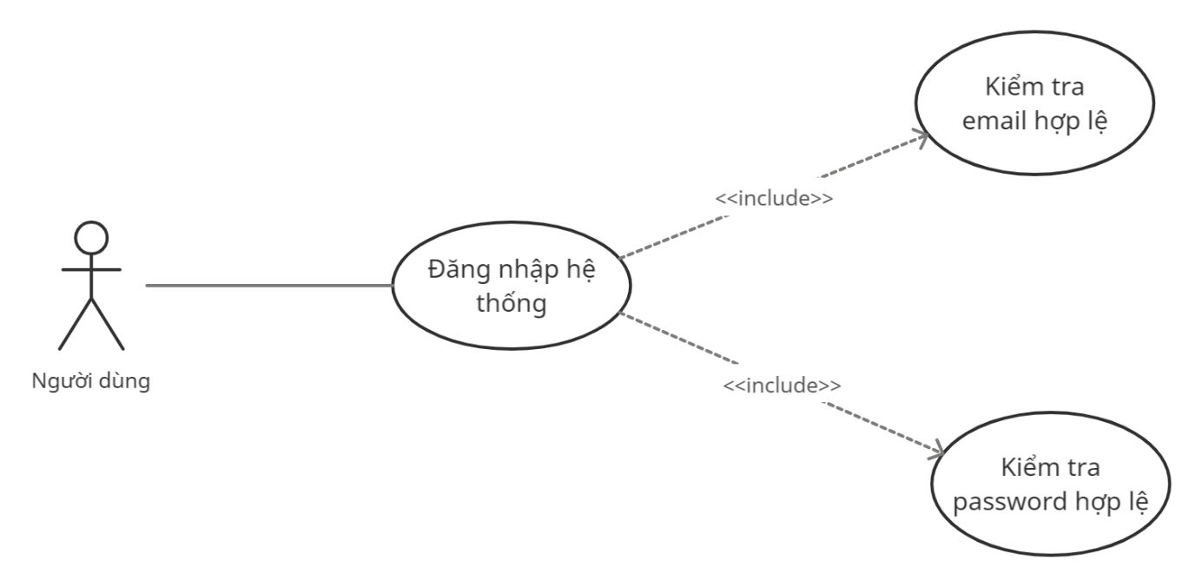

Hình .. Usecase Đăng nhập

|  |  |
| --- | --- |
| Tên Use-Case | Đăng nhập |
| Actor | Quản trị, khách hàng |
| Mô tả | Tác nhân sử dụng Usecase này để thực hiện đăng nhập vào hệ thống |
| Điều kiện kích hoạt | Chọn chức năng Đăng nhập ở hệ thống |
| Tiền điều kiện | Không đòi hỏi yêu cầu gì trước đó. |
| Hậu điều kiện | **Nếu thành công:** Hệ thống sẽ hiển thị giao diện chính. Người dùng có thể thực hiện các chức năng theo đúng quyền hạn của mình  **Nếu thất bại:** Hệ thống sẽ đưa ra thông báo “Thông tin đăng nhập không hợp lệ” và yêu cầu đăng nhập lại |
| Luồng sự kiện chính | 1. Hệ thống hiển thị giao diện đăng nhập  2. Người dùng nhập tài khoản bao gồm Tên đăng nhập và mật khẩu.  3. Hệ thống kiểm tra và xác nhận thông tin đăng nhập.  4. Hiển thị giao diện chính của phần mềm  5. Kết thúc Use case. |
| Luồng sự kiện phụ | **Dòng sự kiện phụ 1**  1. Người dùng hủy yêu cầu đăng nhập.  2. Hệ thống đóng lại.  3. Kết thúc Usecase.  **Dòng sự kiện phụ 2**  1. Người dùng nhập thông tin sai.  2. Hệ thống hiển thị thông báo lỗi.  3. Kết thúc Use case. |
| Các yêu cầu đặc biệt | Không có |

Bảng .. Usecase Đăng nhập

### Usecase Sửa thông tin cá nhân

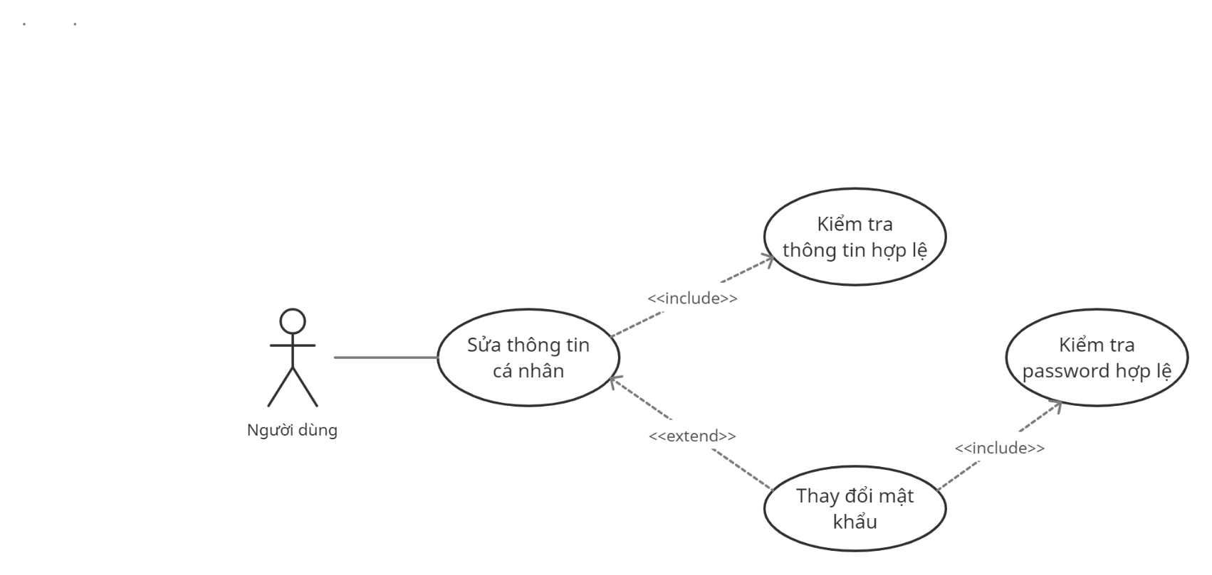

Hình .. Usecase Sửa thông tin cá nhân

|  |  |
| --- | --- |
| Tên Use-Case | Sửa thông tin cá nhân |
| Actor | Quản trị, khách hàng |
| Mô tả | Tác nhân sử dụng Usecase này để thực hiện chức năng sửa các thông tin liên quan đến người dùng như: họ tên, chức danh, giới tính, email, điện thoại. |
| Điều kiện kích hoạt | Tác nhân chọn chức năng Sửa thông tin cá nhân |
| Tiền điều kiện | Tác nhân phải đăng nhập vào hệ thống |
| Hậu điều kiện | **Nếu thành công:** Thông tin người dùng được cập nhật thành công vào hệ thống.  **Nếu thất bại:**Hệ thống trả về thông báo lỗi, thông tin không được cập nhật thành công |
| Luồng sự kiện chính | 1. Tác nhân chọn chức năng Sửa thông tin người dùng  2. Tác nhân chọn thông tin cần sửa  3. Tác nhân sửa thông tin  4. Tác nhân chọn lưu thông tin  5. Hệ thống kiểm tra sự hợp lệ của thông tin đưa vào.  6. Hệ thống lưu thông tin vào cơ sở dữ liệu  7. Usecase kết thúc |
| Luồng sự kiện phụ | **Dòng sự kiện phụ 1**  1. Tác nhân hủy bỏ việc sửa người dùng  2. Hệ thống bỏ qua và trở về giao diện chính  3. Kết thúc Usecase.  **Dòng sự kiện phụ 2**  1. Thông tin tác nhân nhập vào không hợp lệ  2. Hệ thống hiển thị thông báo lỗi  3. Kết thúc Usecase  2. Hệ thống hiển thị lỗi  3. Kết thúc Usecase |
| Các yêu cầu đặc biệt | Không có |

Bảng .. Usecase sửa thông tin cá nhân

|  |  |
| --- | --- |
| Tên Use-Case | Thay đổi mật khẩu |
| Actor | Quản trị, khách hàng |
| Mô tả | Tác nhân chọn usecase này để thay đổi mật khẩu. |
| Điều kiện kích hoạt | Chọn đổi mật khẩu ở hệ thống |
| Tiền điều kiện | Tác nhân phải đăng nhập vào hệ thống |
| Hậu điều kiện | **Nếu thành công:** Mật khẩu của người dùng được thay đổi thành công, hệ thống hiển thị form “Đăng nhập” cho phép người dùng đăng nhập lại. **Nếu thất bại:** hệ thống thông báo lỗi và mật khẩu của người dùng không được thay đổi. |
| Luồng sự kiện chính | 1. Người dùng chọn chức năng thay đổi mật khẩu 2. Hệ thống hiển thị form cho phép người dùng thay đổi mật khẩu. 3. Người dùng nhập lại mật khẩu cũ và nhập mật khẩu mới vào textbox. 4. Hệ thống kiểm tra sự hợp lệ của thông tin đưa vào và lưu thông tin vào hệ thống. 5. Kết thúc Usecase |
| Luồng sự kiện phụ | **Dòng thứ 1**  1. Người dùng hủy bỏ việc thay đổi mật khẩu.  2. Hệ thống không thực hiện chức năng thay đổi mật khẩu.  3. Kết thúc Usecase  **Dòng thứ 2**  1. Thông tin người dùng nhập vào không hợp lệ  2. Hệ thống không thực hiện chức năng thay đổi mật khẩu.  3. Kết thúc Use case |
| Các yêu cầu đặc biệt | Không có |

Bảng .. Usecase Thay đổi mật khẩu

### Usecase Quản lý sản phẩm

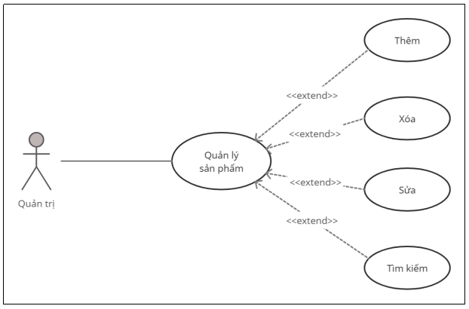

Hình .. Usecase Quản lý sản phẩm

|  |  |
| --- | --- |
| Use-Case | Nội dung |
| Mô tả | Cho phép quản trị viên tìm kiếm, thêm, xóa, cập nhật thông tin sản phẩm |
| Actor | Quản trị viên |
| Điều kiện kích hoạt | Quản trị viên chọn chức năng quản lý sản phẩm |
| Điều kiện trước | Quản trị viên đăng nhập vào hệ thống |
| Điều kiện sau | Hệ thống hiển thị màn hình quản lý sản phẩm và cung cấp chức năng cần thiết. |
| Luồng sự kiện chính | 1. Quản trị viên chọn một trong các chức năng: thêm, xóa, thay đổi thông tin sản phẩm 2. Hệ thống kiểm tra dữ liệu khi xóa sản phẩm 3. Hệ thống cập nhật CSDL. 4. Kết thúc Use-Case |
| Luồng sự kiện phụ | * Dữ liệu xóa không thỏa các ràng buộc dữ liệu   1. Hệ thống thông báo lỗi  2. Quay lại bước 1 trong luồng sự kiện chính. |

Bảng .. Usecase Quản lý sản phẩm

### Usecase Quản lý nhãn hiệu

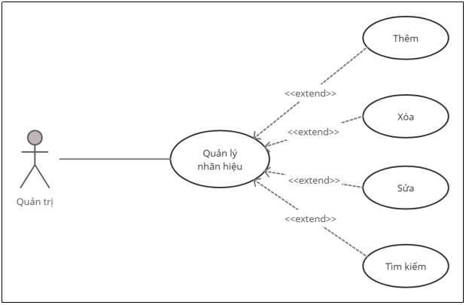

Hình .. Usecase Quản lý nhãn hiệu

|  |  |
| --- | --- |
| Use-Case | Nội dung |
| Mô tả | Cho phép quản trị viên tìm kiếm, thêm, xóa, cập nhật thông tin nhãn hiệu |
| Actor | Quản trị viên |
| Điều kiện kích hoạt | Quản trị viên chọn chức năng quản lý nhãn hiệu |
| Điều kiện trước | Quản trị viên đăng nhập vào hệ thống |
| Điều kiện sau | Hệ thống hiển thị màn hình quản lý nhãn hiệu và cung cấp chức năng cần thiết. |
| Luồng sự kiện chính | 1. Quản trị viên chọn một trong các chức năng: thêm, xóa, thay đổi thông tin nhãn hiệu 2. Hệ thống kiểm tra dữ liệu khi xóa nhãn hiệu 3. Hệ thống cập nhật CSDL. 4. Kết thúc Use-Case |
| Luồng sự kiện phụ | * Dữ liệu xóa không thỏa các ràng buộc dữ liệu   1. Hệ thống thông báo lỗi  2. Quay lại bước 1 trong luồng sự kiện chính. |

Bảng .. Usecase Quản lý nhãn hiệu

### Usecase Quản lý loại sản phẩm

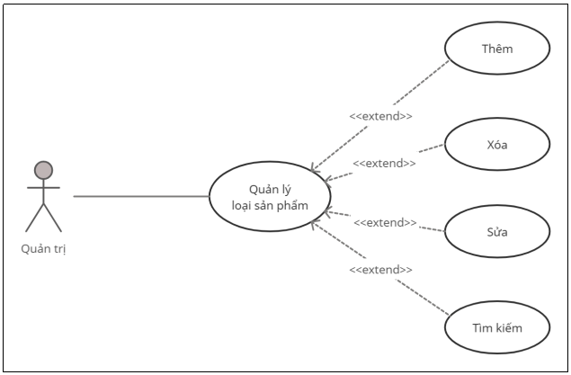

Hình .. Usecase Quản lý loại sản phẩm

|  |  |
| --- | --- |
| Use-Case | Nội dung |
| Mô tả | Cho phép quản trị viên tìm kiếm, thêm, xóa, cập nhật thông tin loại sản phẩm |
| Actor | Quản trị viên |
| Điều kiện kích hoạt | Quản trị viên chọn chức năng quản lý loại sản phẩm |
| Điều kiện trước | Quản trị viên đăng nhập vào hệ thống |
| Điều kiện sau | Hệ thống hiển thị màn hình quản lý loại sản phẩm và cung cấp chức năng cần thiết. |
| Luồng sự kiện chính | 1. Quản trị viên chọn một trong các chức năng: thêm, xóa, thay đổi thông tin loại sản phẩm 2. Hệ thống kiểm tra dữ liệu khi xóa loại sản phẩm 3. Hệ thống cập nhật CSDL. 4. Kết thúc Use-Case |
| Luồng sự kiện phụ | * Dữ liệu xóa không thỏa các ràng buộc dữ liệu   1. Hệ thống thông báo lỗi  2. Quay lại bước 1 trong luồng sự kiện chính. |

Bảng .. Usecase Quản lý loại sản phẩm

### Usecase Quản lý đơn hàng

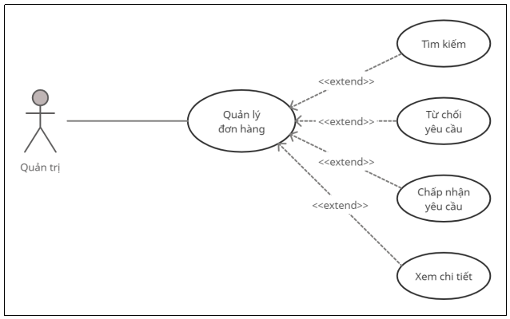

Hình .. Usecase Quản lý đơn hàng

|  |  |
| --- | --- |
| Use-Case | Nội dung |
| Mô tả | Cho phép quản trị viên tìm kiếm, từ chối, chấp nhận đơn đặt hàng |
| Actor | Quản trị viên |
| Điều kiện kích hoạt | Quản trị viên chọn chức năng quản lý đơn hàng |
| Điều kiện trước | Quản trị viên đăng nhập vào hệ thống |
| Điều kiện sau | Hệ thống hiển thị màn hình quản lý đơn hàng và cung cấp chức năng cần thiết. |
| Luồng sự kiện chính | 1. Quản trị viên chọn một trong các trạng thái: Chờ xử lý, Yêu cầu hủy, Đang giao, Đã giao, Đã hủy 2. Quản trị viên chọn một đơn hàng và chọn tiếp chức năng xem chi tiết, chấp nhận hoặc từ chối 3. Hệ thống cập nhật CSDL. 4. Kết thúc Use-Case |
| Luồng sự kiện phụ | Không có |

Bảng .. Usecase Quản lý đơn hàng

### Usecase Quản lý người dùng

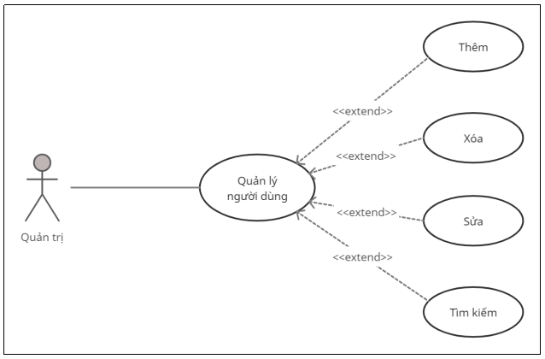

Hình .. Usecase Quản lý người dùng

|  |  |
| --- | --- |
| Use-Case | Nội dung |
| Mô tả | Cho phép quản trị viên tìm kiếm, thêm, xóa, cập nhật thông tin khách hàng |
| Actor | Quản trị viên |
| Điều kiện kích hoạt | Quản trị viên chọn chức năng quản lý khách hàng |
| Điều kiện trước | Quản trị viên đăng nhập vào hệ thống |
| Điều kiện sau | Hệ thống hiển thị màn hình quản lý khách hàng và cung cấp chức năng cần thiết. |
| Luồng sự kiện chính | 1. Quản trị viên chọn một trong các chức năng: thêm, xóa, thay đổi thông tin khách hàng 2. Hệ thống kiểm tra dữ liệu khi xóa loại sản phẩm 3. Hệ thống cập nhật CSDL. 4. Kết thúc Use-Case |
| Luồng sự kiện phụ | * Dữ liệu xóa không thỏa các ràng buộc dữ liệu   1. Hệ thống thông báo lỗi  2. Quay lại bước 1 trong luồng sự kiện chính. |

Bảng .. Usecase Quản lý người dùng

### Usecase Quản lý giỏ hàng

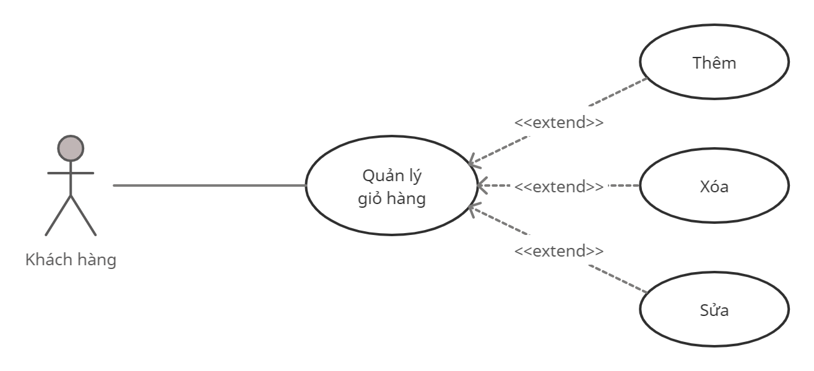

Hình .. Usecase Quản lý giỏ hàng

|  |  |
| --- | --- |
| Use-Case | Nội dung |
| Mô tả | Cho phép khách hàng tìm kiếm, thêm, xóa, cập nhật thông tin giỏ hàng |
| Actor | Khách hàng |
| Điều kiện kích hoạt | Khách hàng chọn chức năng quản lý giỏ hàng |
| Điều kiện trước | Khách hàng đăng nhập vào hệ thống |
| Điều kiện sau | Hệ thống hiển thị màn hình quản lý giỏ hàng và cung cấp chức năng cần thiết. |
| Luồng sự kiện chính | 1. Quản trị viên chọn một trong các chức năng: thêm, xóa, thay đổi thông tin giỏ hàng 2. Hệ thống cập nhật CSDL. 3. Kết thúc Use-Case |
| Luồng sự kiện phụ | Không có |

Bảng .. Usecase Quản lý giỏ hàng

### Usecase Quản lý đánh giá

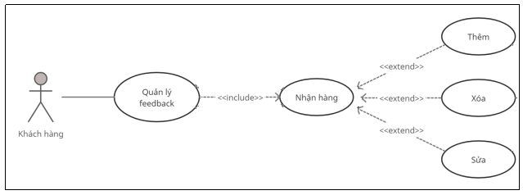

Hình .. Usecase Quản lý đánh giá

|  |  |
| --- | --- |
| Use-Case | Nội dung |
| Mô tả | Cho phép khách hàng thêm, xóa, cập nhật thông tin đánh giá sản phẩm |
| Actor | Khách hàng |
| Điều kiện kích hoạt | Khách hàng chọn chức năng đánh giá |
| Điều kiện trước | Khách hàng nhận hàng |
| Điều kiện sau | Hệ thống hiển thị màn hình nhập nội dung đánh giá và các chức năng cần thiết |
| Luồng sự kiện chính | 1. Khách hàng nhập nội dung đánh giá 2. Khách hàng chọn một trong các chức năng: thêm, xóa, thay đổi thông tin đánh giá 3. Hệ thống cập nhật CSDL. 4. Kết thúc Use-Case |
| Luồng sự kiện phụ | Không có |

Bảng .. Usecase Quản lý đánh giá

### Usecase Theo dõi đơn hàng

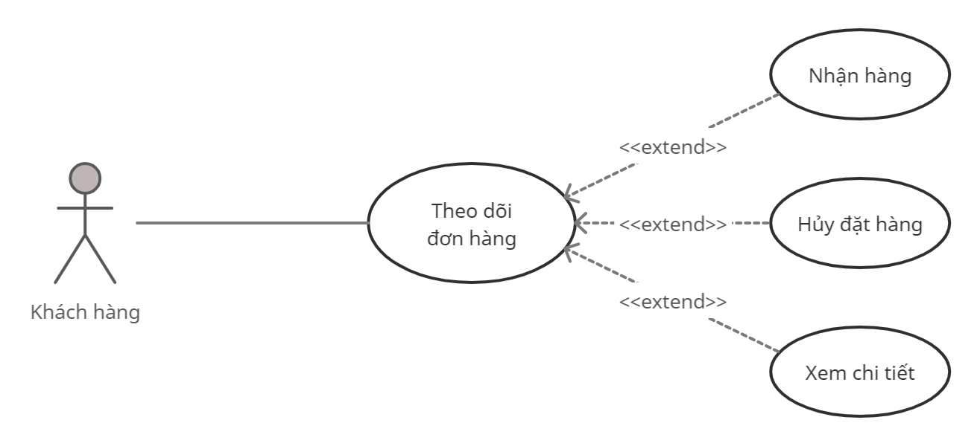

Hình .. Usecase Theo dõi đơn hàng

|  |  |
| --- | --- |
| Use-Case | Nội dung |
| Mô tả | Cho phép khách hàng xem chi tiết, nhận/hủy đơn hàng |
| Actor | Khách hàng |
| Điều kiện kích hoạt | Khách hàng chọn chức năng theo dõi đơn hàng |
| Điều kiện trước | Khách hàng đã mua hàng |
| Điều kiện sau | Hệ thống hiển thị màn hình thông tin đơn hàng và cung cấp chức năng cần thiết. |
| Luồng sự kiện chính | 1. Khách hàng chọn một đơn hàng 2. Khách hàng chọn một trong các chức năng: xem chi tiết, nhận/hủy đơn hàng 3. Hệ thống cập nhật CSDL. 4. Kết thúc Use-Case |
| Luồng sự kiện phụ | Không có |

Bảng .. Usecase Theo dõi đơn hàng

## Sơ đồ tuần tự

### Sơ đồ tuần tự đăng nhập

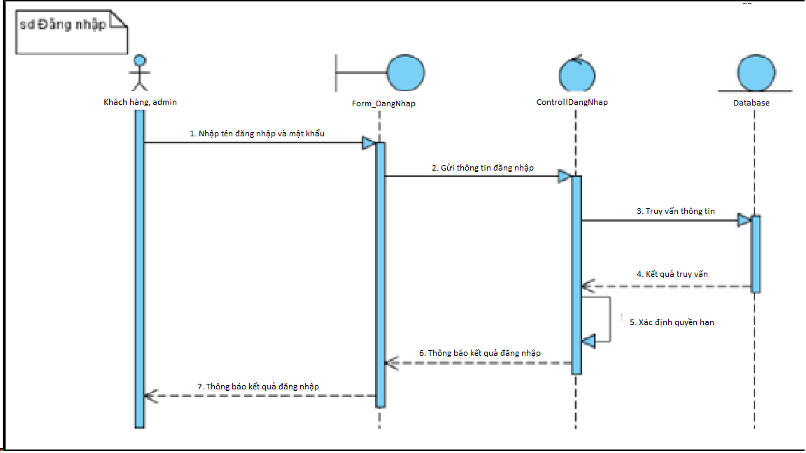

### Sơ đồ tuần tự sửa thông tin cá nhân

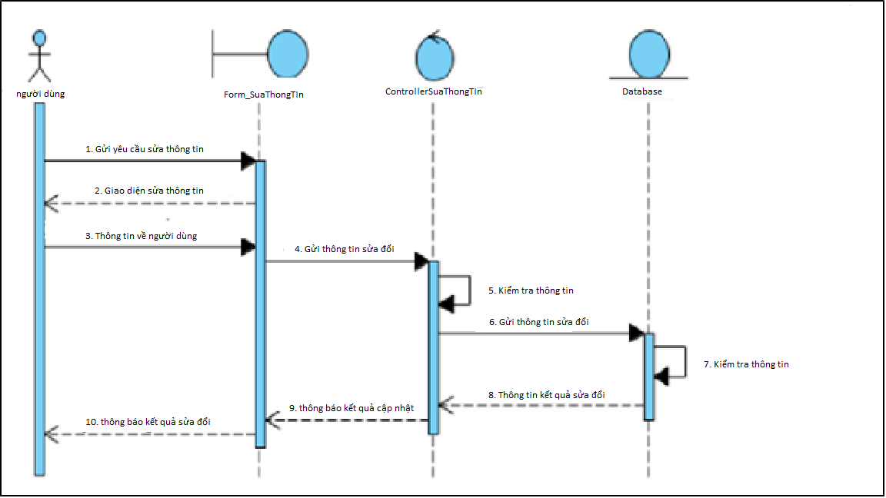

### Sơ đồ tuần tự sửa, thêm sản phẩm

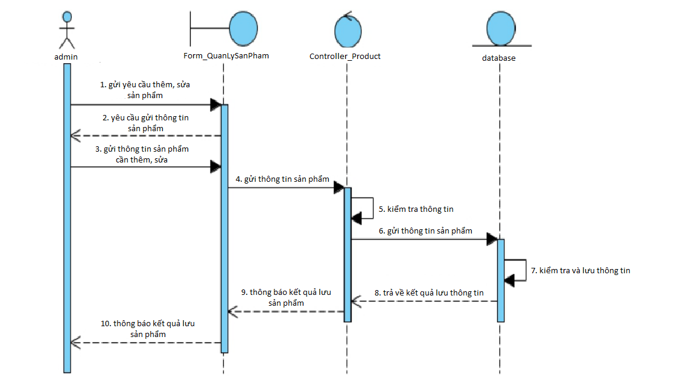

### Sơ đồ tuần tự xóa sản phẩm

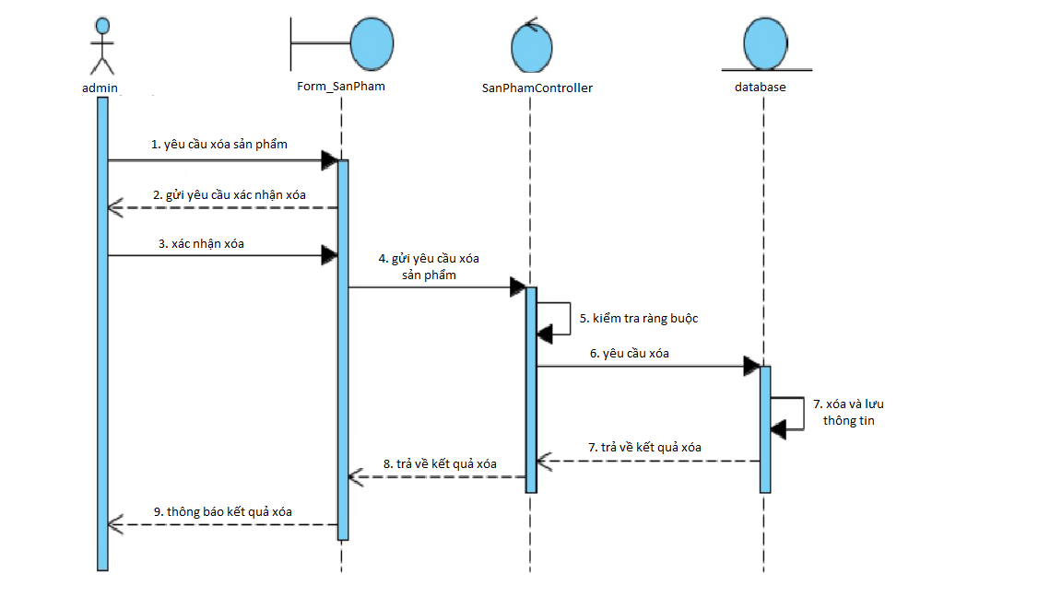

### Sơ đồ tuần tự theo dõi đơn hàng

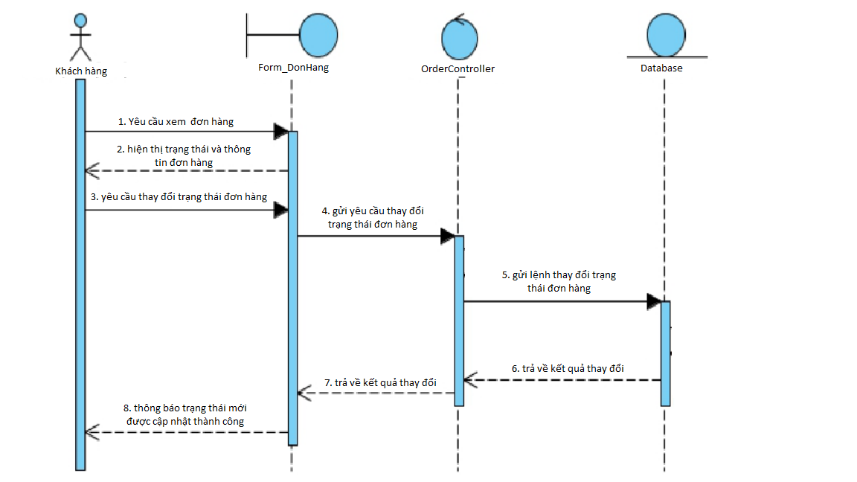

### Sơ đồ tuần tự sửa, thêm sản phẩm vào giỏ hàng

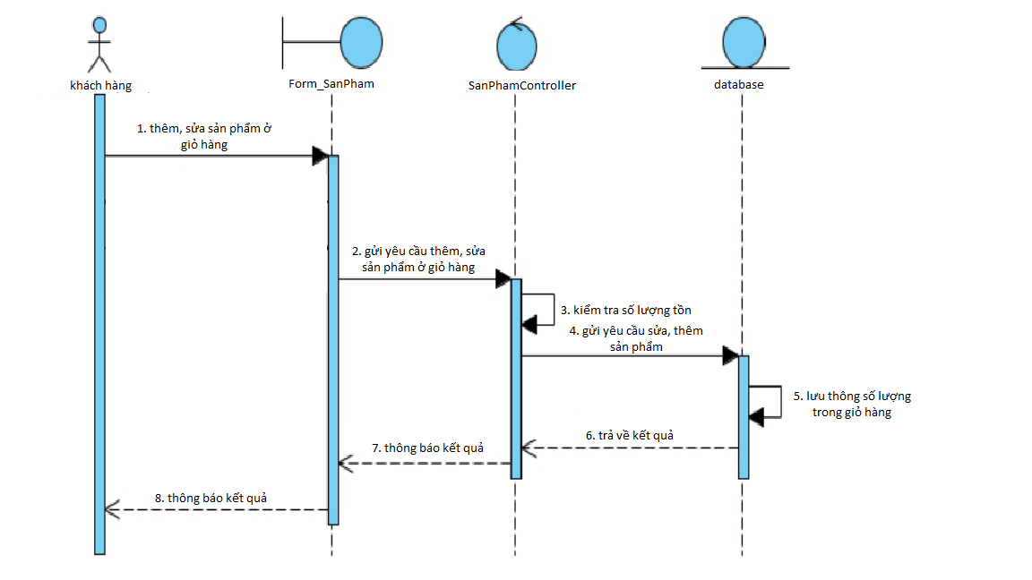

### Sơ đồ tuần tự xóa sản phẩm khỏi giỏ hàng

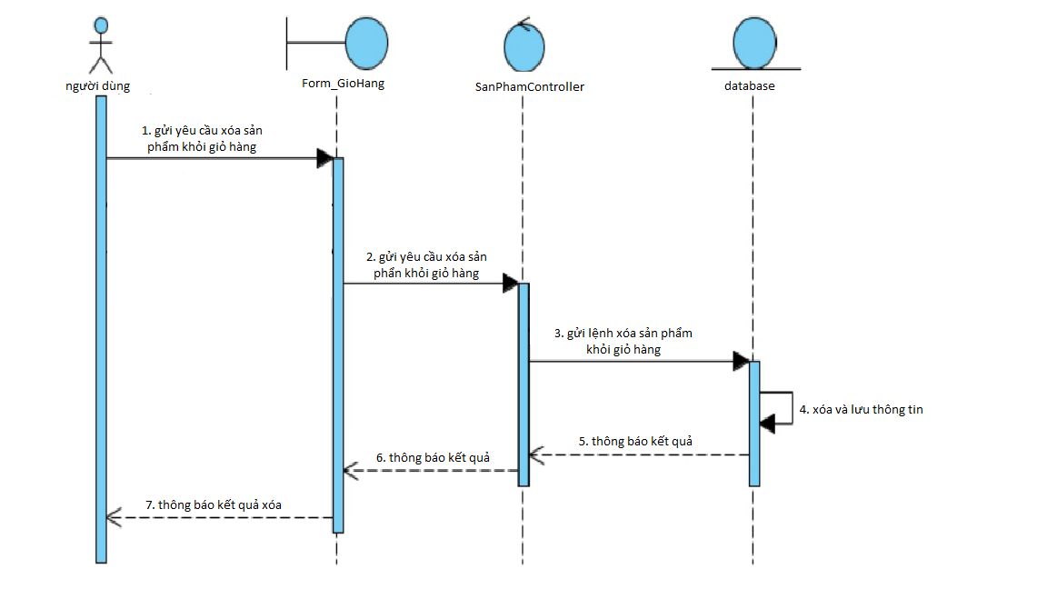

### Sơ đồ tuần tự thay đổi mật khẩu

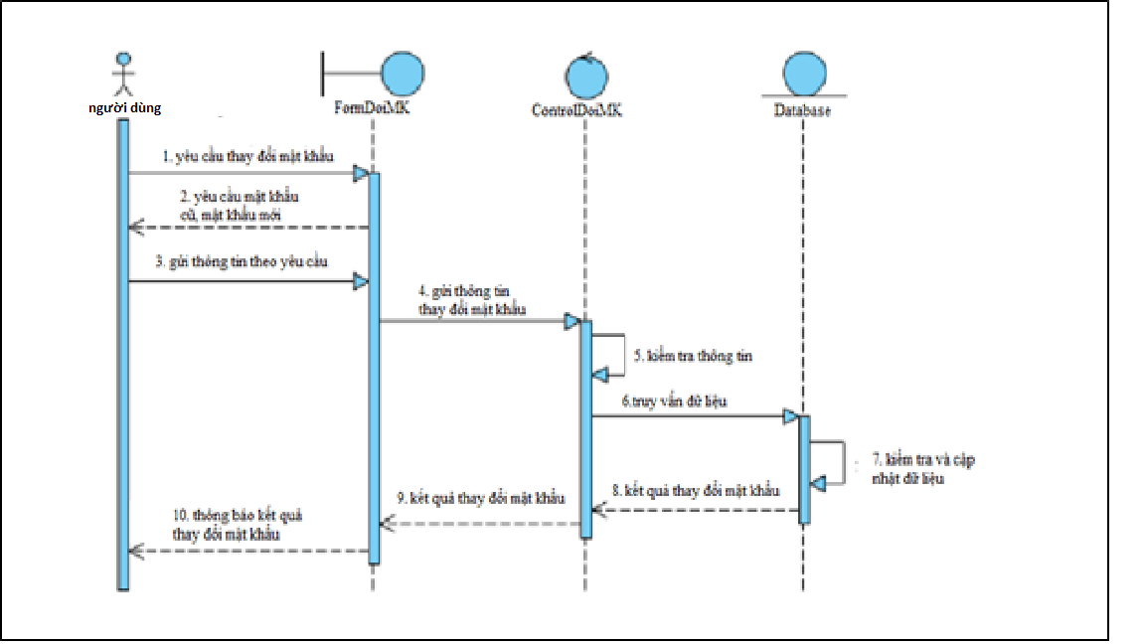

## Thiết kế dữ liệu

### Mô hình thực thể quan hệ ER

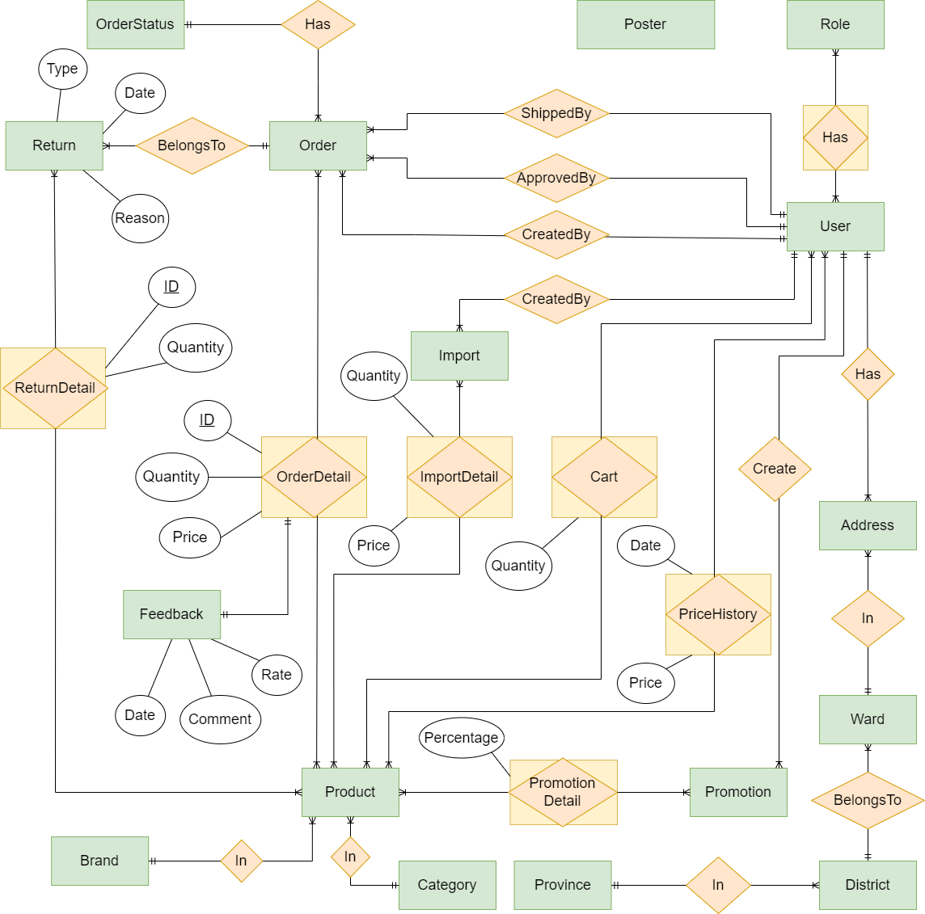

Hình .. Mô hình thực thể quan hệ ER

### Lược đồ quan hệ

* **Province** (ProvinceID, Name, Code)
* **District** (DistrictID, Name, Prefix, *ProvinceID*)
* **Ward** (WardID, Name, Prefix, *DistrictID*)
* **Poster** (PosterID, Is_active, Name, Type)
* **User** (UserID, Username, Email, FirstName, LastName, Phone, Password, Status)
* **Role** (RoleID, Name)
* **User_Role** (UserID, RoleID)
* **Address** (AddressID, SpecificAddress, *WardID, UserID*)
* **Brand** (BrandID, Name, Description)
* **Category** (CategoryID, Image, Name, Note)
* **Product** (ProductID, Name, CalculationUnit, Description, Discount, Image, Price, Quantity, SoldQuantity, Specification, Status, *BrandID, CategoryID*)
* **Cart** (CartID, Quantity, *ProductID, UserID*)
* **OrderStatus** (StatusID, Description)
* **Order** (OrderID, Date, TotalPrice, Address, *StatusID, UserID, ShipperID, ApproverID*)
* **OrderDetail** (OrderDetailID, Price, Quantity, *OrderID, ProductID*)
* **Import** (ImportID, Date, TotalPrice, *UserID*)
* **ImportDetail** (ImportDetailID, Price, Quantity, *ImportID, ProductID*)
* **Feedback** (FeedbackID, Comment, Rate, Date, *OrderDetailID*)
* **PriceHistory** (PriceHistoryID, Date, Price, *ProductID, UserID*)
* **Promotion** (PromotionID, StartDate, FinishDate, *UserID*)
* **PromotionDetail** (PromotionDetailID, Percentage, *PromotionID, ProductID*)
* **Return** (ReturnID, Date, Reason, Type, *OrderID*)
* **ReturnDetail** (ReturnDetailID, Quantity, *ReturnID, ProductID*)

### Hiện thực hóa

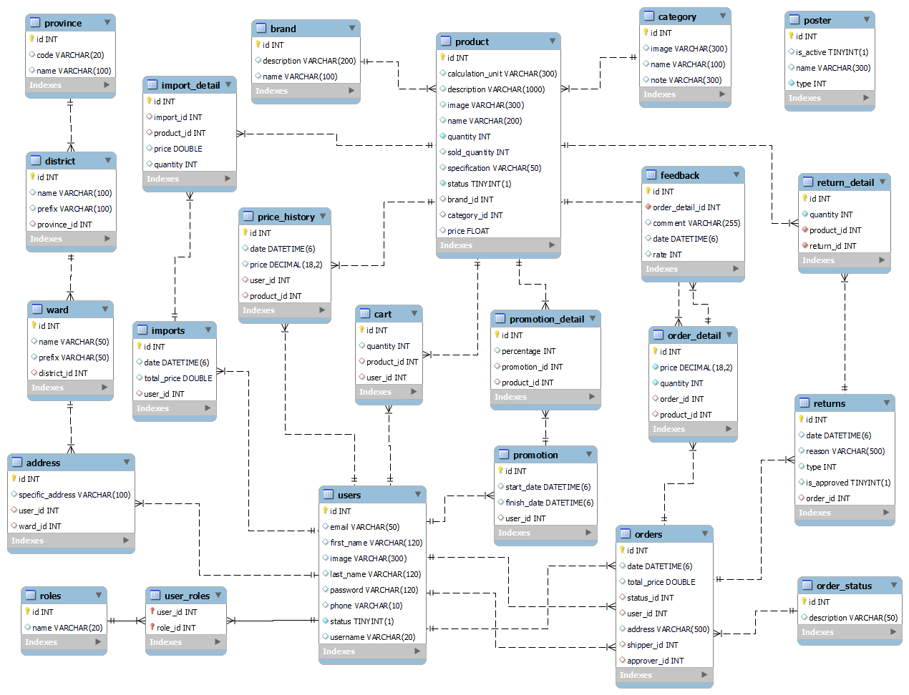

Hình .. Sơ đồ cơ sở dữ liệu trên MySQL

### Mô tả các bảng dữ liệu

|  |  |  |
| --- | --- | --- |
| STT | Tên bảng | Diễn giải |
| 1 | User | Thông tin về người dùng |
| 2 | Roles | Thông tin về các vai trò |
| 3 | User_Roles | Thông tin về vai trò của từng user |
| 4 | Province | Thông tin về các tỉnh thành |
| 5 | District | Thông tin về quận, huyện |
| 6 | Ward | Thông tin về xã, phường |
| 7 | Address | Thông tin về địa chỉ của người dùng |
| 8 | Category | Thông tin về các danh mục sản phẩm |
| 9 | Brand | Thông tin về các thương hiệu |
| 10 | Poster | Thông tin về các poster |
| 11 | Cart | Thông tin về sản phẩm trong giỏ hàng |
| 12 | Order | Thông tin về đơn hàng của khách hàng |
| 13 | OrderDetail | Thông tin chi tiết của đơn hàn |
| 14 | Import | Thông tin về phiếu nhập hàng |
| 15 | ImportDetail | Thông tin chi tiết phiếu nhập |
| 16 | Product | Thông tin về các sản phẩm của cửa hàng |
| 17 | Feedback | Thông tin về đánh giá sản phẩm của khách hàng |
| 18 | OrderStatus | Thông tin về các trạng thái của đơn hàng |
| 19 | Return | Thông tin về phiếu trả hàng của khách |
| 20 | ReturnDetail | Thông tin chi tiết phiếu trả |
| 21 | Promotion | Thông tin đợt khuyến mãi |
| 22 | Promotion | Thông tin chi tiết trong đợt khuyến mãi |
| 23 | PriceHistory | Thông tin lịch sử giá của một sản phẩm |

# THIẾT KẾ PHẦN MỀM

## Front-end (Forms)

### Windows Application

#### Login Form

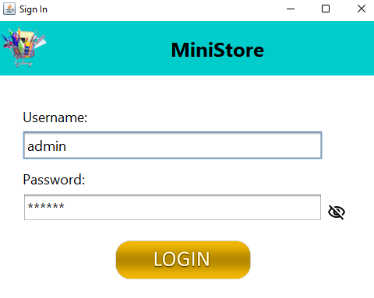

Hình .. Login Form

* Nhiệm vụ: dành cho người dùng thực hiện chức năng login vào app

|  |  |  |  |
| --- | --- | --- | --- |
| STT | Chức năng | API | Xử lý response |
| 1 | Người dùng nhập username, password và click nút LOGIN | Sign in | Kiểm tra role của user, nếu role là admin thì sẽ chuyển sang màn hình chính, nếu không phải admin thì sẽ thông báo lỗi |

#### Order Form

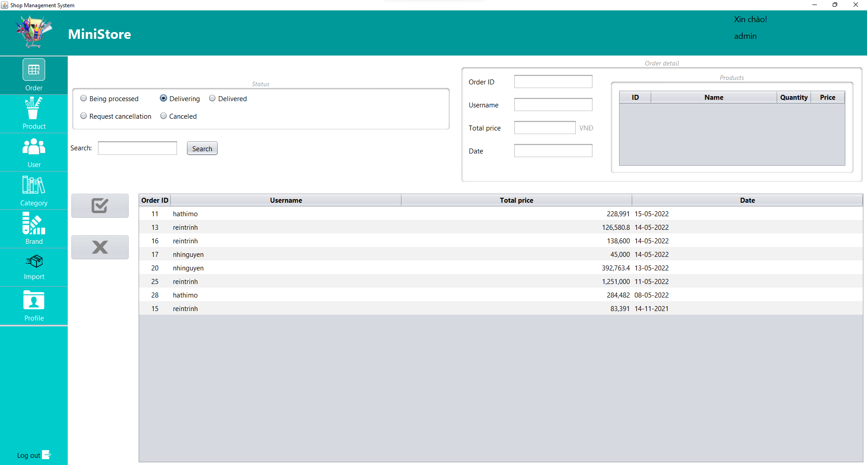

Hình .. Order Form

* Nhiệm vụ: dành cho admin thực hiện chức năng xem, chấp nhận/huỷ đơn hàng của khách

|  |  |  |  |
| --- | --- | --- | --- |
| STT | Chức năng | API | Xử lý response |
| 1 | Admin click chọn các radiobutton để chuyển qua các đơn hàng với trạng thái khác nhau | Lấy thông tin các đơn hàng theo trạng thái | Response là danh sách đơn hàng với trạng thái tương ứng, form sẽ refesh dữ liệu trong table |
| 2 | Admin click vào 1 đơn hàng trong bảng đơn hàng thì sẽ xem được chi tiết đơn hàng trong khung Order Detail | Lấy thông tin 1 đơn hàng | Form refesh dữ liệu order detail với orderId tương ứng trong khung order detail |
| 3 | Đối với các đơn hàng có trạng thái Being proccessed và Request Cancellation thì hai nút Accept và Deny sẽ được enable để click chọn | Thay đổi trạng thái đơn hàng | Refesh lại danh sách đơn hàng |

#### Product Form

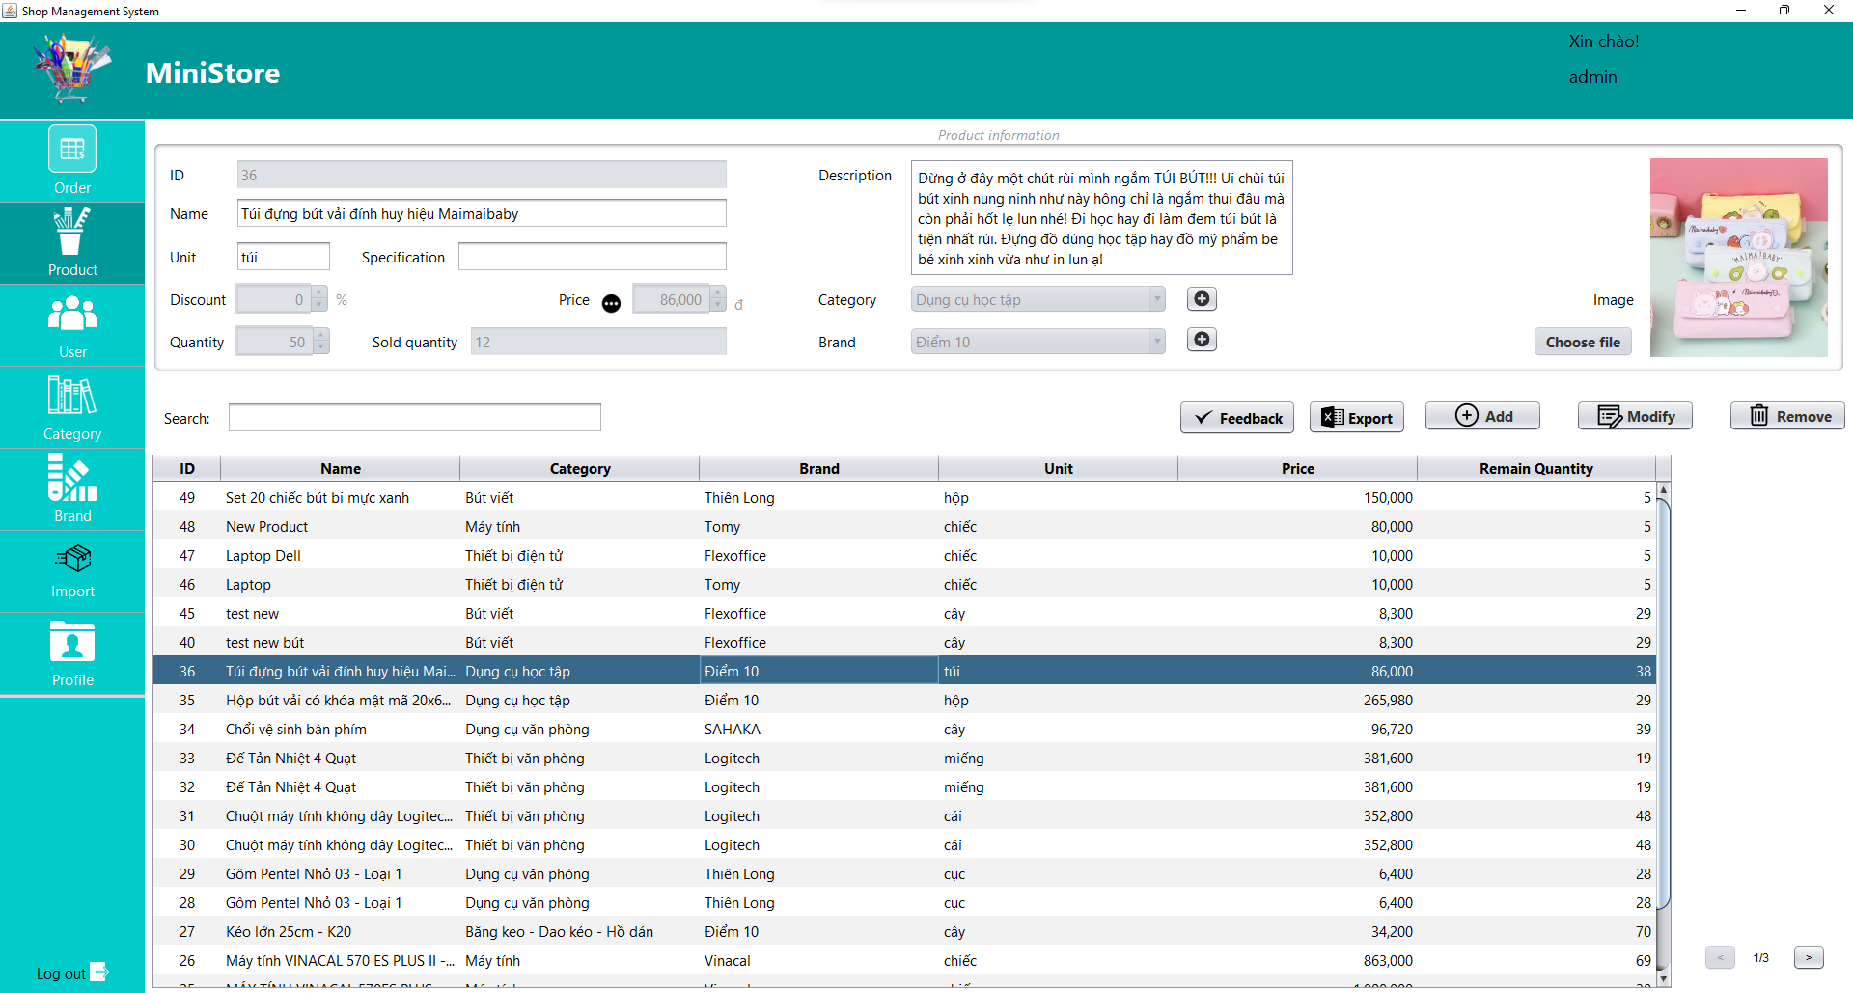

Hình .. Product Form

* Nhiệm vụ: dành cho admin thực hiện chức năng xem, xoá, sửa sản phẩm

|  |  |  |  |
| --- | --- | --- | --- |
| STT | Chức năng | API | Xử lý response |
| 1 | Admin click chọn các sản phẩm trong bảng để xem chi tiết sản phẩm | Lấy thông tin sản phẩm | Response là thông tin sản phẩm, lấy thông tin để hiện lên trong khung Product information |
| 2 | Admin click Add để thêm mới sản phẩm |  | Form clear dữ liệu trong khung Product information |
| 3 | Admin click Edit để sửa sản phẩm có sẵn |  | Form enable các field để admin chỉnh sửa |
| 4 | Sau khi nhập dữ liệu thêm mới/chỉnh sửa sản phẩm, admin click OK | Thêm sản phẩm/Cập nhật sản phẩm | Form hiện thông báo kết quả, success hoặc failed |
| 5 | Admin nhập dữ liệu vào field tìm kiếm để lọc sản phẩm |  | Table lọc sản phẩm tương ứng |

#### Price History Form

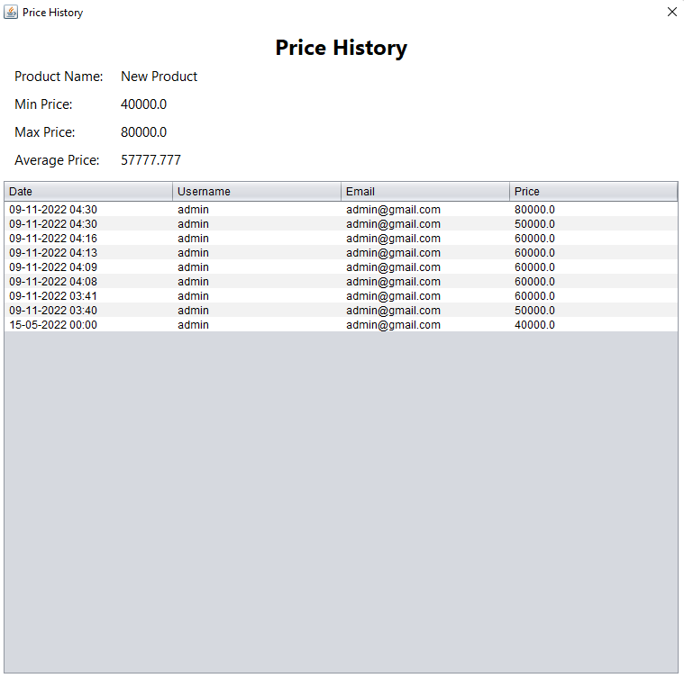

Hình .. Price History Form

* Nhiệm vụ: dành cho admin xem lịch sử cập nhật giá sản phẩm

|  |  |  |  |
| --- | --- | --- | --- |
| STT | Chức năng | API | Xử lý response |
| 1 | Admin click chọn lần cập nhật trong table để xem chi tiết | Lấy thông tin lịch sử giá | Response là thông tin cập nhật giá, lấy thông tin để hiện lên chi tiết |

#### Feedback Form

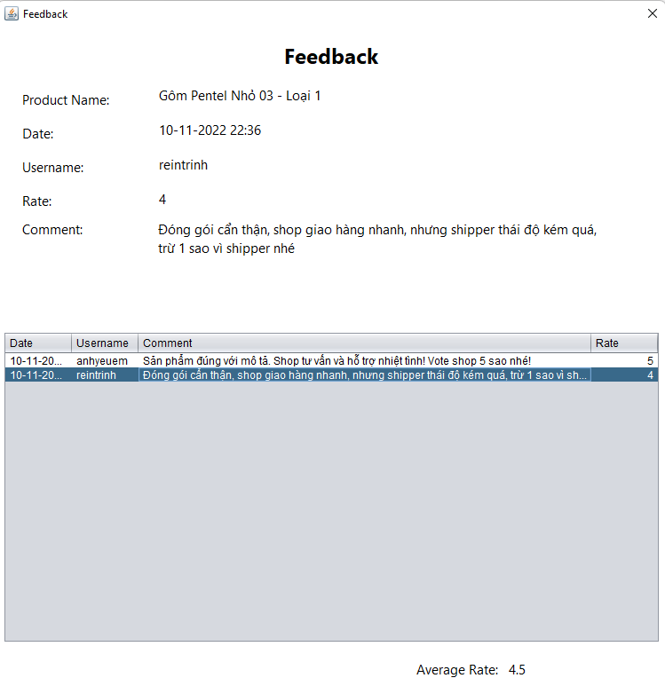

Hình .. Feedback Form

* Nhiệm vụ: dành cho admin xem đánh giá của sản phẩm

|  |  |  |  |
| --- | --- | --- | --- |
| STT | Chức năng | API | Xử lý response |
| 1 | Admin click chọn feedback trong table để xem chi tiết | Lấy thông tin feedback | Response là thông tin feedback, lấy thông tin để hiện lên chi tiết |

#### User Form

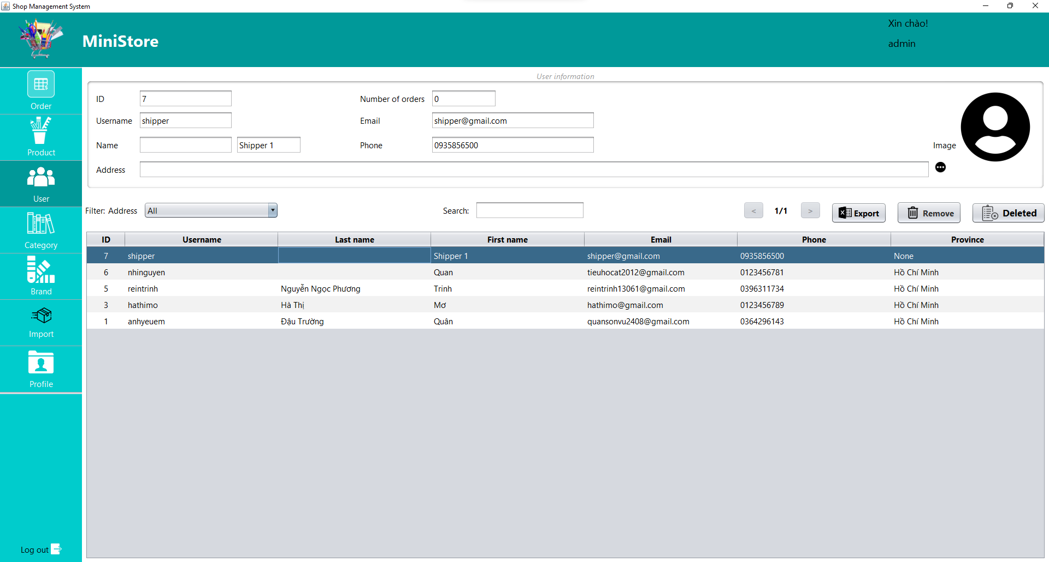

Hình .. User Form

* Nhiệm vụ: dành cho admin thực hiện chức năng xem, xoá, sửa user

|  |  |  |  |
| --- | --- | --- | --- |
| STT | Chức năng | API | Xử lý response |
| 1 | Admin click chọn các user trong bảng để xem chi tiết sản phẩm | Lấy thông tin user | Response là thông tin user, lấy thông tin để hiện lên trong khung User information |
| 2 | Admin click Remove để xoá user có sẵn | Cập nhật trạng thái user | Form refesh tab |
| 3 | Admin nhập dữ liệu vào field tìm kiếm để lọc user |  | Table lọc user tương ứng |

#### Category Form

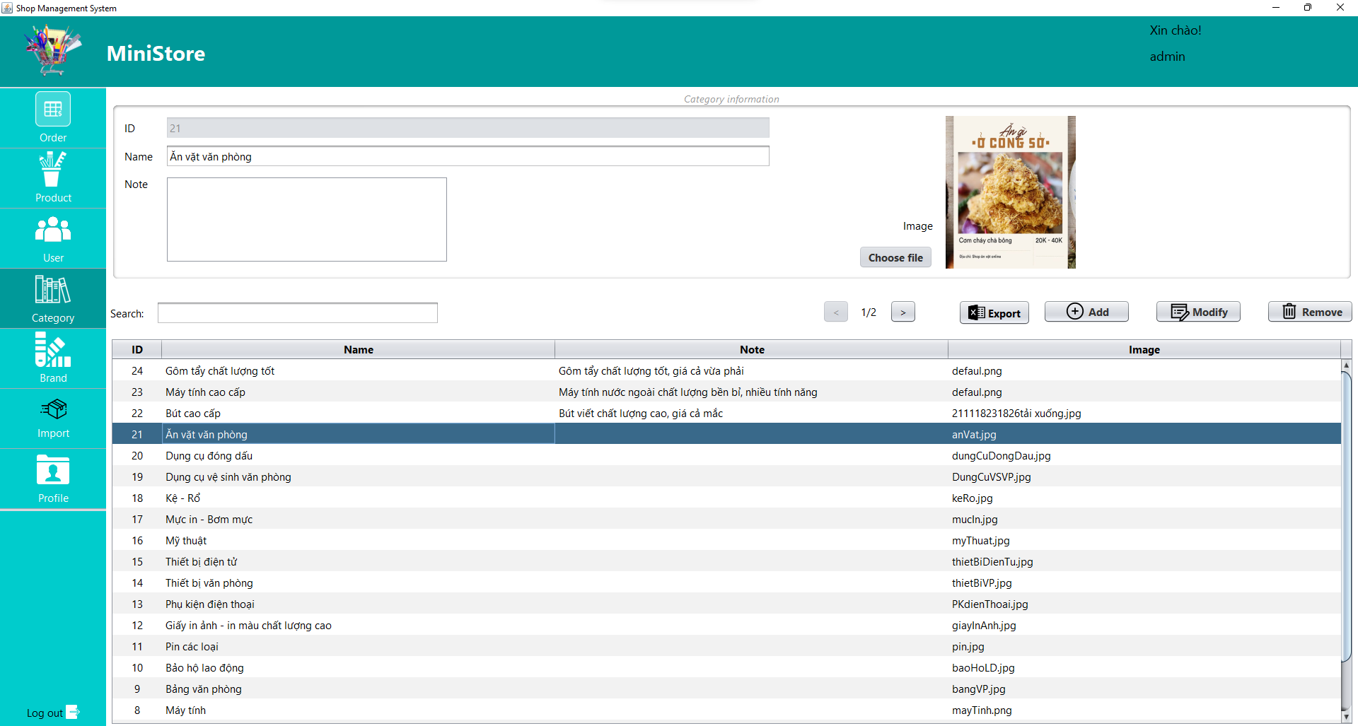

Hình .. Category Form

* Nhiệm vụ: dành cho admin thực hiện chức năng xem, xoá, sửa user

|  |  |  |  |
| --- | --- | --- | --- |
| STT | Chức năng | API | Xử lý response |
| 1 | Admin click chọn thể loại trong bảng để xem chi tiết thể loại | Lấy thông tin thể loại | Response là thông tin sản phẩm, lấy thông tin để hiện lên trong khung Category information |
| 2 | Admin click Add để thêm mới thể loại |  | Form clear dữ liệu trong khung Category information |
| 3 | Admin click Edit để sửa thể loại có sẵn |  | Form enable các field để admin chỉnh sửa |
| 4 | Sau khi nhập dữ liệu thêm mới/chỉnh sửa thể loại, admin click OK | Thêm sản phẩm/Cập nhật thể loại | Form hiện thông báo kết quả, success hoặc failed |
| 5 | Admin nhập dữ liệu vào field tìm kiếm để lọc thể loại |  | Table lọc thể loại tương ứng |

#### Brand Form

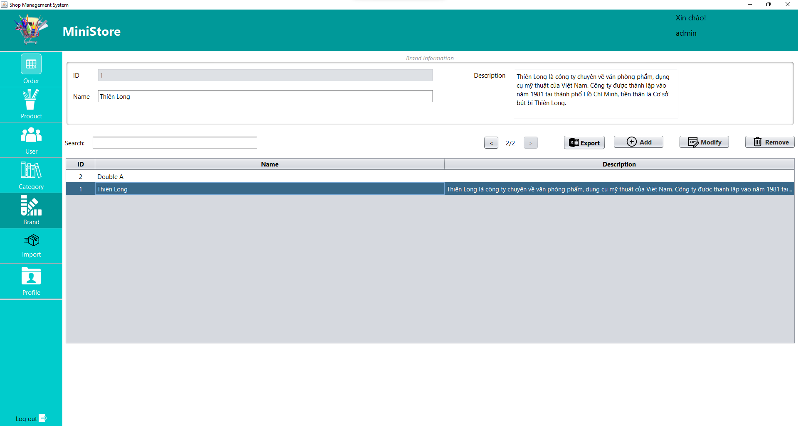

Hình .. Brand Form

* Nhiệm vụ: dành cho admin thực hiện chức năng xem, xoá, sửa nhãn hiệu

|  |  |  |  |
| --- | --- | --- | --- |
| STT | Chức năng | API | Xử lý response |
| 1 | Admin click chọn các nhãn hiệu trong bảng để xem chi tiết | Lấy thông tin nhãn hiệu | Response là thông tin nhãn hiệu, lấy thông tin để hiện lên trong khung Brand information |
| 2 | Admin click Add để thêm mới nhãn hiệu |  | Form clear dữ liệu trong khung Brand information |
| 3 | Admin click Edit để sửa nhãn hiệu có sẵn |  | Form enable các field để admin chỉnh sửa |
| 4 | Sau khi nhập dữ liệu thêm mới/chỉnh sửa, admin click OK | Thêm sản phẩm/Cập nhật nhãn hiệu | Form hiện thông báo kết quả, success hoặc failed |
| 5 | Admin nhập dữ liệu vào field tìm kiếm để lọc |  | Table lọc brand tương ứng |

#### Import List

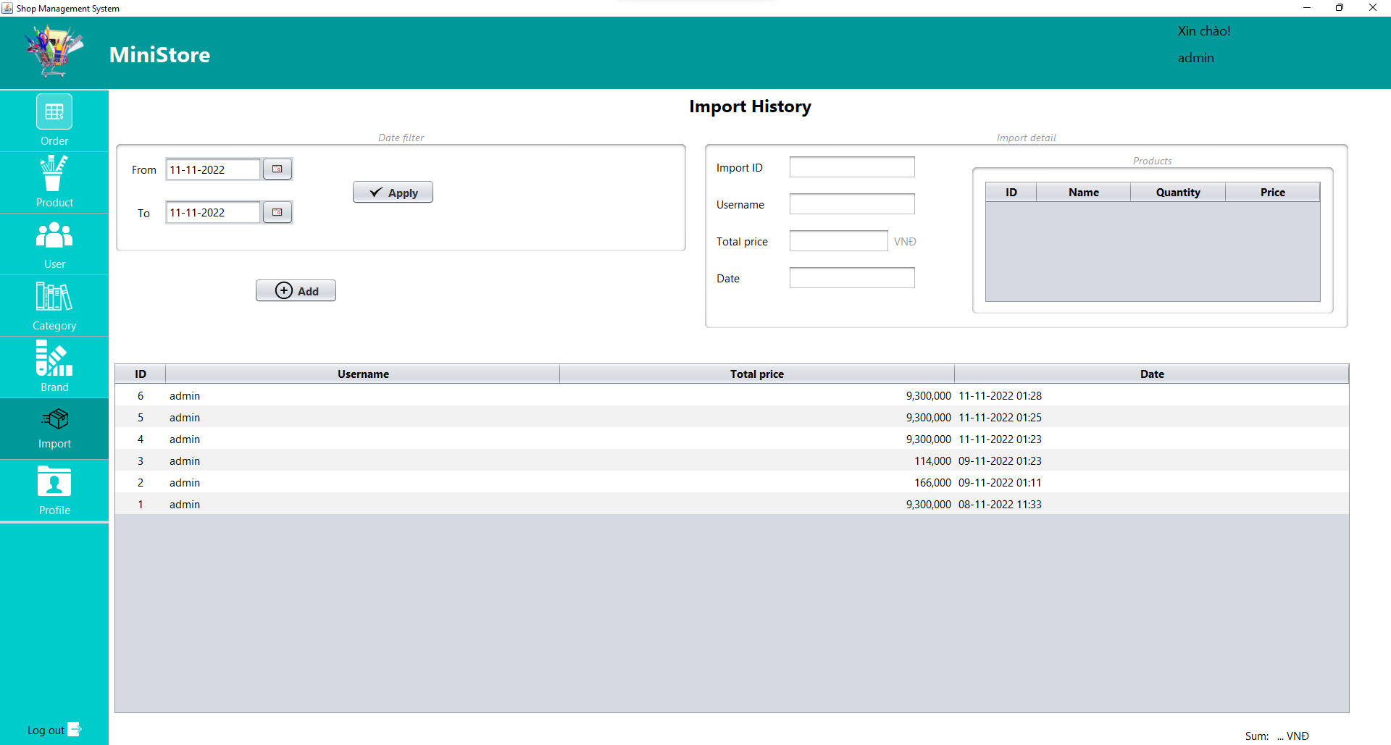

Hình .. Import List

* Nhiệm vụ: dành cho admin thực hiện chức năng xem, tạo mới phiếu nhập hàng

|  |  |  |  |
| --- | --- | --- | --- |
| STT | Chức năng | API | Xử lý response |
| 1 | Admin click chọn các phiếu nhập trong bảng để xem chi tiết phiếu nhập | Lấy thông tin chi tiết phiếu nhập | Response là thông tin chi tiết phiếu nhập, lấy thông tin để hiện lên trong khung Import detail |
| 2 | Admin click Add để thêm mới phiếu nhập |  | Create Import Form hiển thị |
| 5 | Admin chọn khoảng thời gian và nhấn Apply để lọc phiếu nhập |  | Table lọc phiếu nhập tương ứng |

#### Create Import Form

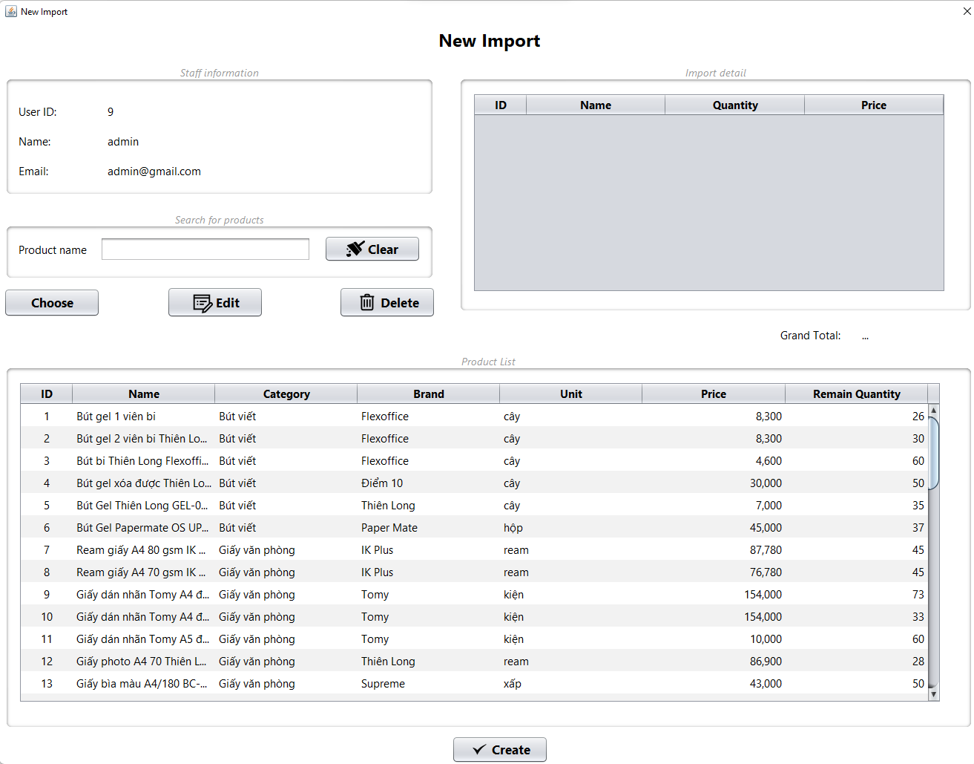

Hình .. Create Import Form

* Nhiệm vụ: dành cho admin thực hiện chức năng thêm chi tiết phiếu nhập để tạo mới phiếu nhập

|  |  |  |  |
| --- | --- | --- | --- |
| STT | Chức năng | API | Xử lý response |
| 1 | Admin click chọn các sản phẩm trong bảng Product list 🡪 click Choose |  | Form kiểm tra sản phẩm này đã thêm vào danh sách chi tiết phiếu nhập chưa, nếu chưa thì hiển thị Import Product Form, nếu rồi thì báo lỗi |
| 2 | Admin click Edit để chỉnh sửa chi tiết phiếu nhập |  | Hiển thị Import Product Form |
| 3 | Admin click Delete để xoá chi tiết phiếu nhập |  | Form refesh list chi tiết phiếu nhập |
| 4 | Admin click Create để tạo phiếu nhập | Thêm phiếu nhập | Form hiện thông báo kết quả, success hoặc failed |

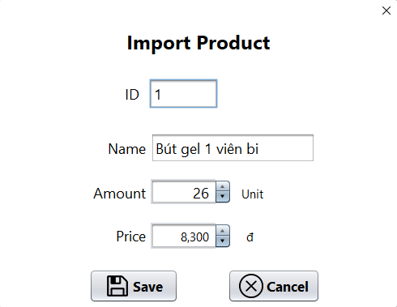

Hình .. Import Product Form

* Nhiệm vụ: dành cho admin thực hiện chức năng thêm sản phẩm vào danh sách chi tiết phiếu nhập

|  |  |  |  |
| --- | --- | --- | --- |
| STT | Chức năng | API | Xử lý response |
| 1 | Admin click Save để thêm sản phẩm |  | Thêm sản phẩm vào list chi tiết phiếu nhập |

#### Profile Form

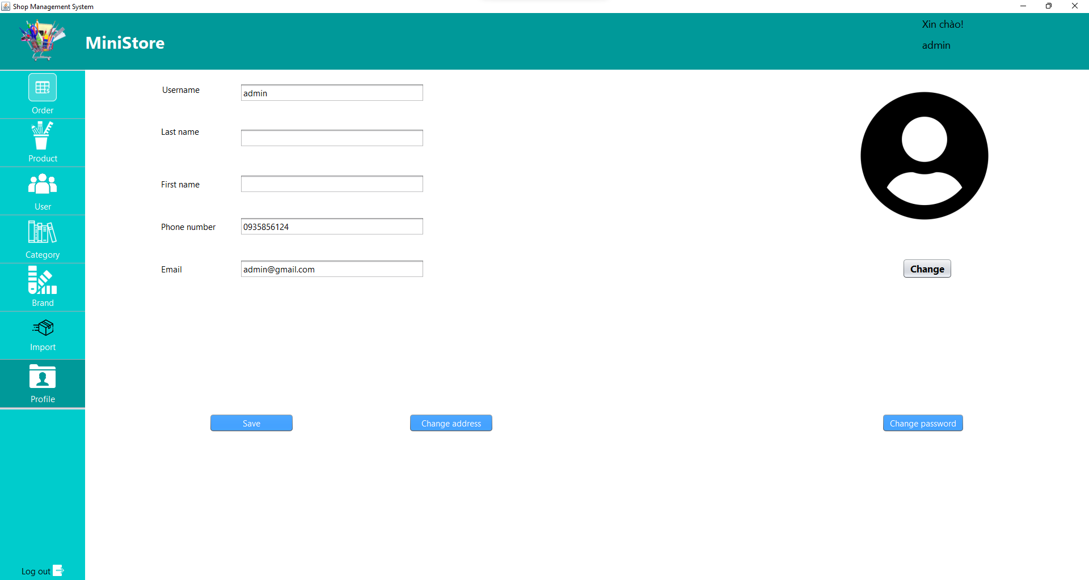

Hình .. Profile Form

* Nhiệm vụ: dành cho admin thực hiện chức năng chỉnh sửa thông tin cá nhân

|  |  |  |  |
| --- | --- | --- | --- |
| STT | Chức năng | API | Xử lý response |
| 1 | Admin sửa các thông tin cá nhân 🡪 click Save | Cập nhập thông tin user | Form hiển thị thông báo api trả về, success hoặc failed |
| 2 | Admin click Change password để chỉnh sửa mật khẩu |  | Hiển thị Change password Form |
| 3 | Admin click Change addres để chỉnh sửa địa chỉ |  | Hiển thị Change address Form |

#### Address Form

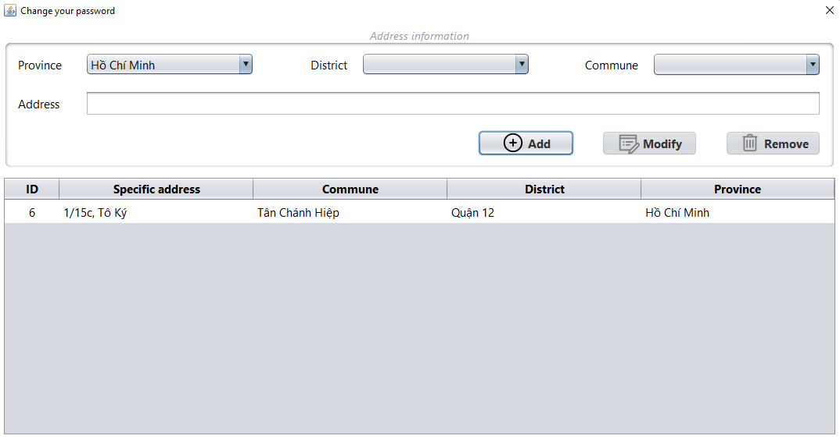

Hình .. Address Form

* Nhiệm vụ: dành cho admin thực hiện chức năng xem, xoá, sửa địa chỉ

|  |  |  |  |
| --- | --- | --- | --- |
| STT | Chức năng | API | Xử lý response |
| 1 | Admin click chọn các địa chỉ trong bảng để xem chi tiết | Lấy thông tin địa chỉ | Response là thông tin địa chỉ, lấy thông tin để hiện lên trong khung Address information |
| 2 | Admin click Add để thêm mới địa chỉ |  | Form clear dữ liệu trong khung Address information |
| 3 | Admin click Edit để sửa địa chỉ có sẵn |  | Form enable các field để admin chỉnh sửa |
| 4 | Sau khi nhập dữ liệu thêm mới/chỉnh sửa, admin click OK | Thêm sản phẩm/Cập nhật địa chỉ | Form hiện thông báo kết quả, success hoặc failed |

#### Change Password Form

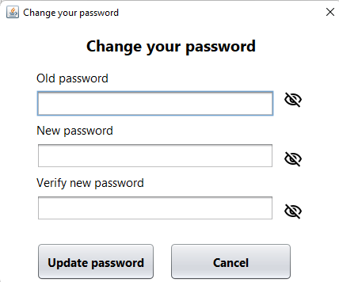

Hình .. Change Password Form

* Nhiệm vụ: dành cho admin thực hiện chức năng đổi password

|  |  |  |  |
| --- | --- | --- | --- |
| STT | Chức năng | API | Xử lý response |
| 1 | Admin nhập thông tin và click Update password | Cập nhật thông tin user | Form hiển thị thông báo trả về từ api, success hoặc failed |

### Mobile Application

#### Trang chủ (Home)

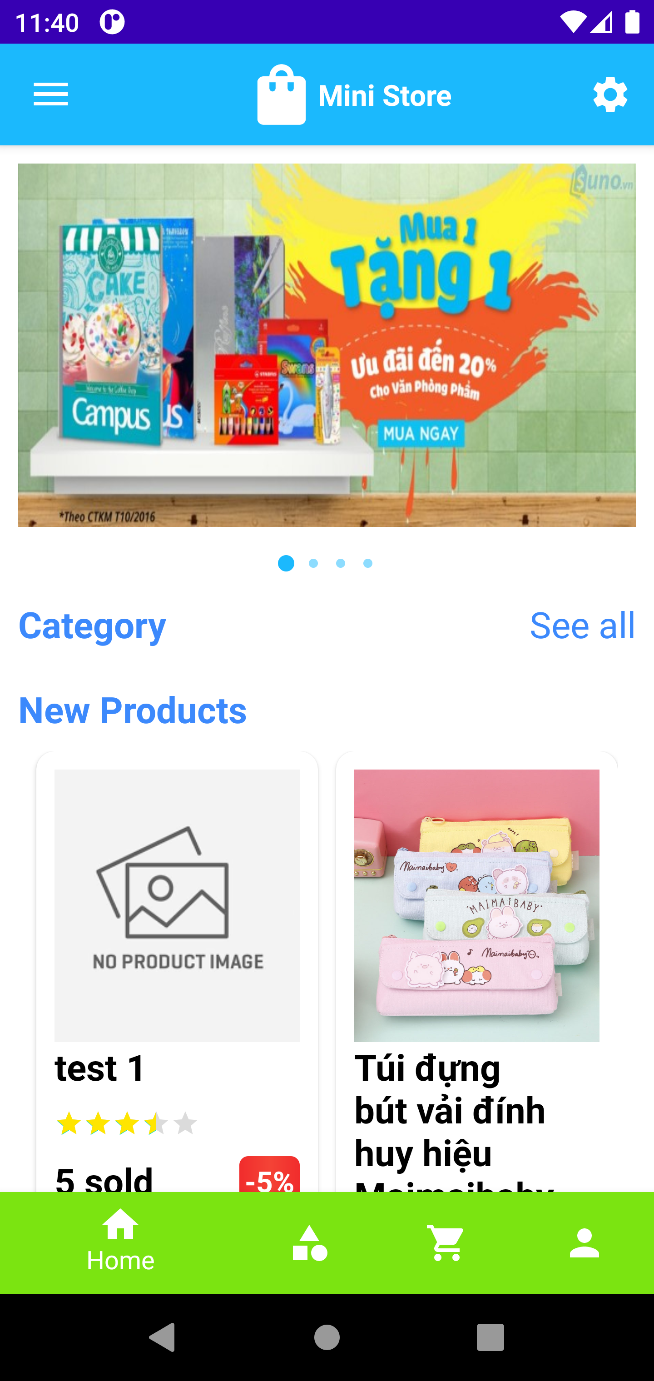

Hình .. Giao diện trang chủ

* Nhiệm vụ: dành cho khách hàng xem các sản phẩm của shop

|  |  |  |  |
| --- | --- | --- | --- |
| STT | Chức năng | API | Xử lý response |
| 1 | Hiển thị sản phẩm mới, sản phẩm bán chạy, tất cả sản phẩm, thanh menu | Lấy danh sách sản phẩm mới  Lấy danh sách sản phẩm bán chạy Lấy danh sách tất cả sản phẩm | Form hiển thị thông tin các sản phẩm lên màn hình |
| 2 | Khách hàng nhập thông tin tìm kiếm vào ô tìm kiếm để tìm sản phẩm | Tìm kiếm sản phẩm | Hiển thị form với các sản phẩm chứa từ khoá |
| 3 | Khách hàng nhấn icon giỏ hàng để chuyển đến màn hình giỏ hàng |  | Hiển thị form giỏ hàng |
| 4 | Khách hàng nhấn icon thêm sản phẩm vào giỏ | Thêm sản phẩm vào giỏ | Form cập nhật số sản phẩm trong giỏ hàng đang hiển thị |

#### Danh mục sản phẩm (Category)

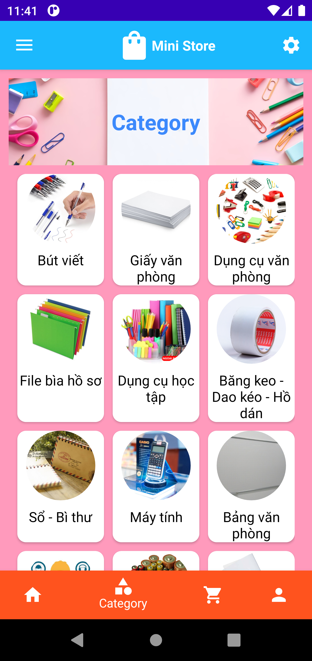

Hình .. Giao diện danh mục sản phẩm

* Nhiệm vụ: dành cho khách hàng xem danh sách các thể loại của shop

|  |  |  |  |
| --- | --- | --- | --- |
| STT | Chức năng | API | Xử lý response |
| 1 | Hiển thị danh sách thể loại | Lấy danh sách thể loại | Form hiển thị thông tin các thể loại lên màn hình |
| 2 | Người dùng click vào thể loại để xem các sản phẩm thuộc thể loại đó |  | Hiển thị Product Form |

#### Sản phẩm (Product)

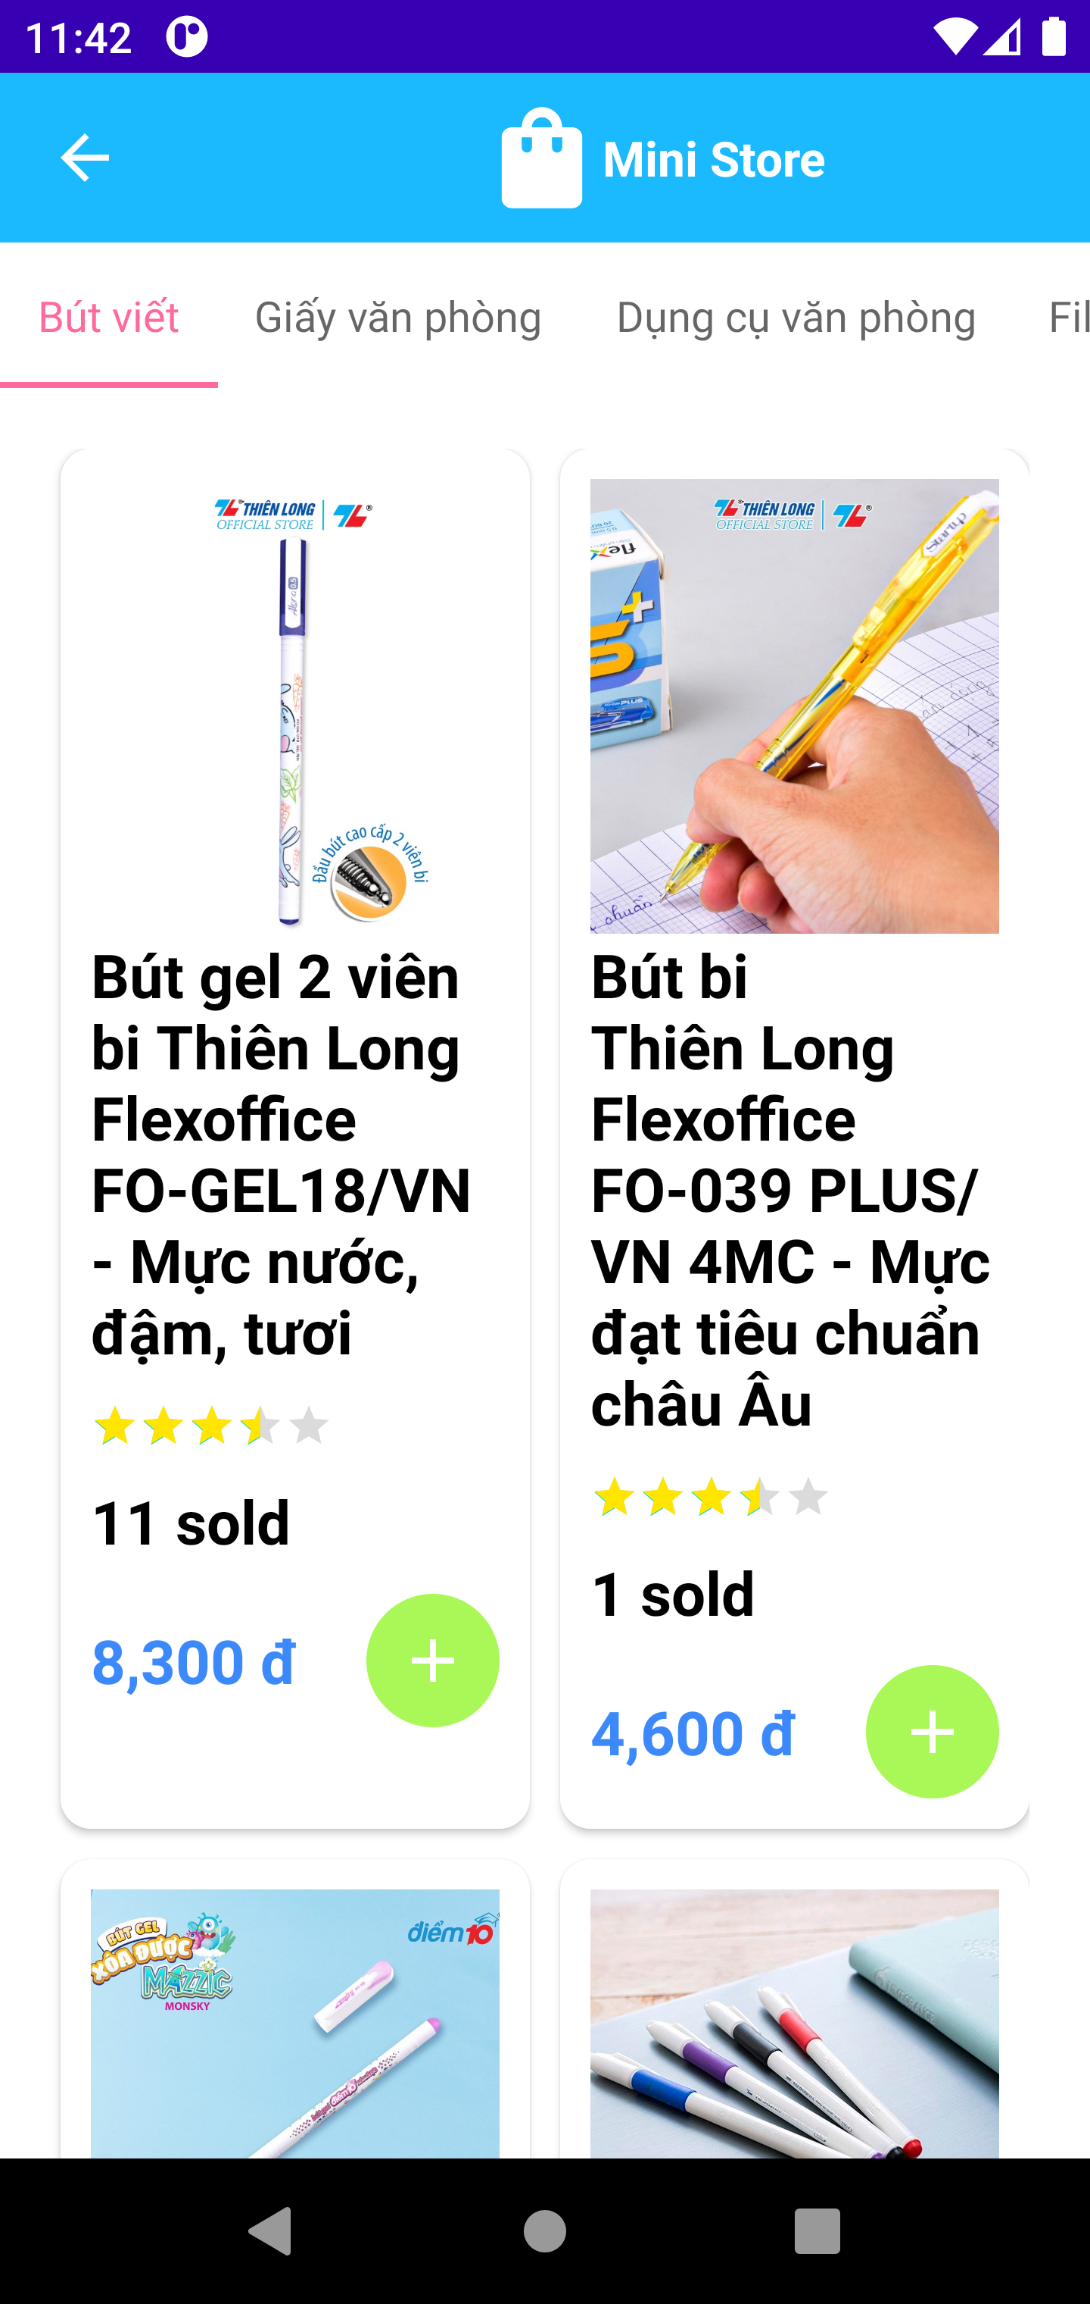

Hình .. Giao diện sản phẩm

* Nhiệm vụ: dành cho khách hàng xem danh sách các sản phẩm theo thể loại

|  |  |  |  |
| --- | --- | --- | --- |
| STT | Chức năng | API | Xử lý response |
| 1 | Hiển thị danh sách sản phẩm theo tab thể loại | Lấy danh sách sản phẩm theo thể loại | Form hiển thị thông tin các sản phẩm lên màn hình |
| 2 | Người dùng click vào nút thêm sản phẩm vào giỏ | Thêm sản phẩm vào giỏ | Form cập nhật số lượng giỏ hàng trên màn hình |

#### Chi tiết sản phẩm (Detail)

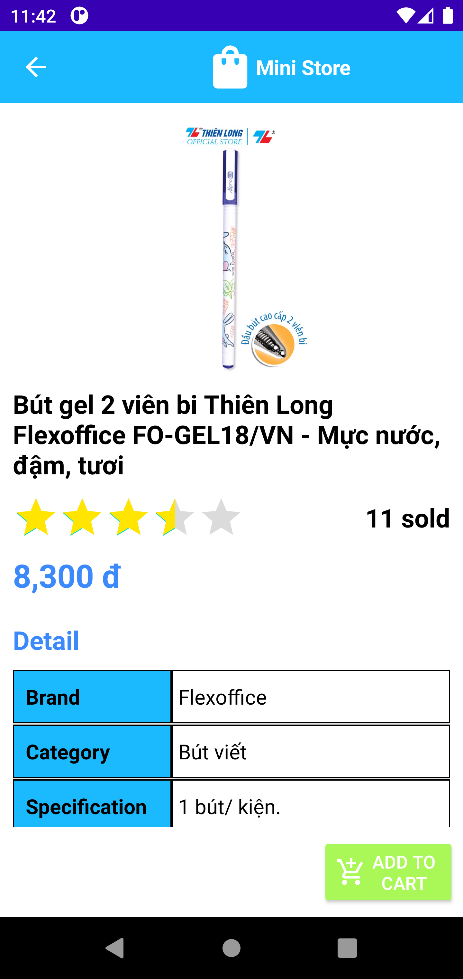

Hình .. Giao diện chi tiết sản phẩm

* Nhiệm vụ: dành cho khách hàng xem chi tiết sản phẩm

|  |  |  |  |
| --- | --- | --- | --- |
| STT | Chức năng | API | Xử lý response |
| 1 | Hiển thị chi tiết sản phẩm | Lấy thông tin chi tiết của một sản phẩm | Form hiển thị thông tin chi tiết của sản phẩm lên màn hình |
| 2 | Người dùng click vào Add to cart để thêm sản phẩm vào giỏ | Thêm sản phẩm vào giỏ | Form cập nhật số lượng giỏ hàng |

#### Giỏ hàng (Cart)

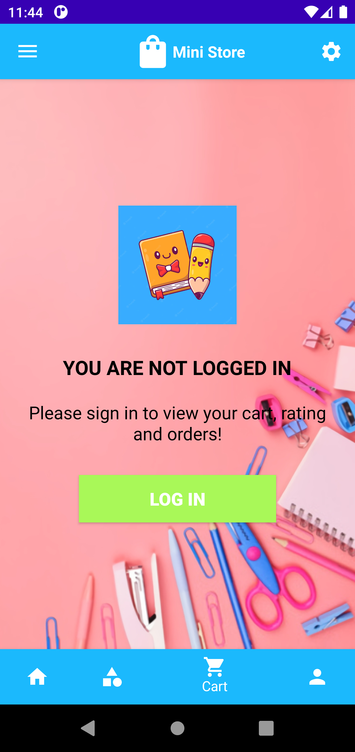

Hình .. Giao diện giỏ hàng (1)

* Nhiệm vụ: màn hình giỏ hàng khi khách hàng chưa login

|  |  |  |  |
| --- | --- | --- | --- |
| STT | Chức năng | API | Xử lý response |
| 1 | Người dùng click vào login |  | Chuyển đến màn hình login |

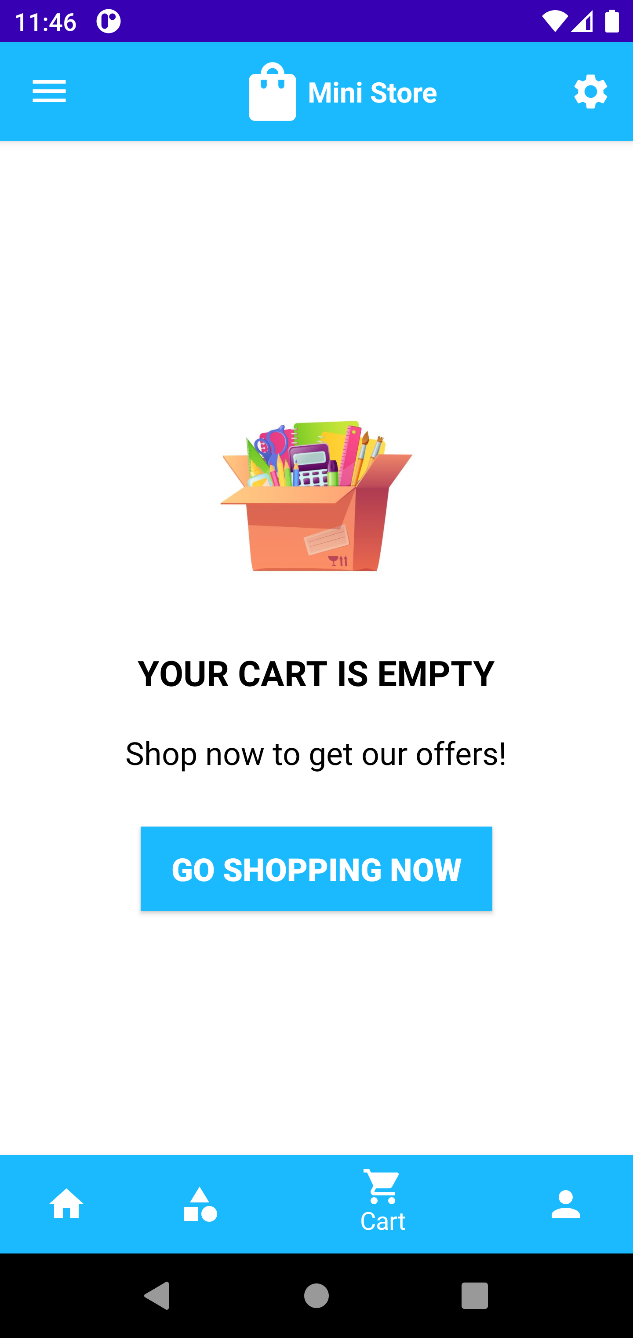

Hình .. Giao diện giỏ hàng (2)

* Nhiệm vụ: màn hình giỏ hàng khi khách hàng đã login nhưng giỏ hàng trống

|  |  |  |  |
| --- | --- | --- | --- |
| STT | Chức năng | API | Xử lý response |
| 1 | Người dùng click vào Go shopping now |  | Chuyển đến màn hình chính |

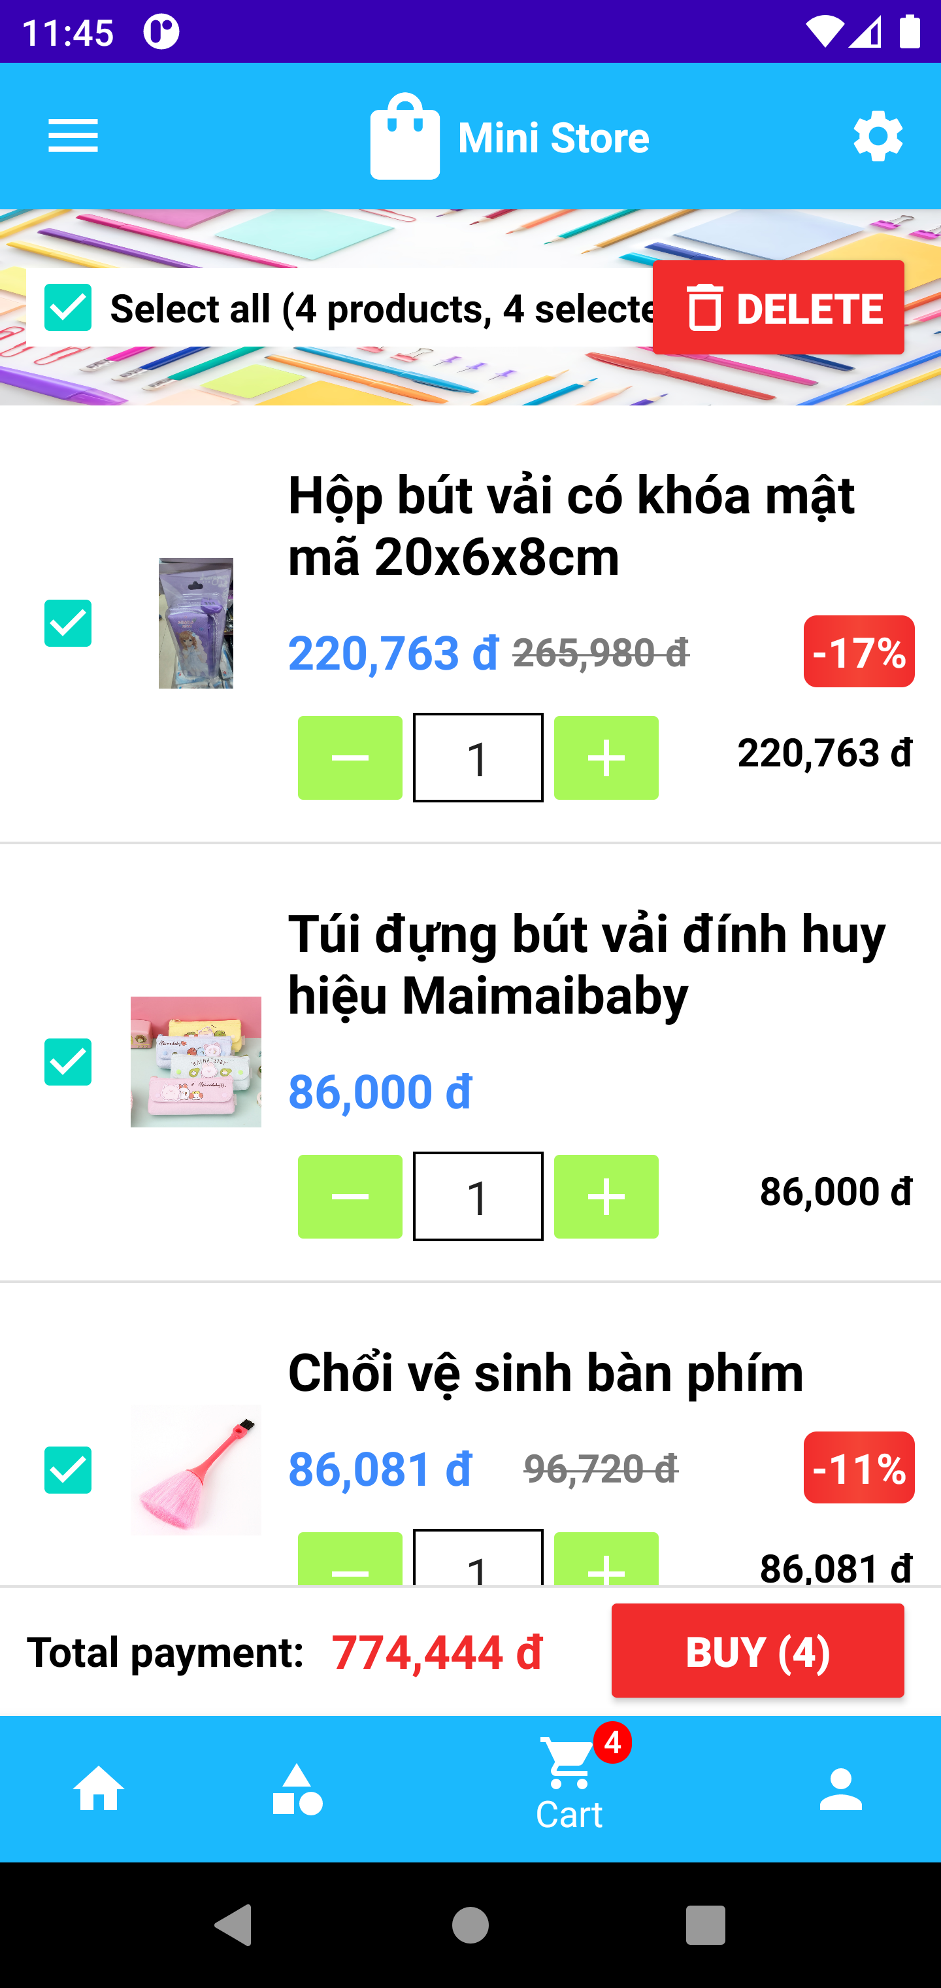

Hình .. Giao diện giỏ hàng (3)

* Nhiệm vụ: màn hình giỏ hàng khi khách hàng đã login và có sản phẩm trong giỏ

|  |  |  |  |
| --- | --- | --- | --- |
| STT | Chức năng | API | Xử lý response |
| 1 | Người dùng click vào checkbox để chọn sản phẩm muốn mua |  | Form cập nhật tổng giá tiền trên màn hình |
| 2 | Người dùng click +/- sản phẩm | Chỉnh sửa giỏ hàng | Form gọi API cập nhật số lượng sản phẩm trong giỏ và hiển thị thông báo trả về |
| 3 | Người dùng click Delete | Chỉnh sửa giỏ hàng | Form hiển thị popup xác nhận xoá sản phẩm đã chọn |
| 4 | Người dùn click Buy |  | Chuyển đến màn hình Xác nhận đơn hàng |

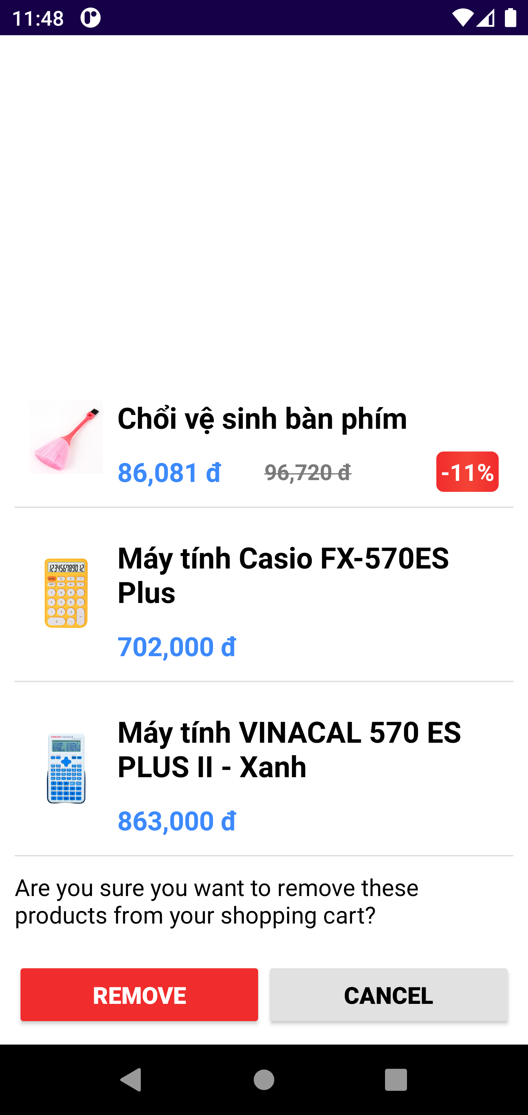

Hình .. Giao diện giỏ hàng (4)

* Nhiệm vụ: xác nhận hoặc huỷ xoá những sản phẩm đã chọn

|  |  |  |  |
| --- | --- | --- | --- |
| STT | Chức năng | API | Xử lý response |
| 1 | Người dùng click vào Remove | Chỉnh sửa giỏ hàng | Refesh lại giỏ hàng |
| 2 | Người dùng click Cancel |  | Đóng popup |

#### Thanh toán (Check out)

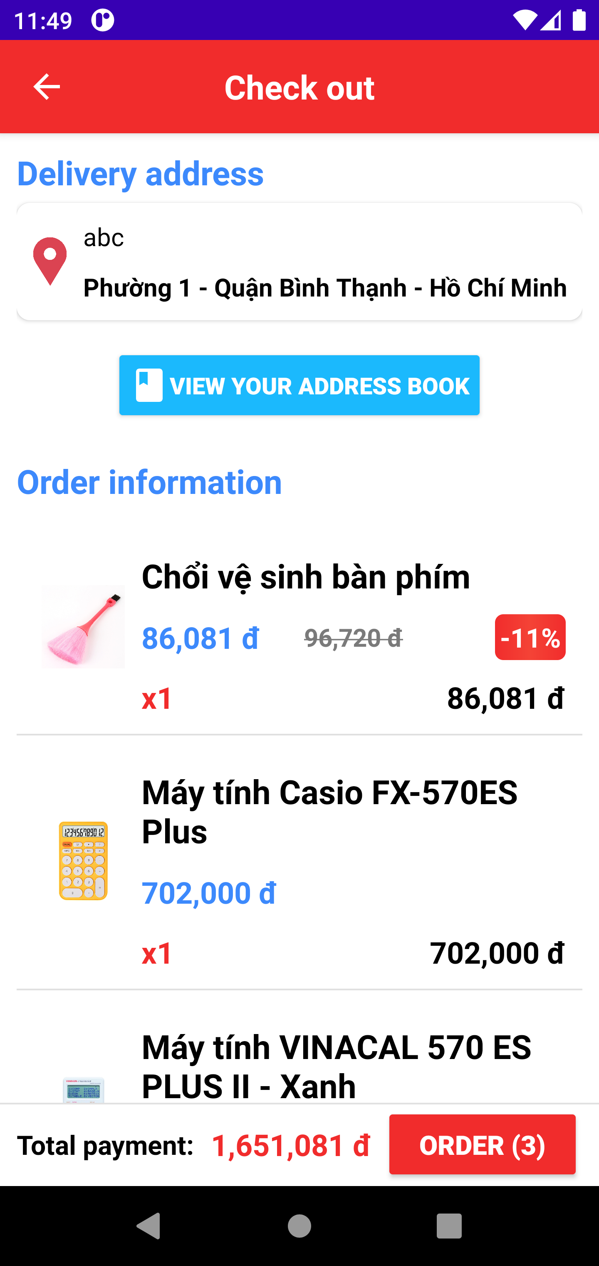

Hình .. Giao diện thanh toán (1)

* Nhiệm vụ: màn hình check out đơn hàng

|  |  |  |  |
| --- | --- | --- | --- |
| STT | Chức năng | API | Xử lý response |
| 1 | Người dùng click vào ORDER | Thêm mới đơn hàng | Hiển thị thông báo api trả về và chuyển đến màn hình chọn phương thức thanh toán |
| 2 | Người dùng click chọn địa chỉ |  | Hiển thị popup chọn địa chỉ giao hàng |
| 3 | Người dùng click chọn View your address book |  | Chuyển đến màn hình quản lý địa chỉ |

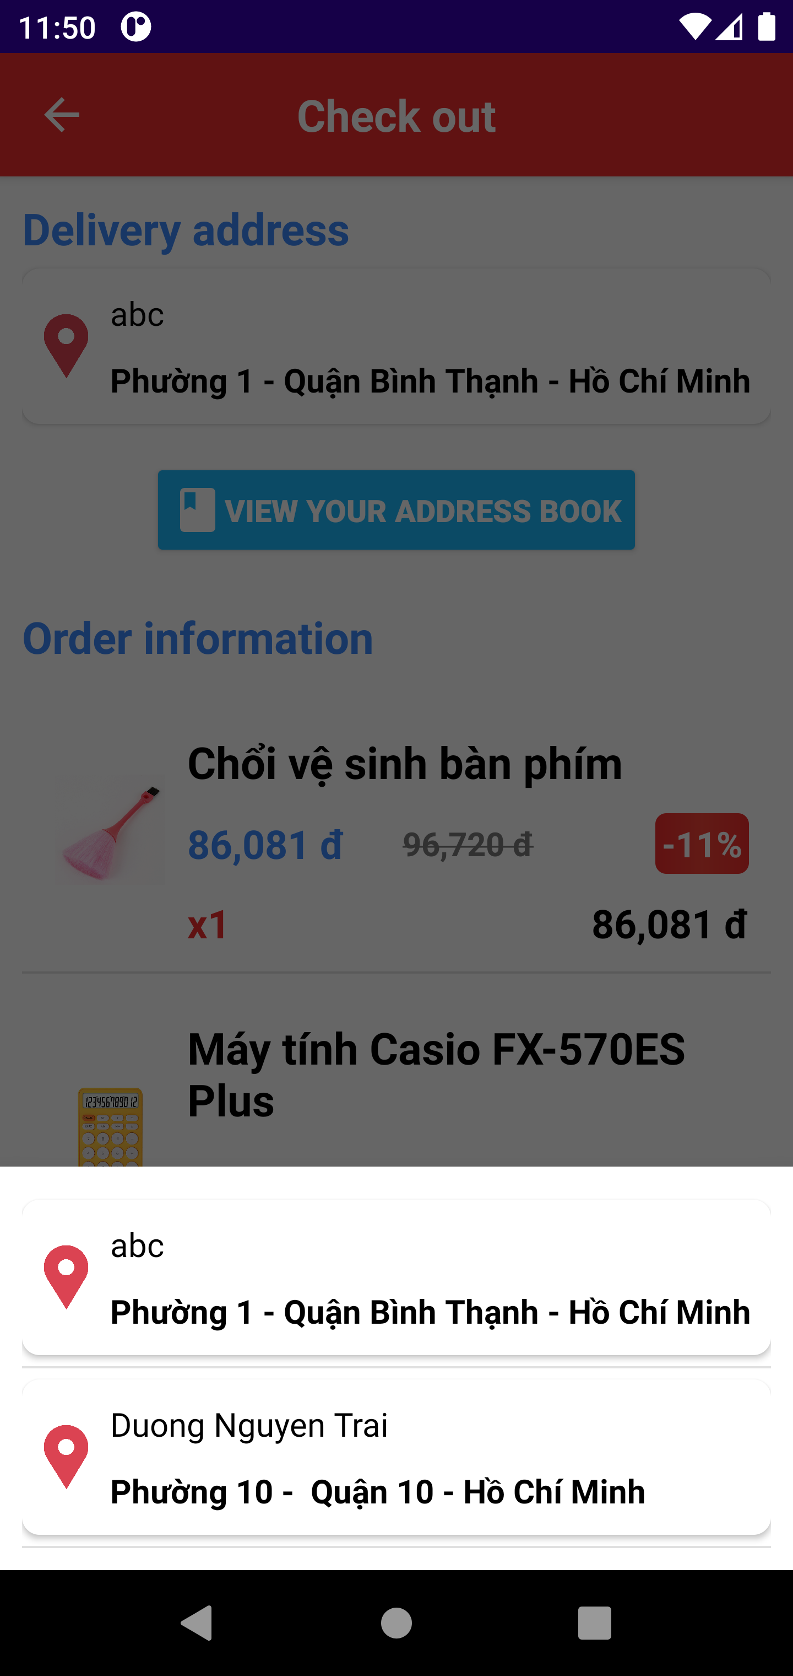

Hình .. Giao diện thanh toán (2)

* Nhiệm vụ: màn hình chọn địa chỉ giao hàng

|  |  |  |  |
| --- | --- | --- | --- |
| STT | Chức năng | API | Xử lý response |
| 1 | Người dùng click chọn địa chỉ |  | Form đóng popup và cập nhật địa chỉ đã chọn trên màn hình |

#### Tài khoản (Account)

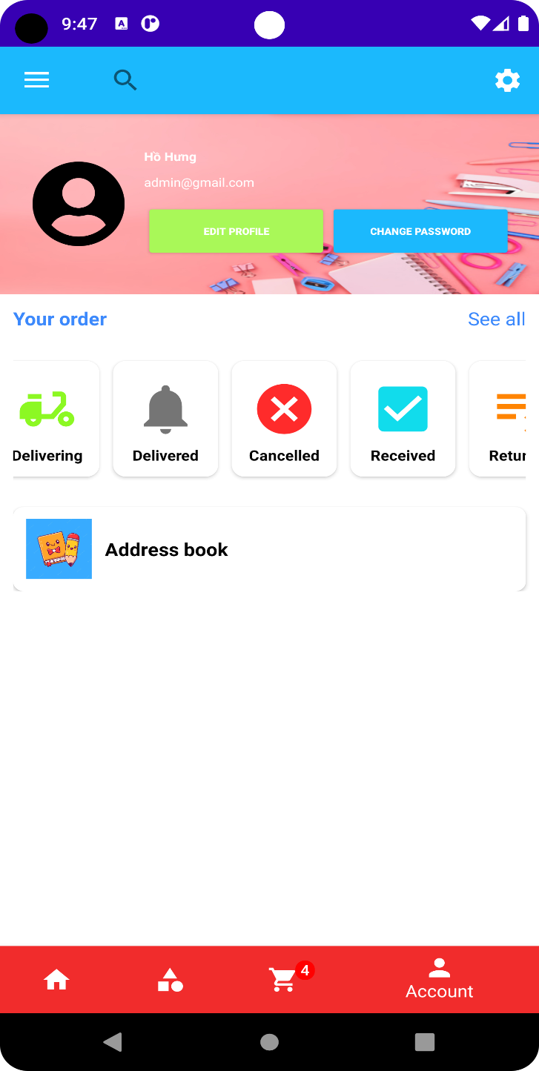

Hình .. Giao diện tài khoản

* Nhiệm vụ: màn hình gồm các chức năng chỉnh sửa thông tin cá nhân, đổi mật khẩu, xem đơn hàng, xem sổ địa chỉ

|  |  |  |  |
| --- | --- | --- | --- |
| STT | Chức năng | API | Xử lý response |
| 1 | Người dùng click vào Edit profile |  | Chuyển đến màn hình Edit profile |
| 2 | Người dùng click vào Change password |  | Chuyển đến màn hình Change password |
| 3 | Người dùng click vào Address book |  | Chuyển đến màn hình Address book |
| 4 | Người dùng click vào các tab đơn hàng |  | Chuyển đến màn hình Phân loại đơn hàng theo trạng thái |

#### Chỉnh sửa hồ sơ (Edit profile)

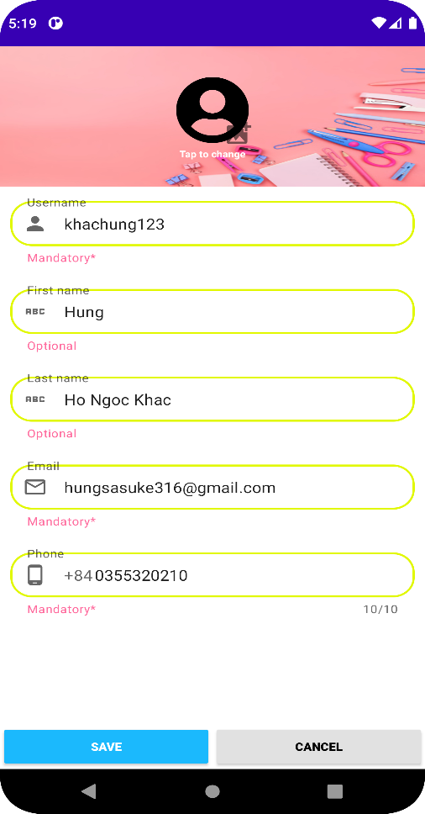

Hình .. Giao diện chỉnh sửa thông tin cá nhân

* Nhiệm vụ: màn hình chỉnh sửa thông tin cá nhân

|  |  |  |  |
| --- | --- | --- | --- |
| STT | Chức năng | API | Xử lý response |
| 1 | Người dùng click vào Save | Chỉnh sửa thông tin user | Báo kết quả |
| 2 | Người dùng click vào Cancel |  | Quay trở về form trước |

#### Đổi mật khẩu (Change password)

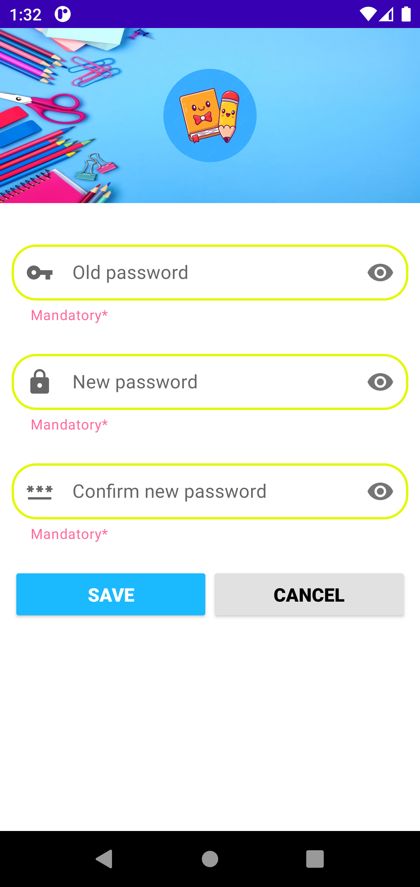

Hình .. Giao diện đổi mật khẩu

* Nhiệm vụ: màn hình chỉnh sửa password

|  |  |  |  |
| --- | --- | --- | --- |
| STT | Chức năng | API | Xử lý response |
| 1 | Người dùng click vào Save | Chỉnh sửa thông tin user | Báo kết quả |
| 2 | Người dùng click vào Cancel |  | Quay trở về form trước |

#### Hóa đơn (Order)

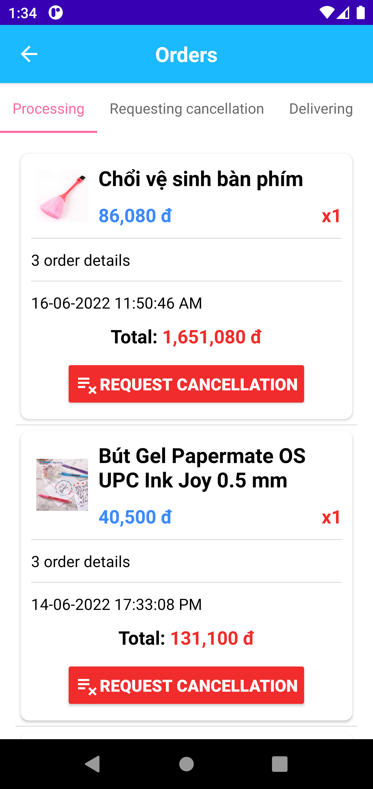

Hình .. Giao diện hóa đơn (1)

* Nhiệm vụ: màn hình các đơn hàng đang Chờ xử lý

|  |  |  |  |
| --- | --- | --- | --- |
| STT | Chức năng | API | Xử lý response |
| 1 | Người dùng click vào đơn hàng |  | Chuyển đến màn hình chi tiết đơn hàng |
| 2 | Người dùng click vào Cancel | Chỉnh sửa trạng thái đơn hàng | Refesh danh sách |

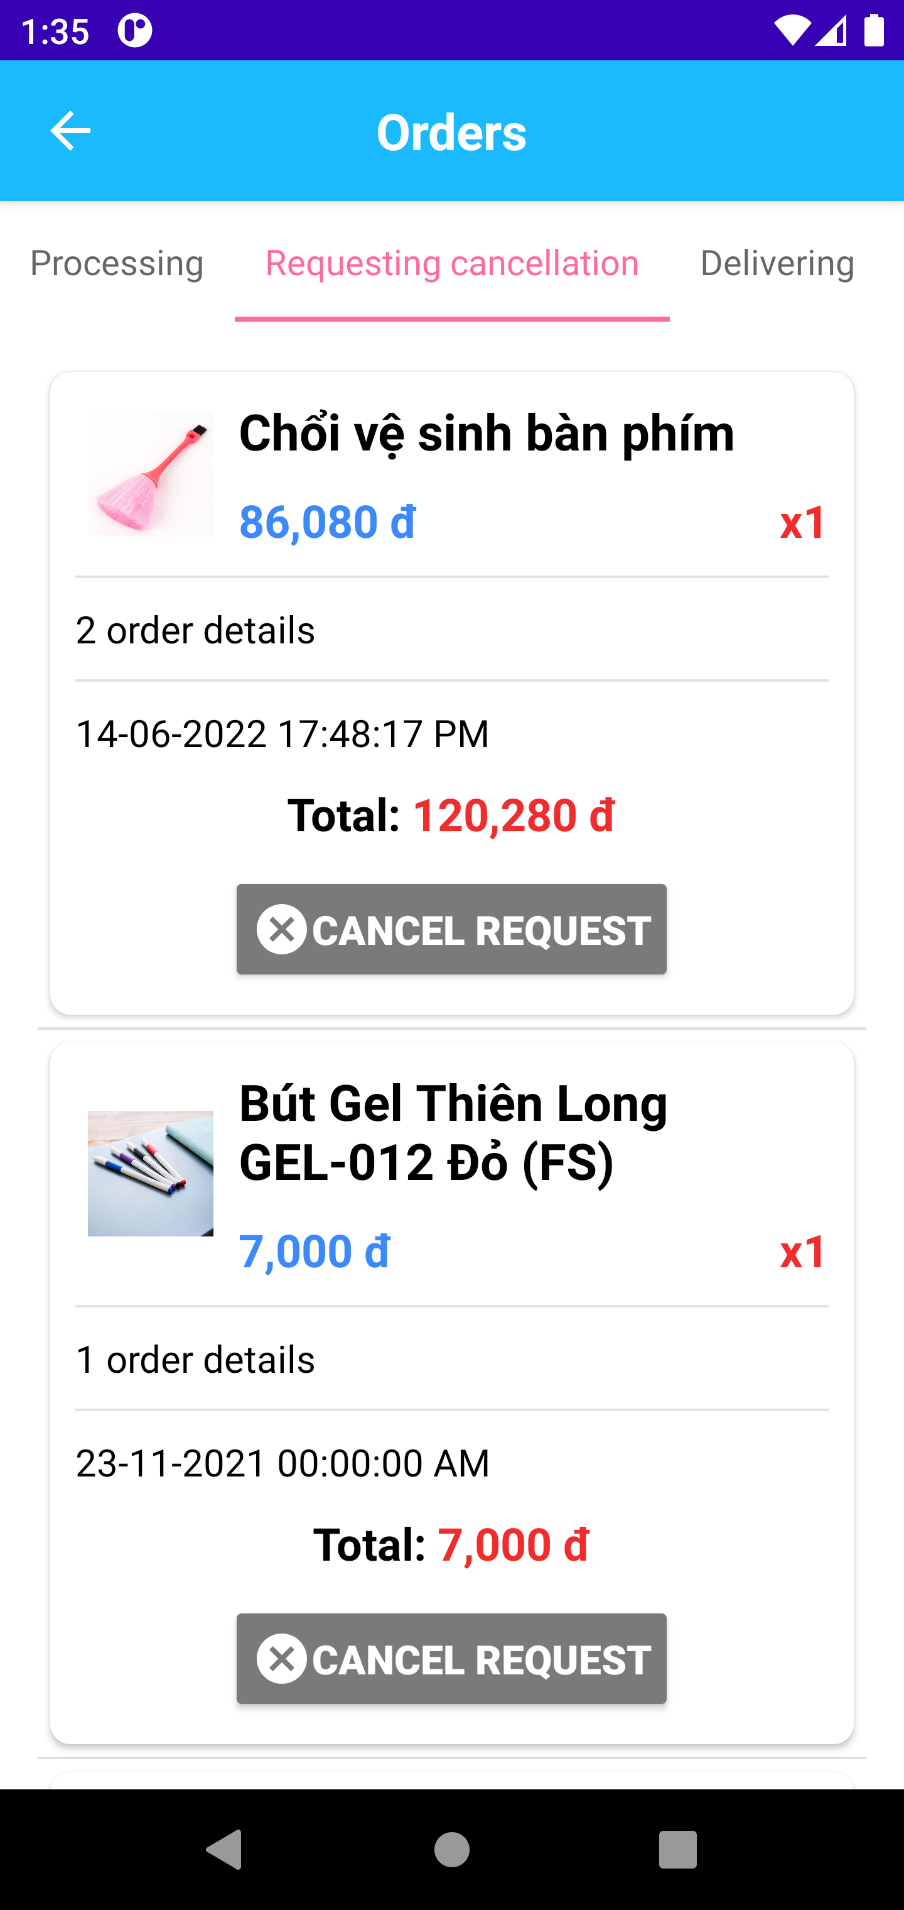

Hình .. Giao diện hóa đơn (2)

* Nhiệm vụ: màn hình các đơn hàng đang Yêu cầu huỷ

|  |  |  |  |
| --- | --- | --- | --- |
| STT | Chức năng | API | Xử lý response |
| 1 | Người dùng click vào đơn hàng |  | Chuyển đến màn hình chi tiết đơn hàng |
| 2 | Người dùng click vào Cancel | Chỉnh sửa trạng thái đơn hàng | Refesh danh sách |

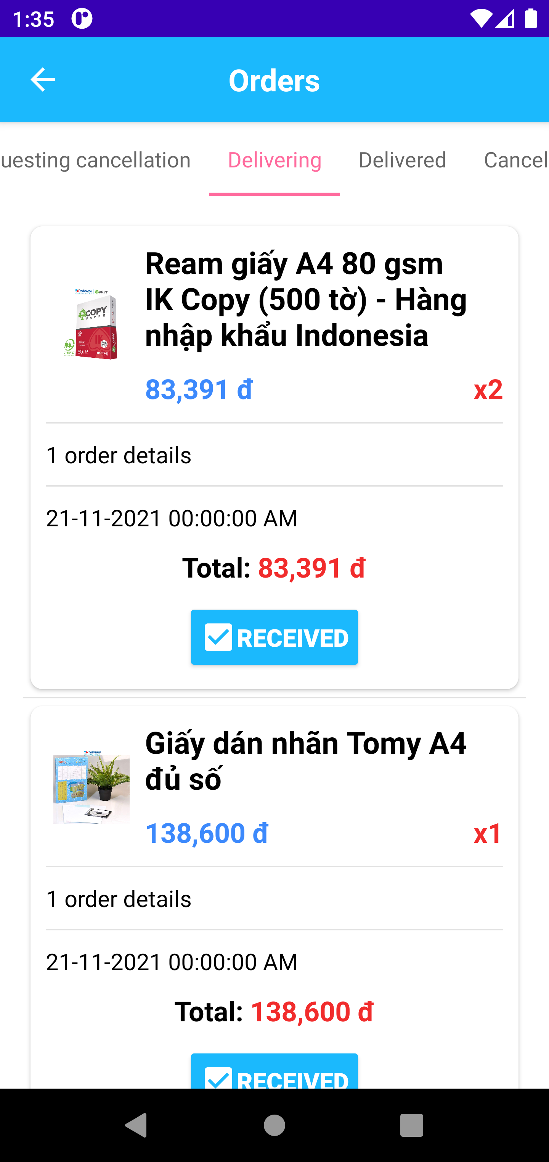

Hình .. Giao diện hóa đơn (3)

* Nhiệm vụ: màn hình các đơn hàng đang Đang giao

|  |  |  |  |
| --- | --- | --- | --- |
| STT | Chức năng | API | Xử lý response |
| 1 | Người dùng click vào đơn hàng |  | Chuyển đến màn hình chi tiết đơn hàng |
| 2 | Người dùng click vào Received | Chỉnh sửa trạng thái đơn hàng | Refesh danh sách |

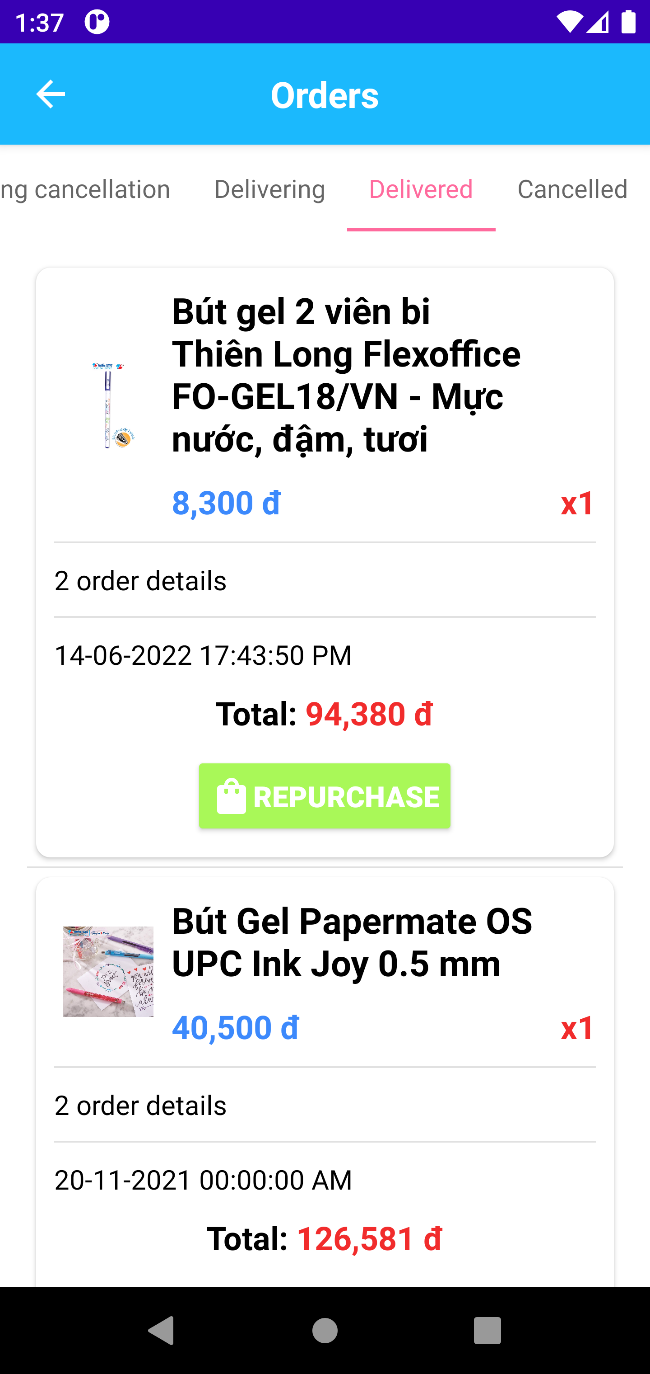

Hình .. Giao diện hóa đơn (4)

* Nhiệm vụ: màn hình các đơn hàng đang Đã giao

|  |  |  |  |
| --- | --- | --- | --- |
| STT | Chức năng | API | Xử lý response |
| 1 | Người dùng click vào đơn hàng |  | Chuyển đến màn hình chi tiết đơn hàng |
| 2 | Người dùng click vào Repurchase | Thêm sản phẩm vào giỏ hàng | Refesh danh sách |

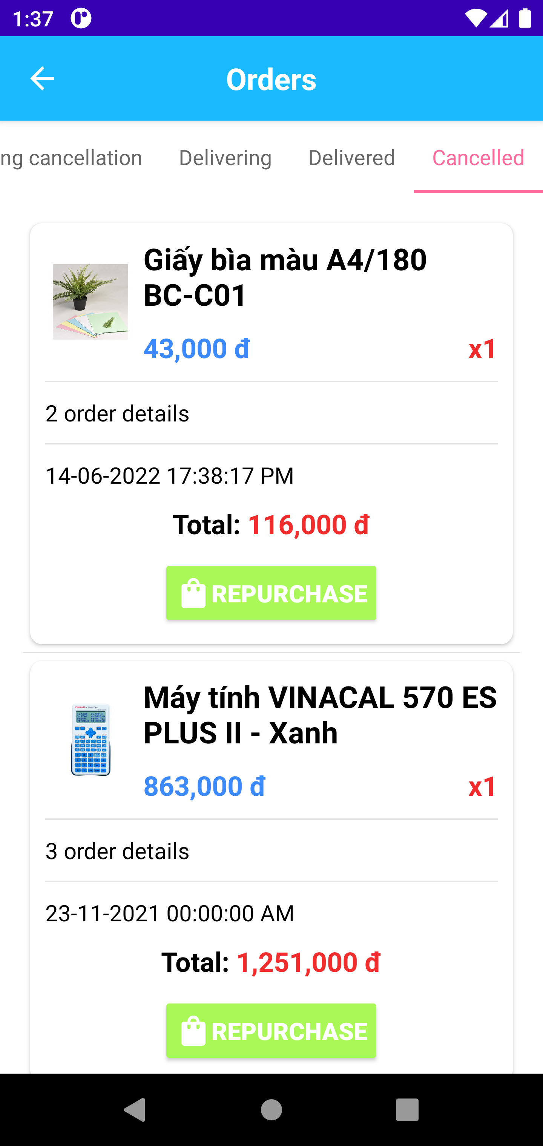

Hình .. Giao diện hóa đơn (5)

* Nhiệm vụ: màn hình các đơn hàng đang Đã huỷ

|  |  |  |  |
| --- | --- | --- | --- |
| STT | Chức năng | API | Xử lý response |
| 1 | Người dùng click vào đơn hàng |  | Chuyển đến màn hình chi tiết đơn hàng |
| 2 | Người dùng click vào Repurchase | Thêm sản phẩm vào giỏ hàng | Refesh danh sách |

#### Chi tiết hóa đơn (Order detail)

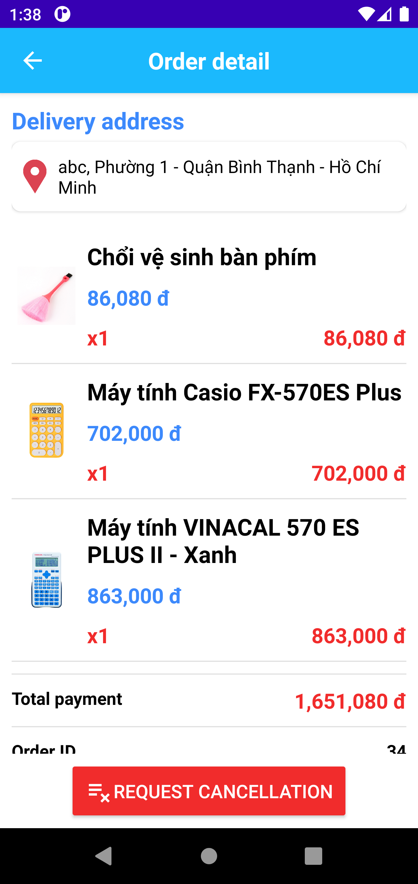

Hình .. Giao diện chi tiết hóa đơn (1)

* Nhiệm vụ: màn hình chi tiết đơn hàng

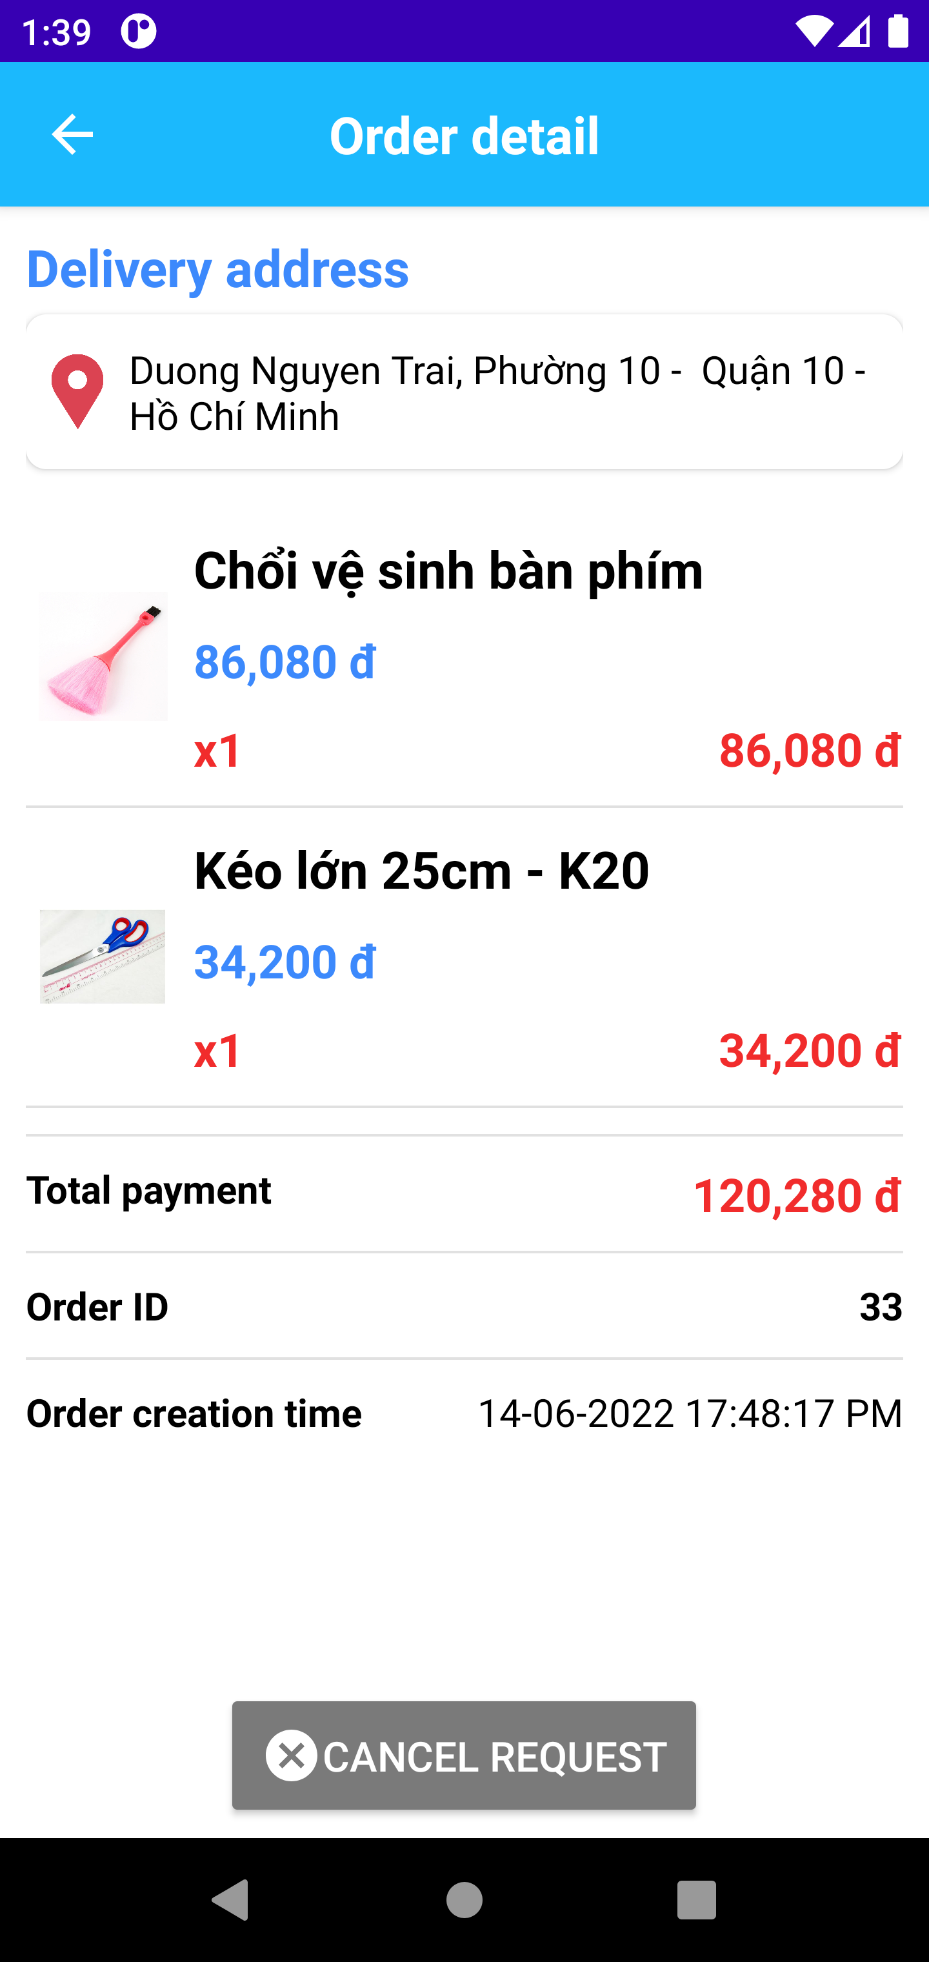

Hình .. Giao diện chi tiết hóa đơn (2)

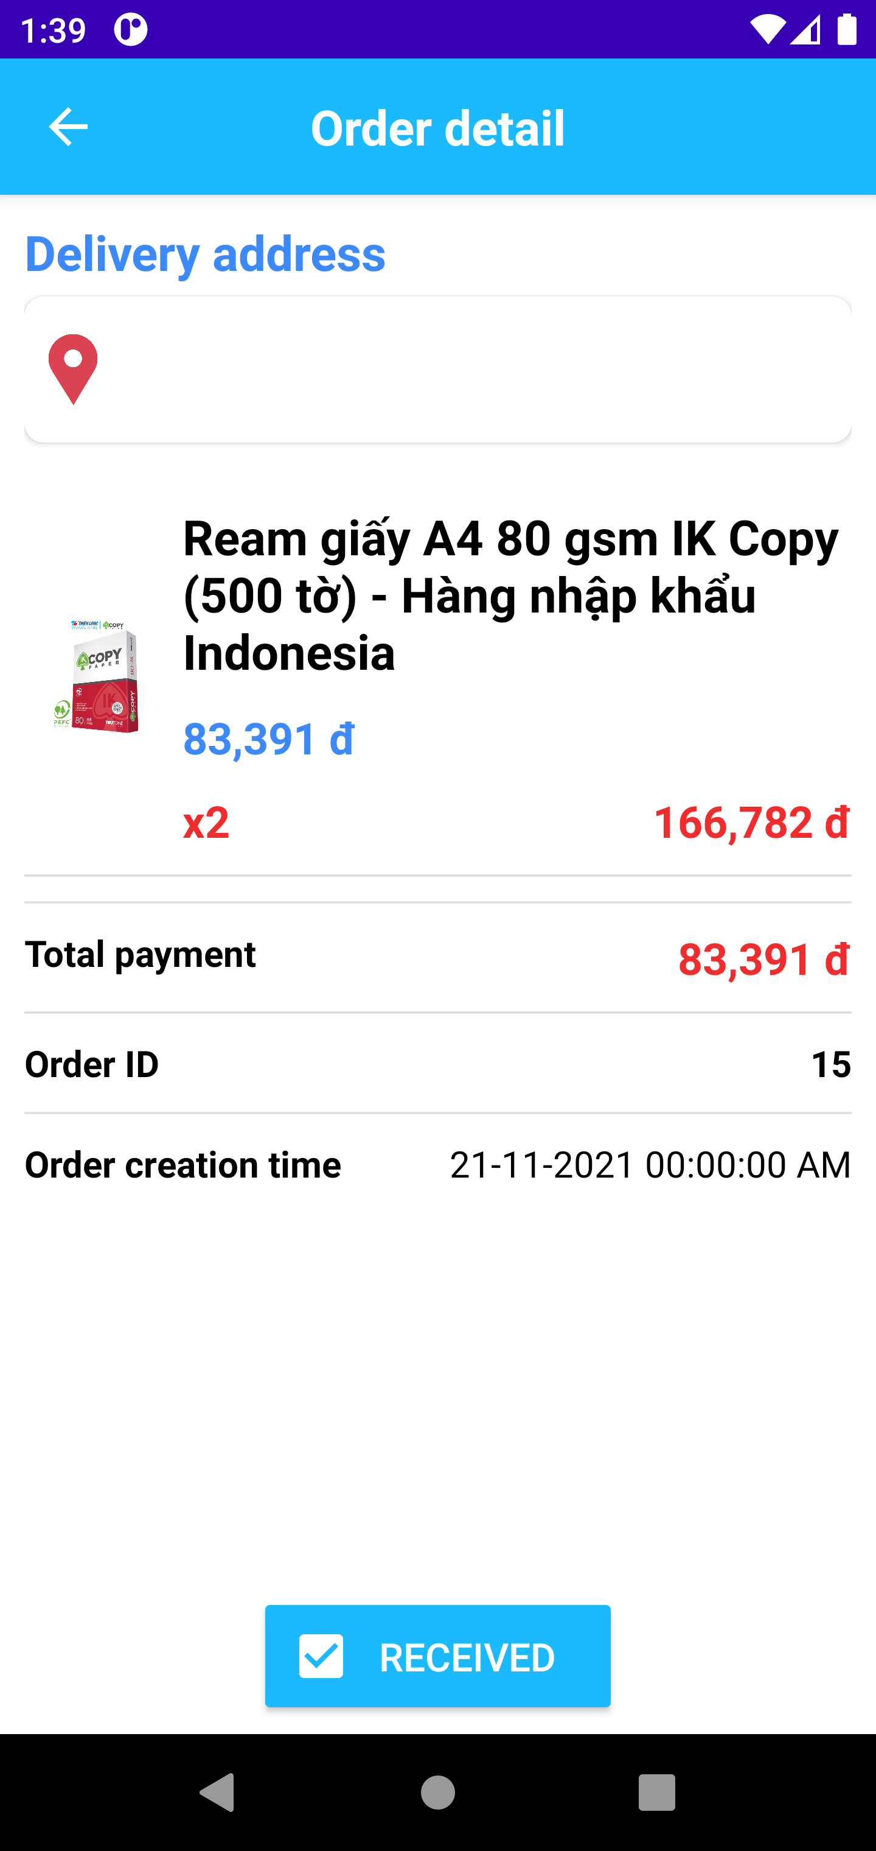

Hình .. Giao diện chi tiết hóa đơn (3)

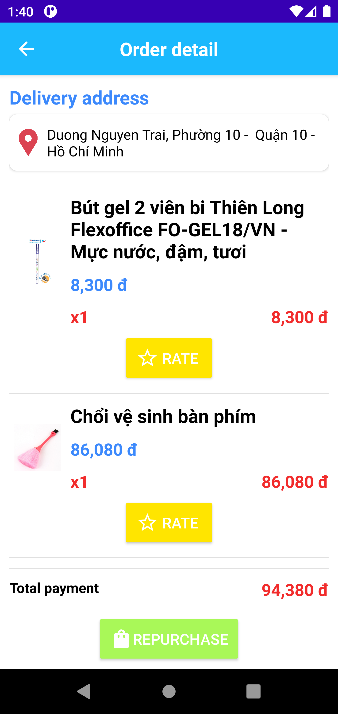

Hình .. Giao diện chi tiết hóa đơn (4)

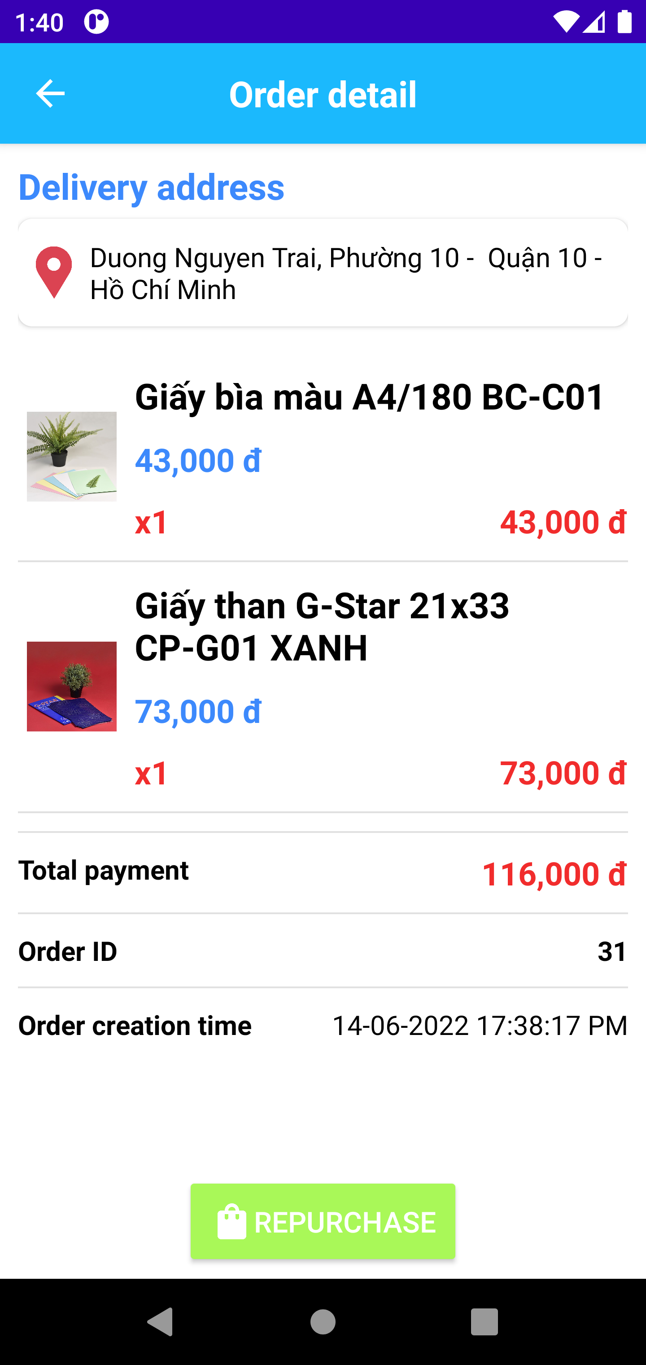

Hình .. Giao diện chi tiết hóa đơn (5)

#### Đánh giá sản phẩm (Rate)

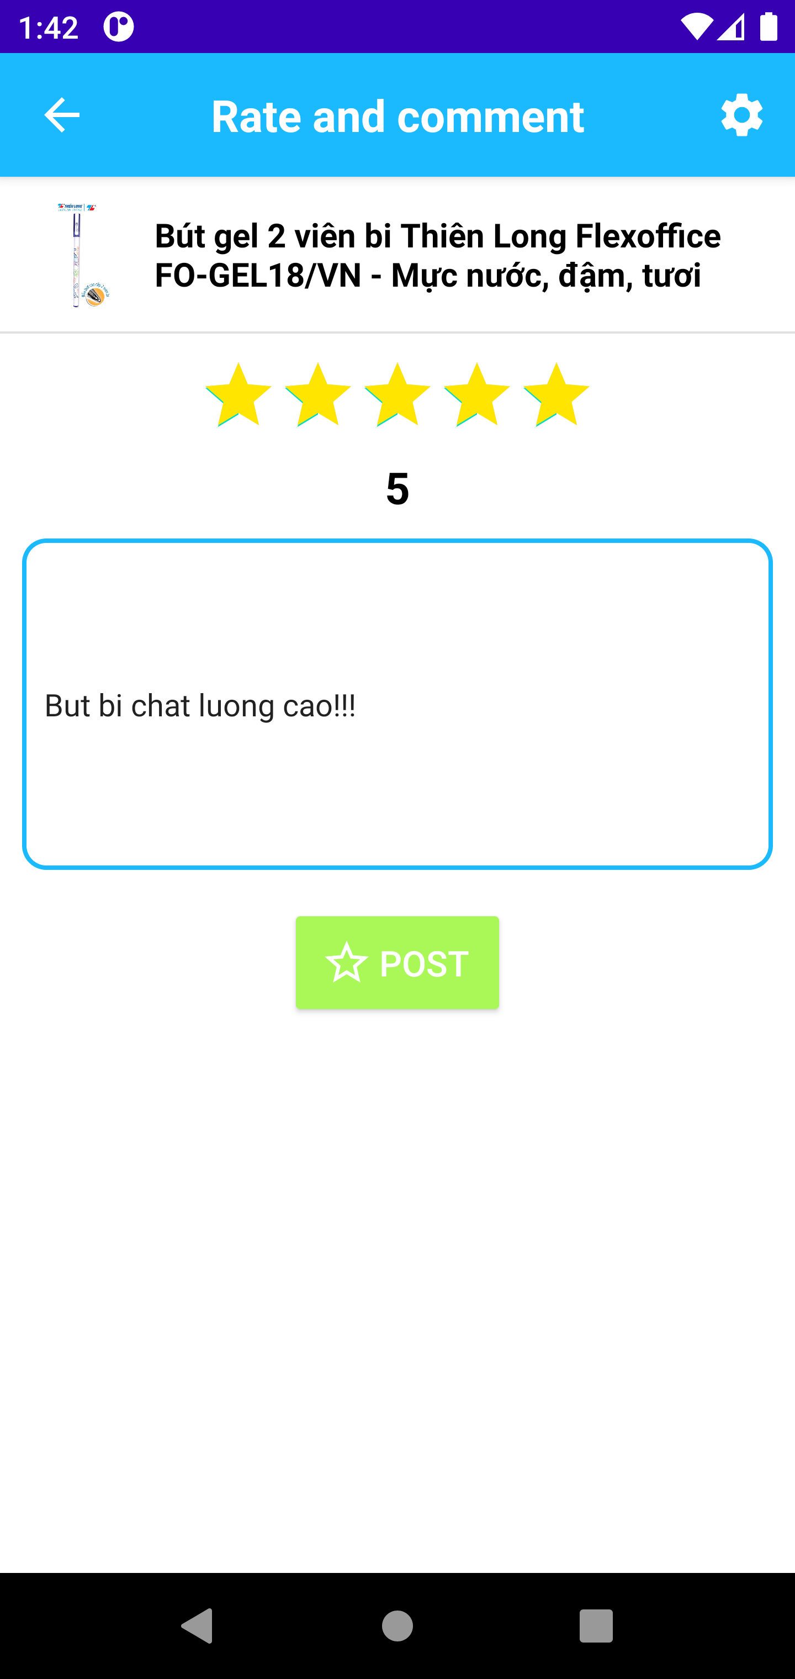

Hình .. Giao diện đánh giá đơn hàng

* Nhiệm vụ: màn hình đánh giá sản phẩm

|  |  |  |  |
| --- | --- | --- | --- |
| STT | Chức năng | API | Xử lý response |
| 1 | Người dùng click chọn rate, nhập comment 🡪 click Post | Thêm mới feedback | Thông báo kết quả |

#### Sổ địa chỉ (Address book)

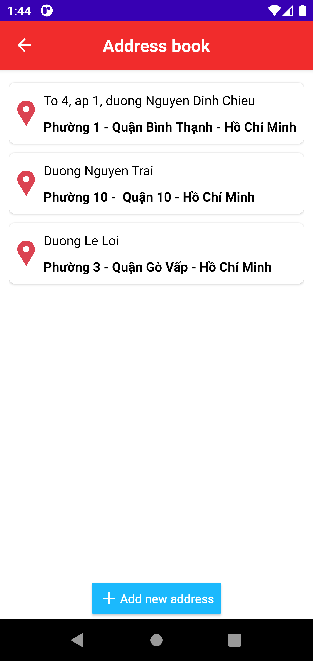

Hình .. Giao diện sổ địa chỉ

* Nhiệm vụ: màn hình quản lý địa chỉ

|  |  |  |  |
| --- | --- | --- | --- |
| STT | Chức năng | API | Xử lý response |
| 1 | Người dùng click vào địa chỉ |  | Chuyển đến màn hình chỉnh sửa địa chỉ |
| 2 | Người dùng long-click vào địa chỉ |  | Hiển thị popup xác nhận xoá địa chỉ |
| 3 | Người dùng click Add new address |  | Chuyển đến màn hình Thêm mới địa chỉ |

#### Chỉnh sửa địa chỉ (Edit address)

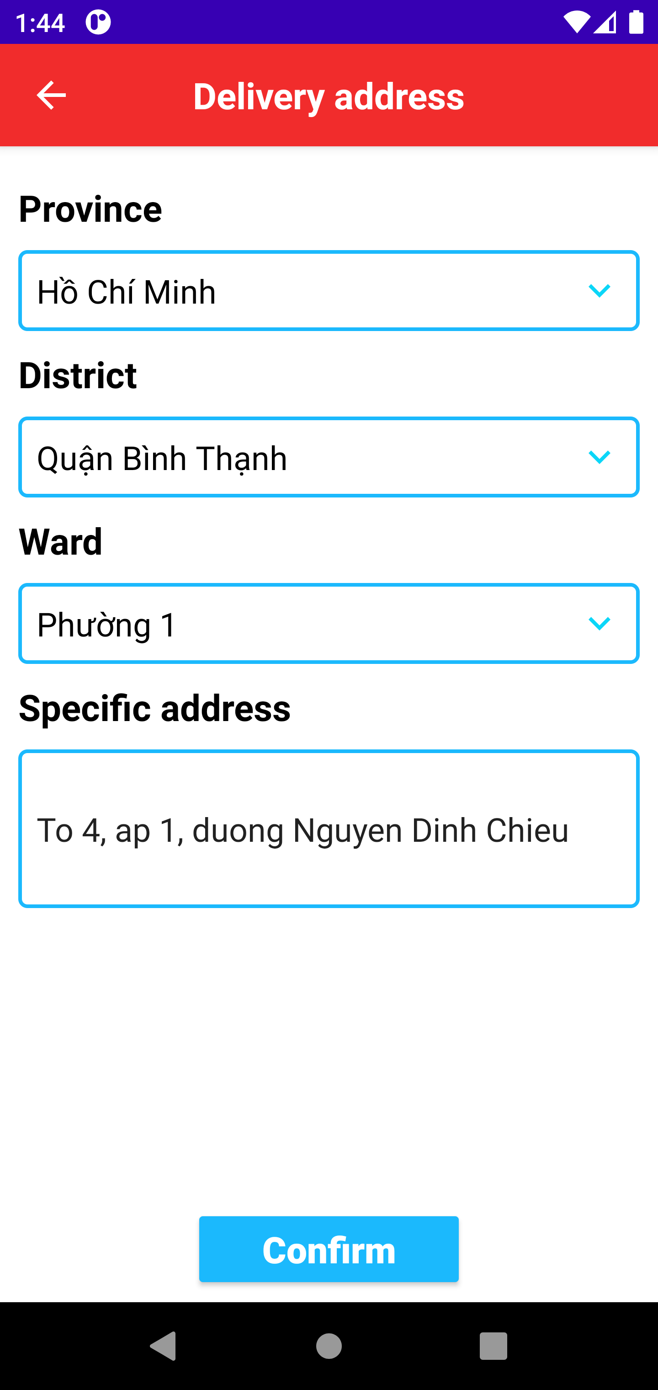

Hình .. Giao diện chỉnh sửa địa chỉ

* Nhiệm vụ: màn hình Chỉnh sửa địa chỉ

|  |  |  |  |
| --- | --- | --- | --- |
| STT | Chức năng | API | Xử lý response |
| 1 | Người dùng sửa các field 🡪 click Confirm | Chỉnh sửa địa chỉ | Thông báo kết quả |

#### Đăng nhập (Login)

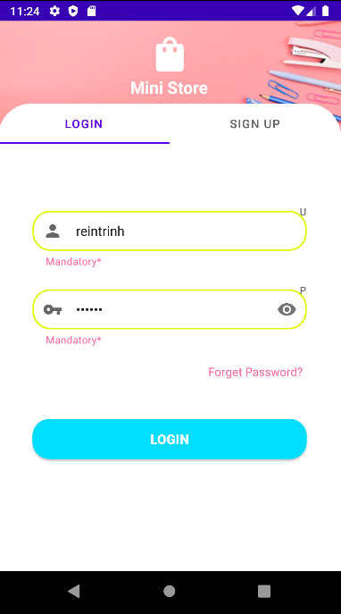

Hình .. Giao diện đăng nhập

* Nhiệm vụ: màn hình thực hiện chức năng đăng nhập

|  |  |  |  |
| --- | --- | --- | --- |
| STT | Chức năng | API | Xử lý response |
| 1 | Người dùng nhập thông tin 🡪 click Login | Lấy thông tin người dùng | Chuyển đến màn hình chính nếu đăng nhập thành công, báo lỗi nếu đăng nhập thất bại |
| 2 | Người dùng click vào tab Đăng ký |  | Chuyển đến tab đăng ký |

#### Đăng ký (Sign up)

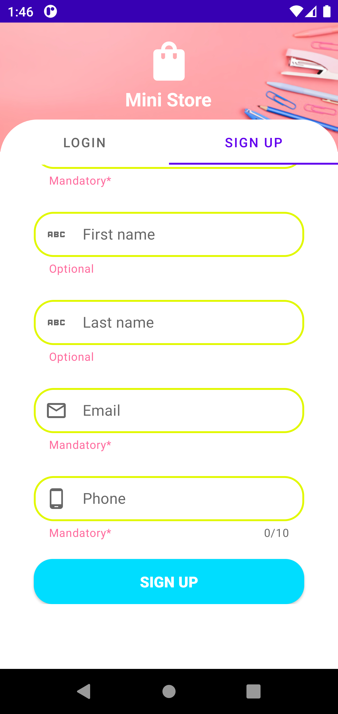

Hình .. Giao diện đăng ký

* Nhiệm vụ: màn hình thực hiện chức năng đăng ký

|  |  |  |  |
| --- | --- | --- | --- |
| STT | Chức năng | API | Xử lý response |
| 1 | Người dùng nhập thông tin 🡪 click Sign up | Thêm mới người dùng | Chuyển đến màn hình chính nếu đăng ký thành công, báo lỗi nếu đăng ký thất bại |
| 2 | Người dùng click vào tab Đăng nhập |  | Chuyển đến tab đăng nhập |

## Back-End (APIs)

### Authentication API

Tiếp đầu ngữ của API URL: /api/auth

#### Sign up

**URL:** /api/auth/signup

**Method:** POST

**Body:** Chứa thông tin đăng ký gồm

|  |  |  |  |
| --- | --- | --- | --- |
| Field | Type | Description | Constraint |
| username | String | Tên người dùng để đăng ký | Not Null |
| Email | String | Email dùng để đăng ký | Not Null |
| password | String | Mật khẩu dùng để đăng ký | Not Null |
| role | array | Vai trò khi đăng ký | Chỉ gồm các giá trị “admin” và “user” |

**Response Body**

***Success Response:***

* Code: 200 OK
* Body: gồm message thông báo và thông tin đã đăng ký

***Error Response:***

* Code 400 Bad Request – Username, Email hoặc phone đã được sử dụng

#### Sign in

**URL:** /api/auth/signin

**Method:** POST

**Body:** Chứa thông tin đăng nhập gồm

|  |  |  |  |
| --- | --- | --- | --- |
| Field | Type | Description | Constraint |
| username | String | Tên người dùng để đăng nhập | Not Null |
| password | String | Mật khẩu dùng để đăng nhập | Not Null |

**Response Body**

***Success Response:***

* Code: 200 OK
* Body: Mã token lưu tại client dùng để xác thực

***Error Response:***

* Code 401 UNAUTHORIZED – Username hoặc password không đúng

### User API

#### Address

Tiếp đầu ngữ của API URL: /api/address

##### Lấy danh sách tỉnh thành

**URL:** /api/address/province

**Method:** GET

**Response Body**

* Code: 200 OK
* Body: Danh sách tỉnh thành

##### Lấy danh sách quận huyện thuộc một tỉnh thành

**URL:** /api/address/district/{id} – id là mã tỉnh thành

**Method:** GET

**Response Body**

* Code: 200 OK
* Body: Danh sách quận huyện thuộc một tỉnh thành

**Success Response:**

##### Lấy danh sách phường xã thuộc một quận huyện

**URL:** /api/address/ward/{id} – id là mã quận huyện

**Method:** GET

**Response Body**

* Code: 200 OK
* Body: Danh sách phường xã thuộc một quận huyện

##### Lấy danh sách địa chỉ thuộc một người dùng

**URL:** /api/address/address/{id} – id là mã người dùng

**Method:** GET

**Response Body**

•        Code: 200 OK

•        Body: Danh sách địa chỉ thuộc một người dùng

##### Thêm địa chỉ cho một người dùng

**URL:** /api/address/address/{id} – id là mã người dùng

**Method:** POST

**Body:** Chứa thông tin đăng nhập gồm

|  |  |  |  |
| --- | --- | --- | --- |
| Field | Type | Description | Constraint |
| specificAddress | String | Địa chỉ cụ thể | Not Null |
| ward | Object | Đối tượng phường, xã | Not Null |

**Response Body**

***Success Response:***

* Code: 200 OK
* Body: message thông báo và thông tin địa chỉ

***Error Response:***

* Code 400 Bad Request – Thông tin không đúng hoặc user không tồn tại

##### Sửa địa chỉ của một người dùng

**URL:** /api/address/address/{id} – id là mã người dùng

**Method:** PUT

**Request Body**

|  |  |  |  |
| --- | --- | --- | --- |
| Field | Type | Description | Constraint |
| specificAddress | String | Địa chỉ cụ thể | Not Null |
| ward | Object | Đối tượng phường, xã | Not Null |

**Response Body**

***Success Response:***

* Code: 200 OK
* Body: message thông báo và thông tin địa chỉ

***Error Response:***

* Code 400 Bad Request – Thông tin không đúng hoặc user không tồn tại

##### Xóa một địa chỉ

**URL:** /api/address/address/{id} – id của địa chỉ

**Method:** DELETE

**Response Body**

***Success Response:***

* Code: 200 OK
* Body: message thông báo xóa thành công

***Error Response:***

* Code 400 Bad Request – Địa chỉ không tồn tại

#### Product

Tiếp đầu ngữ của API URL: /api/product

##### Lấy danh sách sản phẩm

**URL:** /api/product

**Method:** GET

**Request params:** thông tin truy vấn

|  |  |  |  |
| --- | --- | --- | --- |
| Field | Type | Description | Constraint |
| pageNo | int | Số thứ tự trang | Null |
| pageSize | int | Kích cỡ trang | Null |
| sortField | int | Field sắp xếp | Null |
| sortDirection | String | Hướng sắp xếp | Null |

**Response Body**

***Success Response:***

* Code: 200 OK
* Body: Danh sách sản phẩm

##### Lấy thông tin chi tiết một sản phẩm

**URL:** /api/product/{id} – id là mã sản phẩm

**Method:** GET

**Response Body**

***Success Response:***

* Code: 200 OK
* Body: thông tin sản phẩm

***Error Response:***

* Code 400 Bad Request – Sản phẩm không tồn tại

##### Lấy hình ảnh của một sản phẩm

**URL:** /api/product/image/{name} – name là tên hình của sản phẩm

**Method:** GET

**Response Body**

***Success Response:***

* Code: 200 OK
* Body: hình ảnh sản phẩm

***Error Response:***

* Code 400 Bad Request – Hình ảnh không tồn tại

#### Cart

Tiếp đầu ngữ của API URL: /api/cart

##### Lấy thông tin giỏ hàng của user

**URL:** /api/cart

**Method:** GET

**Request params:** thông tin truy vấn

|  |  |  |  |
| --- | --- | --- | --- |
| Field | Type | Description | Constraint |
| userId | int | Id của user | Not Null |

**Response Body**

***Success Response:***

* Code: 200 OK
* Body: Danh sách sản phẩm đang lưu trong giỏ hàng

##### Thêm sản phẩm vào giỏ hàng

**URL:** /api/cart

**Method:** POST

**Body:** thông tin giỏ hàng

|  |  |  |  |
| --- | --- | --- | --- |
| Field | Type | Description | Constraint |
| userId | int | Id của user | Not Null |
| productId | int | Id của produtc | Not Null |
| quantity | int | Số lượng muốn thêm vào giỏ | Lớn hơn 0 |

**Response Body**

***Success Response:***

* Code: 200 OK
* Body: message thông báo thêm thành công

***Error Response:***

* Code 400 Bad Request – Sản phẩm, người dùng không tồn tại, số lượng nhỏ hơn hoặc bằng 0, số lượng vượt quá số lượng hiện có của sản phẩm

##### Chỉnh sửa số lượng sản phẩm trong giỏ hàng

**URL:** /api/cart

**Method:** PUT

**Body:** thông tin giỏ hàng

|  |  |  |  |
| --- | --- | --- | --- |
| Field | Type | Description | Constraint |
| userId | int | Id của user | Not Null |
| productId | int | Id của produtc | Not Null |
| quantity | int | Số lượng muốn thêm vào giỏ | Lớn hơn 0 |

**Response Body**

***Success Response:***

* Code: 200 OK
* Body: message thông báo chỉnh sửa thành công

***Error Response:***

* Code 400 Bad Request – Sản phẩm, người dùng không tồn tại, số lượng nhỏ hơn hoặc bằng 0

##### Xóa sản phẩm trong giỏ hàng

**URL:** /api/cart/{id} – id là mã giỏ hàng

**Method:** DELETE

**Response Body**

***Success Response:***

* Code: 200 OK
* Body: message thông báo xóa thành công

***Error Response:***

* Code 400 Bad Request – không tìm thấy cart

#### Category

Tiếp đầu ngữ của API URL: /api/category

##### Lấy danh sách thể loại

**URL:** /api/category

**Method:** GET

**Request params:** thông tin truy vấn

|  |  |  |  |
| --- | --- | --- | --- |
| Field | Type | Description | Constraint |
| pageNo | int | Số thứ tự trang | Null |
| pageSize | int | Kích cỡ trang | Null |
| sortField | int | Field sắp xếp | Null |
| sortDirection | String | Hướng sắp xếp | Null |

**Response Body**

***Success Response:***

* Code: 200 OK
* Body: Danh sách sản phẩm

##### Lấy thông tin chi tiết một thể loại

**URL:** /api/category/{id} – id là mã thể loại

**Method:** GET

**Response Body**

***Success Response:***

* Code: 200 OK
* Body: thông tin thể loại

***Error Response:***

* Code 400 Bad Request – Thể loại không tồn tại

##### Lấy hình ảnh của một thể loại

**URL:** /api/category/image/{name} – name là tên hình của thể loại

**Method:** GET

**Response Body**

***Success Response:***

* Code: 200 OK
* Body: hình ảnh thể loại

***Error Response:***

* Code 400 Bad Request – Hình ảnh không tồn tại

#### Brand

Tiếp đầu ngữ của API URL: /api/brand

##### Lấy danh sách thương hiệu

**URL:** /api/brand

**Method:** GET

**Request params:** thông tin truy vấn

|  |  |  |  |
| --- | --- | --- | --- |
| Field | Type | Description | Constraint |
| pageNo | int | Số thứ tự trang | Null |
| pageSize | int | Kích cỡ trang | Null |
| sortField | int | Field sắp xếp | Null |
| sortDirection | String | Hướng sắp xếp | Null |

**Response Body**

***Success Response:***

* Code: 200 OK
* Body: Danh sách thương hiệu

##### Lấy thông tin chi tiết một thương hiệu

**URL:** /api/brand/{id} – id là mã thương hiệu

**Method:** GET

**Response Body**

***Success Response:***

* Code: 200 OK
* Body: thông tin thương hiệu

***Error Response:***

* Code 400 Bad Request – Thương hiệu không tồn tại

#### Feedback

Tiếp đầu ngữ của API URL: /api/feedbacks

##### Lấy danh sách đánh giá theo Product ID

**URL:** /api/feedbacks

**Method:** GET

**Request params:** thông tin truy vấn

|  |  |  |  |
| --- | --- | --- | --- |
| Field | Type | Description | Constraint |
| productId | int | Mã sản phẩm | Null |

**Response Body**

***Success Response:***

* Code: 200 OK
* Body: Danh sách đánh giá

##### Lấy danh sách đánh giá của người dùng theo Product ID

**URL:** /api/feedbacks/{userId}

**Method:** GET

**Request params:** thông tin truy vấn

|  |  |  |  |
| --- | --- | --- | --- |
| Field | Type | Description | Constraint |
| productId | int | Mã sản phẩm | Null |

**Response Body**

***Success Response:***

* Code: 200 OK
* Body: Danh sách đánh giá

##### Thêm đánh giá

**URL:** /api/feedbacks

**Method:** POST

**Body:** Chứa thông tin đánh giá gồm

|  |  |  |  |
| --- | --- | --- | --- |
| Field | Type | Description | Constraint |
| feedbackId | FeedbackId | Mã đánh giá | Unique |
| user | User | Người dùng | Not Null |
| product | Product | Sản phẩm | Not Null |
| date | Date | Ngày đánh giá | Null |
| comment | String | Đánh giá | Null |
| vote | int | Bình chọn | Null |

**Response Body**

***Success Response:***

* Code: 200 OK
* Body: message thông báo và thông tin đánh giá

***Error Response:***

* Code 400 Bad Request – Không tìm thấy người dùng
* Code 400 Bad Request – Không tìm thấy sản phẩm

#### File Upload

Tiếp đầu ngữ của API URL: /api/image

##### Thêm hình ảnh poster

**URL:** /api/image/poster

**Method:** POST

**Body:** Chứa thông tin đánh giá gồm

|  |  |  |  |
| --- | --- | --- | --- |
| Field | Type | Description | Constraint |
| file | MultipartFile | Hình ảnh poster | Not Null |

**Response Body**

***Success Response:***

* Code: 200 OK
* Body: Chuỗi tên file hình ảnh

##### Thêm hình ảnh product

**URL:** /api/image/product

**Method:** POST

**Body:** Chứa thông tin đánh giá gồm

|  |  |  |  |
| --- | --- | --- | --- |
| Field | Type | Description | Constraint |
| file | MultipartFile | Hình ảnh product | Not Null |

**Response Body**

***Success Response:***

* Code: 200 OK
* Body: Chuỗi tên file hình ảnh

##### Thêm hình ảnh category

**URL:** /api/image/category

**Method:** POST

**Body:** Chứa thông tin đánh giá gồm

|  |  |  |  |
| --- | --- | --- | --- |
| Field | Type | Description | Constraint |
| file | MultipartFile | Hình ảnh category | Not Null |

**Response Body**

***Success Response:***

* Code: 200 OK
* Body: Chuỗi tên file hình ảnh

##### Thêm hình ảnh user

**URL:** /api/image/user

**Method:** POST

**Body:** Chứa thông tin đánh giá gồm

|  |  |  |  |
| --- | --- | --- | --- |
| Field | Type | Description | Constraint |
| file | MultipartFile | Hình ảnh user | Not Null |

**Response Body**

***Success Response:***

* Code: 200 OK
* Body: Chuỗi tên file hình ảnh

#### Order

Tiếp đầu ngữ của API URL: /api/order

##### Lấy thông tin 1 đơn hàng

**URL:** /api/order/{id} – id là mã đơn hàng

**Method:** GET

**Response Body**

***Success Response:***

* Code: 200 OK
* Body: thông tin đơn hàng

***Error Response:***

* Code 400 Bad Request – Đơn hàng không tồn tại

##### Lấy thông tin các đơn hàng theo trạng thái

**URL:** /api/order

**Method:** GET

**Request params:** thông tin truy vấn

|  |  |  |  |
| --- | --- | --- | --- |
| Field | Type | Description | Constraint |
| statusId | long | Mã trạng thái | Not Null |

**Response Body**

***Success Response:***

* Code: 200 OK
* Body: Danh sách đơn hàng

##### Lấy thông tin chi tiết 1 đơn hàng

**URL:** /api/order/order-detail

**Method:** GET

**Request params:** thông tin truy vấn

|  |  |  |  |
| --- | --- | --- | --- |
| Field | Type | Description | Constraint |
| orderId | long | Mã đơn hàng | Not Null |

**Response Body**

***Success Response:***

* Code: 200 OK
* Body: Danh sách chi tiết đơn hàng

##### Lấy số lượng đơn hàng theo từng trạng thái

**URL:** /api/order/report

**Method:** GET

**Response Body**

* Code: 200 OK
* Body: Thống kê các trạng thái

##### Thay đổi trạng thái của 1 đơn hàng

**URL:** /api/order/{id} – id là mã đơn hàng

**Method:** PUT

**Response Body**

***Success Response:***

* Code: 200 OK
* Body: message thông báo

***Error Response:***

* Code 400 Bad Request – Đơn đặt hàng có sản phẩm đã được bán hết

##### Lấy các đơn hàng của 1 người dùng theo trạng thái

**URL:** /api/order/user2/{id} – id là mã người dùng

**Method:** GET

**Request params:** thông tin truy vấn

|  |  |  |  |
| --- | --- | --- | --- |
| Field | Type | Description | Constraint |
| statusId | long | Mã trạng thái | Not Null |

**Response Body**

***Success Response:***

* Code: 200 OK
* Body: Danh sách đơn hàng

***Error Response:***

* Code 400 Bad Request – Không tìm thấy người dùng
* Code 400 Bad Request – Mã trạng thái không hợp lệ

##### Lấy số lượng sản phẩm trong 1 đơn hàng và sản phẩm đầu tiên của đơn hàng đó

**URL:** /api/order/order-summary

**Method:** GET

**Request params:** thông tin truy vấn

|  |  |  |  |
| --- | --- | --- | --- |
| Field | Type | Description | Constraint |
| orderId | long | Mã đơn hàng | Not Null |

**Response Body**

***Success Response:***

* Code: 200 OK
* Body: Danh sách đơn hàng

##### Thêm 1 đơn hàng cho 1 người dùng

**URL:** /api/order/add/{id} – id là mã người dùng

**Method:** POST

**Body:** thông tin đơn hàng

|  |  |  |  |
| --- | --- | --- | --- |
| Field | Type | Description | Constraint |
| date | Date | Ngày đặt hàng | Not Null |
| address | String | Địa chỉ nhận hàng | Not Null |
| totalPrice | float | Tổng tiền thanh toán | Not Null |
| statusId | OrderStatus | Mã trạng thái | Not Null |
| user | User | Người dùng đặt hàng | Not Null |

**Response Body**

***Success Response:***

* Code: 200 OK
* Body: message thông báo và thông tin đơn hàng

***Error Response:***

* Code 400 Bad Request – Người dùng không tồn tại

##### Người dùng thêm đơn hàng

**URL:** /api/order/add

**Method:** POST

**Headers:** tokenType + accessToken

**Body:** thông tin đơn hàng

|  |  |  |  |
| --- | --- | --- | --- |
| Field | Type | Description | Constraint |
| date | Date | Ngày đặt hàng | Not Null |
| address | String | Địa chỉ nhận hàng | Not Null |
| totalPrice | float | Tổng tiền thanh toán | Not Null |
| statusId | OrderStatus | Mã trạng thái | Not Null |
| user | User | Người dùng đặt hàng | Not Null |

**Response Body**

***Success Response:***

* Code: 200 OK
* Body: message thông báo và thông tin đơn hàng

##### Mua lại 1 đơn hàng đã hủy

**URL:** /api/order/repurchase/{id} – id là mã đơn hàng

**Method:** POST

**Response Body**

***Success Response:***

* Code: 200 OK
* Body: message thông báo và danh sách sản phẩm trong đơn hàng đã hủy

***Error Response:***

* Code 400 Bad Request – Đơn hàng không tồn tại

#### Order Detail

Tiếp đầu ngữ của API URL: /api/order-detail

##### Thêm chi tiết đơn hàng vào 1 đơn hàng

**URL:** /api/order-detail/{id}

**Method:** POST

**Body:** danh sách chi tiết đơn đặt hàng

|  |  |  |  |
| --- | --- | --- | --- |
| Field | Type | Description | Constraint |
| product | Product | Sản phẩm | Not Null |
| order | Order | Đơn đặt hàng | Not Null |
| quantity | int | Số lượng sản phẩm | Not Null |
| price | float | Đơn giá | Not Null |

**Response Body**

***Success Response:***

* Code: 200 OK
* Body: message thông báo

***Error Response:***

* Code 400 Bad Request – Đơn hàng không tồn tại

#### Poster

Tiếp đầu ngữ của API URL: /api/posters

##### Lấy tất cả poster

**URL:** /api/posters

**Method:** GET

**Response Body**

* Code: 200 OK
* Body: Danh sách poster

##### Lấy hình ảnh của 1 poster

**URL:** /api/posters/{imageName} – imageName là tên hình ảnh poster

**Method:** GET

**Response Body**

* Code: 200 OK
* Body: Hình ảnh poster

#### Account

Tiếp đầu ngữ của API URL: /api/users

##### Lấy hình ảnh của 1 người dùng

**URL:** /api/users/image/{imageName} – imageName là tên hình của người dùng

**Method:** GET

**Response Body**

***Success Response:***

* Code: 200 OK
* Body: hình ảnh tài khoản người dùng

##### Lấy danh sách người dùng

**URL:** /api/users

**Method:** GET

**Request params:** thông tin truy vấn

|  |  |  |  |
| --- | --- | --- | --- |
| Field | Type | Description | Constraint |
| pageNo | int | Số thứ tự trang | Null |
| pageSize | int | Kích cỡ trang | Null |
| sortField | int | Field sắp xếp | Null |
| sortDirection | String | Hướng sắp xếp | Null |

**Response Body**

***Success Response:***

* Code: 200 OK
* Body: Danh sách người dùng

##### Lấy danh sách người dùng kèm số lượng đơn hàng và địa chỉ của người dùng đó

**URL:** /api/users/numorders

**Method:** GET

**Request params:** thông tin truy vấn

|  |  |  |  |
| --- | --- | --- | --- |
| Field | Type | Description | Constraint |
| numorders | Boolean | Trạng thái tài khoản | Null |
| pageNo | int | Số thứ tự trang | Null |
| pageSize | int | Kích cỡ trang | Null |
| sortField | int | Field sắp xếp | Null |
| sortDirection | String | Hướng sắp xếp | Null |

**Response Body**

***Success Response:***

* Code: 200 OK
* Body: Danh sách người dùng

##### Lấy thông tin 1 người dùng

**URL:** /api/users/{id} – id là mã người dùng

**Method:** GET

**Response Body**

***Success Response:***

* Code: 200 OK
* Body: Thông tin người dùng

##### Lấy số lượng đơn hàng của 1 người dùng

**URL:** /api/users/numorder/{id} – id là mã người dùng

**Method:** GET

**Response Body**

***Success Response:***

* Code: 200 OK
* Body: Số lượng đơn hàng

##### Chỉnh sửa thông tin cá nhân

**URL:** /api/users/edit-profile

**Method:** PUT

**Body:** thông tin cá nhân mới

|  |  |  |  |
| --- | --- | --- | --- |
| Field | Type | Description | Constraint |
| id | Long | Id của người dùng | Not Null |
| username | String | Username của người dùng | Not Null |
| email | String | Email | Not Null |
| firstName | String | Họ và tên lót | Not Null |
| lastName | String | Tên | Not Null |
| phone | String | Số điện thoại | Not Null |
| image | String | Tên hình ảnh của tài khoản người dùng | Not Null |

**Response Body**

***Success Response:***

* Code: 200 OK
* Body: message thông báo

***Error Response:***

* Code 400 Bad Request – Username, email, số điện thoại đã tồn tại

##### Thay đổi mật khẩu

**URL:** /api/users/change-password

**Method:** PUT

**Body:** thông tin cá nhân mới

|  |  |  |  |
| --- | --- | --- | --- |
| Field | Type | Description | Constraint |
| id | Long | Id của người dùng | Not Null |
| oldPassword | String | Mật khẩu cũ | Not Null |
| newPassword | String | Mật khẩu mới | Not Null |

**Response Body**

***Success Response:***

* Code: 200 OK
* Body: message thông báo

***Error Response:***

* Code 400 Bad Request – Mật khẩu cũ không đúng, độ dài mật khẩu nhỏ hơn 6 ký tự

##### Thay đổi trạng thái tài khoản người dùng

**URL:** /api/users/setStatus

**Method:** PUT

**Body:** thông tin cá nhân mới

|  |  |  |  |
| --- | --- | --- | --- |
| Field | Type | Description | Constraint |
| id | Long | Id của người dùng | Not Null |
| username | String | Username | Not Null |
| email | String | Email | Not Null |
| firstName | String | Họ và tên đệm | Not Null |
| lastName | String | Tên | Not Null |
| phone | String | Số điện thoại | Not Null |
| image | String | Tên file hình ảnh của tài khoản người dùng | Not Null |
| numord | int | Số lượng đơn đặt hàng | Not Null |
| addresses | List<Address> | Danh sách địa chỉ | Not Null |

**Response Body**

***Success Response:***

* Code: 200 OK
* Body: message thông báo

### Admin API

#### Admin Product API

Tiếp đầu ngữ của API URL: /api/admin/product

##### Thêm sản phẩm

**URL:** /api/admin/product

**Method:** POST

**Body:** Chứa thông tin sản phẩm gồm

|  |  |  |  |
| --- | --- | --- | --- |
| Field | Type | Description | Constraint |
| name | String | Tên sản phẩm | Unique |
| description | String | Mô tả sản phẩm | Null |
| image | String | Hình ảnh sản phẩm | Null |
| price | double | Giá sản phẩm | Not Null, > 0 |
| specification | String | Quy cách | Null |
| discount | String | Chiết khấu | Null |
| soldQuantity | String | Số lượng đã bán | Null |
| category | Category | Thể loại | Not Null |
| brand | Brand | Thương hiệu | Not Null |
| status | boolean | Trạng thái | Null |
| quantity | int | Số lượng | Not Null |

**Response Body**

***Success Response:***

* Code: 200 OK
* Body: message thông báo và thông tin sản phẩm

***Error Response:***

* Code 400 Bad Request – Thông tin không đúng

##### Cập nhật sản phẩm

**URL:** /api/admin/product/{id} – id sản phẩm cần cập nhật

**Method:** PUT

**Response Body**

***Success Response:***

* Code: 200 OK
* Body: message thông báo và thông tin sản phẩm

***Error Response:***

* Code 400 Bad Request – Thông tin không đúng

##### Xóa sản phẩm

**URL:** /api/admin/product/{id} – id sản phẩm cần xóa

**Method:** DELETE

**Response Body**

***Success Response:***

* Code: 200 OK
* Body: message thông báo

***Error Response:***

* Code 400 Bad Request – Sản phẩm đang được sử dụng
* Code 404 Not Found – Không tìm thấy sản phẩm

#### Admin Category API

Tiếp đầu ngữ của API URL: /api/admin/category

##### Thêm thể loại

**URL:** /api/admin/category

**Method:** POST

**Body:** Chứa thông tin thể loại gồm

|  |  |  |  |
| --- | --- | --- | --- |
| Field | Type | Description | Constraint |
| name | String | Tên thể loại | Unique |
| note | String | Mô tả thể loại | Null |
| image | String | Hình ảnh thể loại | Null |

**Response Body**

***Success Response:***

* Code: 200 OK
* Body: message thông báo và thông tin sản phẩm

***Error Response:***

* Code 400 Bad Request – Thông tin không đúng

##### Cập nhật thể loại

**URL:** /api/admin/category/{id} – id thể loại cần cập nhật

**Method:** PUT

**Response Body**

***Success Response:***

* Code: 200 OK
* Body: message thông báo và thông tin thể loại

***Error Response:***

* Code 400 Bad Request – Thông tin không đúng

##### Xóa thể loại

**URL:** /api/admin/category/{id} – id thể loại cần xóa

**Method:** DELETE

**Response Body**

***Success Response:***

* Code: 200 OK
* Body: message thông báo

***Error Response:***

* Code 400 Bad Request – Thể loại đang được sử dụng
* Code 404 Not Found – Không tìm thấy thể loại

#### Admin Brand API

Tiếp đầu ngữ của API URL: /api/admin/brand

##### Thêm thương hiệu

**URL:** /api/admin/brand

**Method:** POST

**Body:** Chứa thông tin thương hiệu gồm

|  |  |  |  |
| --- | --- | --- | --- |
| Field | Type | Description | Constraint |
| name | String | Tên thương hiệu | Unique |
| description | String | Mô tả thể loại | Null |

**Response Body**

***Success Response:***

* Code: 200 OK
* Body: message thông báo và thông tin thương hiệu

***Error Response:***

* Code 400 Bad Request – Thông tin không đúng

##### Cập nhật thương hiệu

**URL:** /api/admin/brand/{id} – id thương hiệu cần cập nhật

**Method:** PUT

**Response Body**

***Success Response:***

* Code: 200 OK
* Body: message thông báo và thông tin thương hiệu

***Error Response:***

* Code 400 Bad Request – Thông tin không đúng

##### Xóa thương hiệu

**URL:** /api/admin/brand/{id} – id thương hiệu cần xóa

**Method:** DELETE

**Response Body**

***Success Response:***

* Code: 200 OK
* Body: message thông báo

***Error Response:***

* Code 400 Bad Request – Thương hiệu đang được sử dụng
* Code 404 Not Found – Không tìm thấy thương hiệu

#### Admin Poster

Tiếp đầu ngữ của API URL: /api/admin/poster

##### Thêm 1 poster

**URL:** /api/admin/poster

**Method:** POST

**Body:** Thông tin poster

|  |  |  |  |
| --- | --- | --- | --- |
| Field | Type | Description | Constraint |
| name | String | Tên file hình ảnh poster | Not Null |
| type | int | Loại poster | Not Null |
| isActive | boolean | Có đang sử dụng không | Not Null |

**Response Body**

***Success Response:***

* Code: 200 OK
* Body: message thông báo và thông tin poster

##### Xóa 1 poster

**URL:** /api/admin/poster/{id} – id là mã poster

**Method:** DELETE

**Response Body**

***Success Response:***

* Code: 200 OK
* Body: message thông báo

#### Admin User

Tiếp đầu ngữ của API URL: /api/admin/user

##### Thêm, cập nhật 1 tài khoản người dùng

**URL:** /api/admin/user/add

**Method:** PUT

**Body:** Chứa thông tin sản phẩm gồm

|  |  |  |  |
| --- | --- | --- | --- |
| Field | Type | Description | Constraint |
| id | Long | Mã người dùng | Unique |
| username | String | Username | Not Null |
| email | String | Email | Not Null |
| password | String | Mật khẩu | Not Null |
| firstName | String | Họ và tên đệm | Null |
| lastName | String | Tên | Null |
| phone | String | Số điện thoại | Not Null |
| image | String | Tên file hình ảnh tài khoản | Null |
| status | boolean | Trạng thái tài khoản | Not Null |

**Response Body**

***Success Response:***

* Code: 200 OK
* Body: message thông báo

***Error Response:***

* Code 400 Bad Request – Username đã tồn tại, email, số điện thoại đã được sử dụng

# 

# KẾT LUẬN VÀ KIẾN NGHỊ

## Kết quả đạt được

* Phần mềm có thể triển khai ở cửa hàng bán đồ dùng văn phòng phẩm
* Phần mềm có giao diện dễ nhìn, thân thiện với người sử dụng.
* Sau khi nghiên cứu, em đã xây dựng được một phần mềm quản lý bán đồ dùng văn phòng phẩm, thay thế cách quản lý thủ công bằng tay, mất rất nhiều thời gian và tốn công sức của người quản lý.

## Hạn chế của đề tài

Phần mềm xây dựng website bán đồ dùng văn phòng phẩm tuy đã hoàn thành song

vẫn không tránh khỏi những thiếu xót cũng như những hạn chế nhất định:

* Chưa thanh toán online qua nhiều loại ví điện tử, tài khoản ngân hàng (hiện tại chỉ thanh toán được trên MoMo).
* Chưa có nhiều các loại thống kê doanh số, bán hàng.
* Kỹ năng phân tích hệ thống còn nhiều hạn chế.

## Kiến nghị

* Tiếp tục bổ sung những chức năng mà phần mềm chưa có để phần mềm có thể ứng dụng rộng rãi trong mọi của hàng (chức năng thanh toán online qua tài khoản ngân hàng, ...)
* Tiếp tục hoàn thiện chương trình hi vọng có thể đáp ứng được mọi nhu cầu của người sử dụng.
* Mở rộng ra thêm nhiều ứng dụng liên kết với Web Service như Win App, Web App, … giúp cho người dùng có thêm nhiều sự lựa chọn

# 

# TÀI LIỆU THAM KHẢO

**1.** **Java,** <https://topdev.vn/blog/tong-quan-ve-ngon-ngu-lap-trinh-java/>

**2. Spring,** <https://spring.io/projects>

**3. Retrofit,** <https://topdev.vn/blog/retrofit-trong-android/>

**4. MySQL,** <http://dbahire.com/mysql-workbench-la-gi-tai-sao-phai-cai-dat-mysql-workbench>

**5. RESTful,** <https://topdev.vn/blog/restful-api-la-gi/>

**6. XML trong Android,** <https://developer.android.com/codelabs/basic-android-kotlin-training-xml-layouts>